บทที่ 4

ผลการวิเคราะห์ข้อมูล

การวิจัยเรื่อง นวัตกรรมการจัดการและจริยธรรมทางธุรกิจเพื่อสนับสนุนให้เกิดประสิทธิภาพของอุตสาหกรรมการผลิตในภาคตะวันออกเฉียงเหนือ ใช้สถิติเชิงพรรณนา (Descriptive Statistics) และสถิติเชิงอนุมาน (Inferential Statistics) ในการวิเคราะห์ข้อมูล ผู้วิจัยนำเสนอผลการวิเคราะห์ข้อมูลเป็น 7 หัวข้อใหญ่ ดังนี้
1. ผลการสัมภาษณ์
2. สัญลักษณ์ที่ใช้ในการเสนอผลการวิเคราะห์ข้อมูล
3. การวิเคราะห์ผลสถิติเชิงพรรณนา ลักษณะทั่วไปของข้อมูลส่วนบุคคลและข้อมูลทั่วไปของผู้ประกอบการอุตสาหกรรมการผลิตในภาคตะวันออกเฉียงเหนือ ด้านนวัตกรรมการจัดการ ประกอบด้วย ผลิตภัณฑ์ กระบวนการ และการบริการ ด้านจริยธรรมทางธุรกิจ ประกอบด้วย จริยธรรมที่มีต่อสังคม จริยธรรมที่มีต่อลูกค้า จริยธรรมที่มีต่อพนักงาน จริยธรรมที่มีต่อคู่แข่งขัน และการเป็นมิตรต่อสิ่งแวดล้อม และด้านประสิทธิภาพอุตสาหกรรมการผลิต ประกอบด้วย การเงิน ลูกค้า กระบวนการธุรกิจภายใน และการเรียนรู้และพัฒนา
4. การตรวจสอบข้อตกลงเบื้องต้นทางสถิติข้อมูลในการวิเคราะห์โมเดลสมการโครงสร้าง (Structural Equation Modeling) ประกอบด้วย ลักษณะการแจกแจงแบบปกติของข้อมูล (Normality) การเป็นเอกพันธ์ของการกระจาย (Homoscedasticity) การตรวจสอบความสัมพันธ์เชิงเส้นตรงระหว่างตัวแปรต้นและตัวแปรตาม (Linearity) และการตรวจสอบภาวะร่วมเส้นตรงพหุ (Multicollinearlity)
5. การวิเคราะห์องค์ประกอบเชิงยืนยัน (Confirmatory Factor Analysis) เพื่อตรวจสอบความตรงเชิงโครงสร้าง (Construct Validity) โดยตรวจสอบความตรงแบบรวมศูนย์ (Convergent Validity)
6 การวิเคราะห์เส้นทางอิทธิพลและการทดสอบสมมติฐาน โดยทำการวิเคราะห์โมเดลเชิงสาเหตุด้วยโปรแกรม Mplus เพื่อวิเคราะห์อิทธิพลของนวัตกรรมการจัดการและจริยธรรมทางธุรกิจเพื่อสนับสนุนให้เกิดประสิทธิภาพของอุตสาหกรรมการผลิตในภาคตะวันออกเฉียงเหนือ
7 ยืนยันรูปแบบนวัตกรรมอุตสาหกรรมการผลิต โดยการสรุปสนทนากลุ่มย่อย (Focus Group)

4.1 ผลการสัมภาษณ์

จากการสัมภาษณ์เชิงลึกโดยผู้ให้ข้อมูลหลักด้านผู้ประกอบการอุตสาหกรรมการผลิตด้าน ลูกค้า ด้านพนักงาน และด้านนักวิชาการหรือเจ้าหน้าที่รัฐ ถึงปัจจัยที่เอื้อต่อนวัตกรรมการจัดการและจริยธรรมทางธุรกิจเพื่อสนับสนุนให้เกิดประสิทธิภาพของอุตสาหกรรมการผลิตในภาคตะวันออกเฉียงเหนือ พบว่า มีปัจจัยที่เอื้อต่ออุตสาหกรรมการผลิต ดังนี้
4.1.1 ผู้ประกอบการอุตสาหกรรมการผลิต
ผู้ประกอบการอุตสาหกรรมการผลิตในการลงทุนต้องมีสภาพคล่องทางการเงิน มีการวางแผนปรับปรุงกระบวนการผลิตและถึงคำติชมของลูกค้าเพื่อนำมาปรับปรุงและแก้ไขปัญหาที่เกิดขึ้นอยู่เสมอ มีการส่งเสริมให้บุคลากรมีความรู้ ความสามารถ และมีศักยภาพในการปฏิบัติงาน เพื่อสร้างความได้เปรียบในการแข่งขัน มีการมอบหมายงานให้กับบุคคลที่มีความรู้ความสามารถอย่างเหมาะสม พร้อมทั้งนำคำแนะนำของลูกค้าไปวิเคราะห์และวางแผนปรับปรุงกระบวนการผลิต โดยเน้นการใช้วัสดุผลิตภัณฑ์สีเขียวที่ไม่ทำลายสิ่งแวดล้อมที่ไม่ก่อมลพิษที่ให้เกิดอันตรายต่อสิ่งแวดล้อม มีการนำนวัตกรรมมาออกแบบสินค้าที่หลากหลายตามความต้องการของลูกค้า ปรับเปลี่ยนรูปลักษณ์ผลิตภัณฑ์และบริการให้ทันสมัย มีการควบคุมคุณภาพสินค้าที่ผลิตให้ได้มาตรฐาน สร้างเอกลักษณ์ให้กับผลิตภัณฑ์เพื่อเพิ่มความสามารถในการแข่งขัน มีการใช้ทรัพยากรที่มีอยู่อย่างจำกัดให้เกิดประโยชน์สูงสุดต่อธุรกิจ โดยการนำอาประสบการณ์ทำงานที่ผ่านมาประยุกต์ใช้ในการสร้างสรรค์นวัตกรรมเพื่อเพิ่มมูลค่าของสินค้าผลิตภัณฑ์และบริการ มีการนำเทคโนโลยีสารสนเทศมาใช้ในการผลิต มีการติดตามข่าวสารของคู่แข่งขันเพื่อนำมาปรับปรุงกระบวนการทำงานขององค์กรอย่างสม่ำเสมอ มีรูปแบบการผลิตที่หลากหลาย การปรับเปลี่ยนพฤติกรรมการใช้บริการที่มีผลกระทบต่อสิ่งแวดล้อม ดำเนินธุรกิจด้วยความซื่อสัตย์ต่อผู้มีส่วนได้ส่วนเสีย ผลิตสินค้าและบริการที่มีคุณภาพต่อลูกค้า การตั้งราคาของสินค้าไม่ตั้งราคาสินค้าสูงเกินพัฒนาระบบการทำงานให้มีมาตรฐานเพื่อให้ได้ผลงานที่เป็นเลิศ ยึดความถูกต้องและเป็นธรรม การผลิตที่ทันสมัยจึงได้สินค้าที่มีคุณภาพและตอบสนองกับผู้บริโภคได้
4.1.2 ลูกค้า ผู้ที่มาซื้อสินค้าหรือสั่งสินค้า
การจัดการอุตสาหกรรมการผลิตสามารถให้บริการและแก้ปัญหาแก่ลูกค้าได้อย่างรวดเร็วและชัดเจน ทำให้ลูกค้าเกิดความพึงพอใจในการบริการอย่างต่อเนื่อง มีการปรับปรุงการบริการให้สอดคล้องกับความต้องการของลูกค้า ให้บริการลูกค้าอย่างซื่อสัตย์ไม่เอารัดเอาเปรียบลูกค้า อำนวยความสะดวกให้ลูกค้าสามารถชำระค่าสินค้าผ่านทางบัตรเครดิต หรือชำระเงินด้วยการหักจากยอดบัญชีได้ มีการนำเทคโนโลยีที่ทันสมัยเข้ามาใช้ในธุรกิจเพื่อความรวดเร็วในการให้บริการตามคำสั่งซื้อของลูกค้า สินค้าและบริการที่มีความหลากหลาย มีคุณภาพเป็นที่ยอมรับของลูกค้าในราคาที่ลูกค้าพึงพอใจ มีการสร้างความสัมพันธ์ที่ดีต่อลูกค้า ติดต่อสื่อสารกับลูกค้าทางอินเตอร์เน็ต โทรศัพท์ ไลน์ และเฟสบุ๊ค การให้บริการลูกค้าที่เป็นลำดับขั้นตอนและสะดวกรวดเร็วต่อการซื้อสินค้าและบริการ ไม่ปลอมแปลงสินค้าหรือส่งสินค้าที่มาตรฐานต่ำกว่าที่ได้ตกลงกันไว้ และสินค้าไม่เกิดการชำรุดเสียหาย
4.1.3 พนักงาน
มีการสนับสนุนให้พนักงานเรียนรู้การปฏิบัติหน้าที่ให้สอดคล้องกับความเป็นจริง ด้วยความเที่ยงตรงเสมอภาค มีการกระจายอำนาจการตัดสินใจในการทำงานให้พนักงานอย่างเหมาะสม มีการให้รางวัลความดีความชอบในการปฏิบัติงานของพนักงานด้วยความยุติธรรมไม่ลำเอียง ให้ความเป็นธรรม เอื้อเฟื้อ มีน้ำใจ สุภาพอ่อนโยน มีการส่งเสริมความสัมพันธ์ที่ดีระหว่างพนักงานในองค์กร เพื่อให้พนักงานมีความเป็นมืออาชีพสามารถ ตอบสนองความต้องการของลูกค้าได้อย่างถูกต้อง รวดเร็วครบถ้วนพร้อมบริการที่น่าประทับใจ มีการส่งเสริมบุคลากรในการเรียนรู้สิ่งใหม่ ๆ เพื่อคิดค้นวิธีการทำงานใหม่ ๆ ได้อย่างต่อเนื่อง มีการฝึกอบรมและพัฒนาทักษะความรู้ของพนักงานให้มีประสบการณ์และมีความชำนาญอยู่เสมอ มีการกำหนดขอบเขตภาระหน้าที่ของแต่ละตำแหน่งที่ชัดเจน มีการพัฒนาระบบการทำงานและการอบรมให้ความรู้พนักงานเพื่อให้มีความชำนาญในการทำงานเพิ่มมากขึ้น ส่งเสริมให้บุคลากรมีความรู้ ความสามารถ และมีศักยภาพในการปฏิบัติงาน เพื่อสร้างความได้เปรียบในการแข่งขันให้องค์กร มอบหมายงานให้กับบุคคลที่มีความรู้ความสามารถอย่างเหมาะสม มีการพัฒนาศักยภาพในการทำงาน และมีความเพียงพอของสินค้าและพนักงานที่ให้บริการ
4.1.4 นักวิชาการหรือเจ้าหน้าที่รัฐ
โรงงานมีการใช้นวัตกรรมในการผลิตจะเป็นโรงงานที่มีขนาดใหญ่ การผลิตที่เป็นรูปแบบของชุมชนที่มีการออกแบบแพ็คเกจที่ทันสมัย มีการรวมกลุ่มของนักธุรกิจรุ่นใหม่ เช่นYEC ที่จังหวัดเลย มีการพัฒนาเป็น OEM คือการผลิตให้คนอื่นซึ่งอุตสาหกรรมจังหวัดได้มีกองทุนสนับสนุนการลงทุนรวมไปถึงการนจัดอบรบให้กับผู้ประกอบการ มีการไปศึกษาดูงานในอุตสาหกรรมใหญ่ๆในประเทศเพื่อเป็นตัวอย่างในการพัฒนาอุตสาหกรรมตนเอง มีส่วนร่วมในการรับผิดชอบสิ่งแวดล้อมที่เกิดขึ้น การผลิตสินค้าต้องไม่มีอันตรายปราศจากสารพิษปนเปื้อน มีการดำเนินการบำบัดน้ำเสียให้อยู่ในระดับมาตรฐานที่ข้อกำหนดหรือกฎหมายกำหนด มีการปรับปรุงการบำบัดระบบน้ำให้เป็นระบบปิด มีการนำเทคโนโลยีมาใช้เพื่อเพิ่มประสิทธิในการผลิต และทุกกระบวนการในโรงงานได้รับการตรวจสอบจากอุตสาหกรรมจังหวัด
4.1.5 สภาพแวดล้อมนวัตกรรมการจัดการและจริยธรรมทางธุรกิจเพื่อสนับสนุนให้เกิดประสิทธิภาพของอุตสาหกรรมการผลิตในภาคตะวันออกเฉียงเหนือ
4.1.5.1 นวัตกรรมการจัดการ
นวัตกรรมผลิตภัณฑ์ ธุรกิจนำนวัตกรรมมาออกแบบสินค้าที่หลากหลายตามความต้องการของลูกค้า มีการปรับเปลี่ยนรูปลักษณ์ผลิตภัณฑ์และบริการให้ทันสมัย เพื่อสร้างเอกลักษณ์ให้กับผลิตภัณฑ์และเพิ่มความสามารถในการแข่งขัน โดยการใช้ทรัพยากรที่มีอยู่อย่างจำกัดให้เกิดประโยชน์สูงสุดเพื่อลดต้นทุนการผลิตของธุรกิจ
นวัตกรรมกระบวนการ ธุรกิจมีการนำเทคโนโลยีสารสนเทศมาใช้ในการบริหารงาน มีการติดตามงานเพื่อสร้างมาตรฐานการทำงานและระบบคุณภาพ โดยมีการนำประสบการณ์ทำงานที่ผ่านมาประยุกต์ใช้ในการสร้างสรรค์นวัตกรรมเพิ่มมูลค่าต่อผลิตภัณฑ์และบริการ มีการแสวงหาความรู้ใหม่ ๆ เพื่อปรับปรุงธุรกิจ มีการติดตามข่าวสารของคู่แข่งขันเพื่อนำมาปรับปรุงกระบวนการทำงานขององค์กรอย่างสม่ำเสมอ และสร้างทัศนคติแรงจูงใจที่ดีต่อผู้ร่วมงานให้เข้าใจการดำเนินงานและเต็มใจปฏิบัติงาน
นวัตกรรมการบริการ ธุรกิจมีรูปแบบการบริการที่หลากหลาย การบริการมีคุณภาพการให้บริการเป็นที่เชื่อถือได้ ขั้นตอนในการปฏิบัติงานที่มีประสิทธิภาพ สามารถตรวจสอบได้ สามารถให้บริการและแก้ปัญหาแก่ลูกค้าได้อย่างรวดเร็วและชัดเจน ทำให้ลูกค้าเกิดความพึงพอใจในการผลิตอย่างต่อเนื่อง มีสินค้าและพนักงานที่ให้บริการอย่างเพียงพอ และมีการปรับปรุงการบริการให้สอดคล้องกับความต้องการของลูกค้า
4.1.5.2 จริยธรรมทางธุรกิจ
จริยธรรมที่มีต่อสังคม ธุรกิจมีความรับผิดชอบต่อสังคมด้วยการบริจาคเงินและช่วยเหลือด้านสิ่งของเครื่องใช้ตามโอกาสอันควร มีส่วนร่วมในการรักษาและรับผิดชอบสิ่งแวดล้อมที่เกิดขึ้น ให้กับสังคม ดำเนินธุรกิจด้วยความซื่อสัตย์ต่อผู้มีส่วนได้ส่วนเสียและมีการปรับเปลี่ยนพฤติกรรมการใช้ในการผลิตที่มีผลกระทบต่อสิ่งแวดล้อม
จริยธรรมที่มีต่อลูกค้า ธุรกิจจำหน่ายสินค้าและบริการที่มีคุณภาพต่อลูกค้า สินค้าไม่มีอันตราย ปราศจากสารพิษปนเปื้อน ให้การผลิตด้วยความซื่อสัตย์ไม่เอารัดเอาเปรียบลูกค้า ผลิตสินค้าที่เป็นมิตรต่อสิ่งแวดล้อมและการตั้งราคาของสินค้าไม่ตั้งราคาสินค้าสูงเกินจริง
จริยธรรมที่มีต่อพนักงาน สนับสนุนให้พนักงานได้เรียนรู้ปฏิบัติหน้าที่ให้สอดคล้องกับความเป็นจริง การปฏิบัติต่อพนักงานด้วยความเที่ยงตรงเสมอภาค มีกระจายอำนาจการตัดสินใจในการทำงานให้พนักงานอย่างเหมาะสม ให้รางวัลความดีความชอบในการปฏิบัติงานของพนักงานด้วยความยุติธรรมไม่ลำเอียง ให้ความเป็นธรรม เอื้อเฟื้อ มีน้ำใจ สุภาพอ่อนโยน และส่งเสริมความสัมพันธ์ที่ดีระหว่างพนักงานในองค์กร
จริยธรรมที่มีต่อคู่แข่งขัน ธุรกิจมีความโปร่งใสตรวจสอบได้ ดำเนินงานด้วยความซื่อสัตย์ ซื่อตรง ยึดความถูกต้องและเป็นธรรม พัฒนาระบบการทำงานให้มีมาตรฐานเพื่อให้ได้ผลงานที่เป็นเลิศมุ่งเน้นเรื่องของการปฏิบัติงานเพื่อให้เกิดประสิทธิภาพและประสิทธิผลสูงสุด และ มีการติดตามข่าวสารเพื่อนำมาปรับปรุงกระบวนการทางธุรกิจขององค์กรอย่างสม่ำเสมอ
การเป็นมิตรต่อสิ่งแวดล้อม ธุรกิจมีการใช้วัสดุในการดำเนินงานด้วยผลิตภัณฑ์สีเขียวไม่ทำลายสิ่งแวดล้อม มีการดำเนินการบำบัดน้ำเสียให้อยู่ในระดับมาตรฐานที่ข้อกำหนดหรือกฎหมายกำหนด โดยใช้วัตถุดิบหรือวัสดุที่มีการตรวจสอบแล้วว่า ไม่ก่อให้เกิดมลภาวะ และมีการกำหนดพื้นที่ใช้สอยอย่างคุ้มค่าเป็นมิตรกับสิ่งแวดล้อม
4.1.5.3 ประสิทธิภาพอุตสาหกรรมการผลิต
การเงิน ธุรกิจมีเงินลงทุนอย่างเพียงพอมีสภาพคล่องทางการเงิน มีการอำนวยความสะดวกในการชำระเงินด้วยการหักจากยอดบัญชี ลูกค้าสามารถชำระค่าสินค้าผ่านทางบัตรเครดิตได้ มีระบบการบริหารจัดการด้านบัญชีตรวจสอบได้ และมีการนำเทคโนโลยีที่ทันสมัยเข้ามาใช้ในธุรกิจเพื่อความรวดเร็วในการให้บริการตามคำสั่งซื้อของลูกค้า
ลูกค้า ธุรกิจผลิตสินค้าและบริการที่มีความหลากหลาย มีคุณภาพ เป็นที่ยอมรับของลูกค้าในราคาที่ลูกค้าพึงพอใจ ให้ความสำคัญกับความปลอดภัยในตัวสินค้าเมื่อลูกค้ามาใช้สินค้าและบริการ พนักงานมีความเป็นมืออาชีพตอบสนองความต้องการของลูกค้าได้อย่างถูกต้องรวดเร็วครบถ้วนพร้อมการผลิตที่น่าประทับใจ ลูกค้าสามารถติดต่อสื่อสารกับลูกค้าทางอินเตอร์เน็ต โทรศัพท์ ไลน์ และเฟสบุ๊ค มีการนำคำติชมของลูกค้าเพื่อนำมาปรับปรุงและแก้ไขปัญหาที่เกิดขึ้นอยู่เสมอ และธุรกิจเพิ่มประสิทธิภาพในการดำเนินงานเพื่อการตอบสนองความต้องการของลูกค้า
กระบวนการธุรกิจภายใน ธุรกิจมีการวางแผนและมีการบริหารการจัดการภายในองค์กร ส่งเสริมบุคลากรในการเรียนรู้สิ่งใหม่เพื่อคิดค้นวิธีการทำงานใหม่ ๆ ได้อย่างต่อเนื่อง มีการกำหนดขอบเขตภาระหน้าที่ของแต่ละตำแหน่งงานที่ชัดเจน มีการฝึกอบรมและพัฒนาทักษะความรู้ของพนักงานให้มีประสบการณ์และมีความชำนาญอยู่เสมอ สามารถปรับตัวให้ทันต่อเหตุการณ์ ต่าง ๆ และมีการสร้างความสัมพันธ์ที่ดีต่อลูกค้า
การเรียนรู้และพัฒนา ธุรกิจมีการพัฒนาระบบการทำงานและการอบรมให้ความรู้พนักงาน เพื่อให้มีความชำนาญในการทำงานเพิ่มขึ้น ส่งเสริมให้บุคลากรมีความรู้ ความสามารถ และมีศักยภาพในการปฏิบัติงาน เพื่อสร้างความได้เปรียบในการแข่งขันให้องค์กร มีการสอบถามความพึงพอใจในการให้บริการกับลูกค้าเพื่อนำผลลัพธ์ที่ได้มาเป็นแนวทางในการผลิต มีการนำคำแนะนำของลูกค้าไปวิเคราะห์และวางแผนปรับปรุงกระบวนการผลิต และมีส่งเสริมให้บุคลากรมีความรู้ ความสามารถ และมีศักยภาพในการปฏิบัติงาน เพื่อสร้างความได้เปรียบในการแข่งขันให้องค์กร

4.2 สัญลักษณ์ที่ใช้ในการเสนอผลการวิเคราะห์ข้อมูล

เพื่อให้เข้าใจข้อมูลตรงกันในการแปลความหมายข้อมูล ผู้วิจัยจึงได้กำหนดสัญลักษณ์ที่ใช้ในการวิเคราะห์และนำเสนอผลการวิเคราะห์ข้อมูล ดังนี้
4.2.1 สัญลักษณ์ที่ใช้แทนค่าสถิติ
$\bar{X}$ แทน ค่าเฉลี่ย (Mean)
S.D. แทน ส่วนเบี่ยงเบนมาตรฐาน (Standard Deviation)
$χ$² แทน ค่าสถิติไค-สแควร์ (Chi-square)
df แทน องศาอิสระ (Degree of Freedom)
R² แทน สัมประสิทธิ์การตัดสินใจ (Coefficient of Determination)
P-value แทน ระดับนัยสำคัญทางสถิติ
SE แทน ค่าความคลาดเคลื่อนมาตรฐาน (Standard Error)
ES แทน ค่าประมาณพารามิเตอร์ (Parameter Estimates)
Sk แทน ความเบ้ (Skewness)
Ku แทน ความโด่ง (Kurtosis)
GFI แทน ค่าดัชนีวัดระดับความกลมกลืน (Goodness of Fit Index)
TLI แทน ค่าดัชนีวัดระดับความเหมาะสมไม่อิงเกณฑ์ (Tucker – Lndex Index Goodness)
CFA แทน การวิเคราะห์องค์ประกอบเชิงยืนยัน (Confirmatory Factor
Analysis)
RMSEA แทน ค่าดัชนีรากกำลังสองเฉลี่ยของความคลาดเคลื่อนในการ
ประมาณค่า (Root Mean Square Error of Approximation)
SRMR แทน ค่ามาตรฐานดัชนีรากของค่าเฉลี่ยกำลังสองของส่วนที่เหลือ
(Standardized Root Mean Squared Residual)
Z - test แทน ค่าสถิติที่ใช้ตรวจสอบความมีนัยสำคัญของพารามิเตอร์
4.2.2 สัญลักษณ์และอักษรย่อที่ใช้แทนตัวแปร
4.2.2.1 ตัวแปรแฝงภายนอก (Exogenous Variables) ได้แก่
Innovation แทน นวัตกรรมการจัดการ (Management innovation)
Ethics แทน จริยธรรมทางธุรกิจ (Business Ethics)
4.2.2.2 ตัวแปรแฝงภายใน (Endogenous Variables) ได้แก่
Efficiency แทน ประสิทธิภาพอุตสาหกรรมการผลิต (Production Efficiency)
4.2.3 ตัวแปรสังเกตได้ (Observed Variable) ได้แก่
X1 แทน ผลิตภัณฑ์ (Product Innovation)
X2 แทน กระบวนการ (Term of Process Innovation)
X3 แทน การบริการ (Service Innovation)
X4 แทน จริยธรรมที่มีต่อสังคม (Ethics to Society)
X5 แทน จริยธรรมที่มีต่อลูกค้า (Customers Ethics)
X6 แทน จริยธรรมที่มีต่อพนักงาน (Relate to Ethics to Employees)
X7 แทน จริยธรรมที่มีต่อคู่แข่งขัน (Ethics towards Competitors)
X8 แทน การเป็นมิตรต่อสิ่งแวดล้อม (Friendly Environmentally)
4.2.4 ตัวแปรผล (End-Result Variables) ได้แก่
Y1 แทน การเงิน (Financial Perspective)
Y2 แทน ลูกค้า (Customer Perspective)
Y3 แทน กระบวนการธุรกิจภายใน (Internal Process Perspective) Y4 แทน การเรียนรู้และพัฒนา (Learning and Development)

4.3 การวิเคราะห์ผลสถิติเชิงพรรณนาลักษณะทั่วไป และลำดับขั้นตอนในการนำเสนอผลการวิเคราะห์ข้อมูล

เพื่อให้เข้าใจข้อมูลพื้นฐานนวัตกรรมการจัดการและจริยธรรมทางธุรกิจของอุตสาหกรรมการผลิต ลักษณะของกลุ่มตัวอย่าง และผลการวิจัยปรากฏตามวัตถุประสงค์และสมมติฐานของการวิจัย จึงนำเสนอผลการวิเคราะห์ข้อมูล 5 ตอน ดังนี้

ตอนที่ 1 การวิเคราะห์ข้อมูลทั่วไปของผู้ตอบแบบสอบถาม ในภาคตะวันออกเฉียงเหนือ
ตอนที่ 2 การวิเคราะห์ข้อมูลทั่วไปของอุตสาหกรรมการผลิต ในภาคตะวันออกเฉียงเหนือ
ตอนที่ 3 การวิเคราะห์นวัตกรรมการจัดการของอุตสาหกรรมการผลิต ในภาคตะวันออก
เฉียงเหนือ
ตอนที่ 4 การวิเคราะห์จริยธรรมทางธุรกิจของอุตสาหกรรมการผลิต ในภาคตะวันออก
เฉียงเหนือ
ตอนที่ 5 การวิเคราะห์ประสิทธิภาพอุตสาหกรรมการผลิตในภาคตะวันออกเฉียงเหนือ

ตอนที่ 1 ผลการวิเคราะห์ข้อมูลทั่วไปของผู้ตอบแบบสอบถามของอุตสาหกรรมการผลิต ในภาคตะวันออกเฉียงเหนือ
การวิจัยครั้งนี้เก็บรวบรวมข้อมูลจากผู้ประกอบการอุตสาหกรรมการผลิตในภาคตะวันออกเฉียงเหนือ 20 จังหวัด จากประชากร 42,427 คน ได้กลุ่มตัวอย่าง จำนวน 397 คน การตอบแบบสอบถามสมบูรณ์ทุกฉบับ ผลการวิเคราะห์ข้อมูลส่วนบุคคลของผู้ประกอบการอุตสาหกรรมการผลิตในภาคตะวันออกเฉียงเหนือ ครอบคลุมข้อมูลเกี่ยวกับ เพศ อายุ การศึกษา และสถานภาพ ซึ่งนำเสนอข้อมูลเป็นจำนวนและร้อยละ ดังตารางที่ 4.1

ตารางที่ 4.1
จำนวน และร้อยละ ข้อมูลส่วนบุคคลของผู้ประกอบการอุตสาหกรรมการผลิตในภาคตะวันออกเฉียงเหนือ

ข้อมูลส่วนบุคคล | จำนวน (คน) | ร้อยละ
1. เพศ  ชาย  หญิง | 239  158 | 60.20  38.80
รวม | 397 | 100.00
2. อายุ  น้อยกว่า 25 ปี | 13 | 3.27
25 – 30 ปี | 32 | 8.06
31 – 35 ปี | 78 | 19.65
36 – 40 ปี | 43 | 10.83
(ต่อ)
ตารางที่ 4.1 (ต่อ)

ข้อมูลส่วนบุคคล | จำนวน (คน) | ร้อยละ
36 – 40 ปี | 43 | 10.83
มากกว่า 40 ปี | 231 | 58.19
รวม | 397 | 100.00
3. การศึกษา
ปวช. | 61 | 15.36
ปวส. | 85 | 21.41
ปริญญาตรี | 237 | 59.70
สูงกว่าปริญญาตรี | 14 | 3.53
รวม | 397 | 100.00
4. สถานภาพ  โสด  สมรส  หม้าย/หย่า | 35  333  26 | 8.81  83.88  6.55
แยกกันอยู่ | 3 | 0.76
รวม | 397 | 100.00

จากตารางที่ 4.1 ข้อมูลส่วนบุคคลของผู้ประกอบการอุตสาหกรรมการผลิตในภาคตะวันออกเฉียงเหนือ 20 จังหวัด เป็นเพศชาย 239 คน คิดเป็นร้อยละ 60.20 และรองลงมาเป็นเพศหญิง 158 คน คิดเป็นร้อยละ 38.80 มีอายุมากกว่า 40 ปี 231 คน คิดเป็นร้อยละ 58.19 รองลงมา อายุ 31-35 ปี 78 คน คิดเป็นร้อยละ 19.65 อายุอยู่ระหว่าง 36-40 ปี 43 คน คิดเป็นร้อยละ 10.83 อายุอยู่ระหว่าง 25-30 ปี คน คิดเป็นร้อยละ 8.06 และอายุน้อยกว่า 25 ปี 13 คน คิดเป็นร้อยละ 3.27 ตามลำดับ การศึกษาระดับปริญญาตรี 237 คน คิดเป็นร้อยละ 59.70 รองลงมา ระดับ ปวส. 85 คน คิดเป็น ร้อยละ 21.41 ระดับ ปวช. 61 คน คิดเป็นร้อยละ 15.36 และสูงกว่าปริญญาตรี 14 คน คิดเป็นร้อยละ 3.53 ตามลำดับ สถานภาพสมรส 333 คน คิดเป็นร้อยละ 83.88 รองลงมาสถานภาพโสด 35 คน คิดเป็นร้อยละ 8.81 สถานภาพหม้าย / หย่า 26 คิดเป็นร้อยละ 6.55 และแยกกันอยู่ 3 คน คิดเป็นร้อยละ 0.76 ตามลำดับ

ตอนที่ 2 ผลการวิเคราะห์ข้อมูลทั่วไปของอุตสาหกรรมการผลิต ในภาคตะวันออกเฉียงเหนือ

ผลการวิเคราะห์ข้อมูลทั่วไปของอุตสาหกรรมการผลิต ในภาคตะวันตะวันออกเฉียงเหนือ ข้อมูลเกี่ยวกับรูปแบบของธุรกิจ ทุนจดทะเบียนเริ่มต้น ระยะเวลาในการดำเนินธุรกิจ มูลค่ารวมของสินทรัพย์ที่ใช้ในการดำเนินธุรกิจ จำนวนพนักงาน และประเภทของธุรกิจ ดังตารางที่ 4.2

ตารางที่ 4.2
จำนวน และร้อยละ ข้อมูลทั่วไปของอุตสาหกรรมการผลิตในภาคตะวันออกเฉียงเหนือ

ข้อมูลทั่วไป | จำนวน (คน) | ร้อยละ
1. รูปแบบของธุรกิจ  บริษัทเอกชน จำกัด/บริษัทมหาชน จำกัด  ห้างหุ้นส่วนสามัญ/ห้างหุ้นส่วนจำกัด  ร้านค้าพาณิชย์  อื่น ๆ  รวม | 299  37  43  18  397 | 75.32  9.32  10.83  4.53  100.00
2. ทุนจดทะเบียนเริ่มต้น  น้อยกว่า 50 ล้านบาท  50 – 100 ล้านบาท  101 – 150 ล้านบาท | 122  155  36 | 30.73  39.04  9.07
มากกว่า 150 ล้านบาท | 84 | 21.16
รวม | 397 | 100.00
3. ระยะเวลาในการดำเนินธุรกิจ  น้อยกว่า 10 ปี  10 - 15 ปี  16 - 20 ปี  มากกว่า 20 ปี | 81  186  68  62 | 20.40  46.85  17.13  15.62
รวม | 397 | 100.00
(ต่อ)
ตารางที่ 4.2 (ต่อ)

ข้อมูลทั่วไป | จำนวน (คน) | ร้อยละ
4. มูลค่ารวมของสินทรัพย์ที่ใช้ในการดำเนินธุรกิจ
น้อยกว่า 50 ล้านบาท | 92 | 23.17
50 – 100 ล้านบาท | 165 | 41.56
101 – 150 ล้านบาท | 50 | 12.60
มากกว่า 150 ล้านบาท | 90 | 22.67
รวม | 397 | 100.00
5. จำนวนพนักงาน
น้อยกว่า 50 คน | 145 | 36.52
50 – 100 คน | 115 | 28.97
101 - 150 คน | 56 | 14.11
มากกว่า 150 คน | 81 | 20.40
รวม | 397 | 100.00
6. ประเภทของธุรกิจ
ธุรกิจขนาดใหญ่ | 89 | 22.42
ธุรกิจขนาดกลางและขนาดย่อม SMEs | 308 | 77.58
รวม | 397 | 100.00

จากตารางที่ 4.2 ข้อมูลทั่วไปของอุตสาหกรรมการผลิตในภาคตะวันออกเฉียงเหนือ รูปแบบของธุรกิจส่วนใหญ่เป็นบริษัทเอกชนจำกัด/บริษัทมหาชนจำกัด จำนวน 299 คน คิดเป็นร้อยละ 75.52 รองลงมาเป็นร้านค้าพาณิชย์ 43 คน คิดเป็นร้อยละ 10.83 ห้างหุ้นส่วนสามัญ/ห้างหุ้นส่วนจำกัด 37 คน คิดเป็นร้อยละ 9.32 และอื่น ๆ 18 คน คิดเป็นร้อยละ 4.53 ตามลำดับ มีทุนจดทะเบียนเริ่มต้น อยู่ระหว่าง 50-100 ล้านบาท 155 คน คิดเป็นร้อยละ 39.04 รองลงมามีทุนน้อยกว่า 50 ล้านบาท 122คน คิดเป็นร้อยละ 37.73 มากกว่า 150 ล้านบาท 84 คน คิดเป็นร้อยละ 21.16 และมีทุนอยู่ระหว่าง 101-150 ล้านบาท 36 คน คิดเป็นร้อยละ 9.07 ตามลำดับ ระยะเวลาในการดำเนินธุรกิจอยู่ระหว่าง 10 -15 ปี 186 คน คิดเป็นร้อยละ 46.85 รองลงไปน้อยกว่า 10 ปี 81 คน คิดเป็นร้อยละ 20.40 ระยะเวลาดำเนินงานอยู่ระหว่าง 16 - 20 ปี 68 คน คิดเป็นร้อยละ 17.13 และระยะเวลา มากกว่า 20 ปี 62 คน คิดเป็นร้อยละ 12.62 ตามลำดับ มูลค่ารวมของสินทรัพย์ที่ใช้ในการดำเนินธุรกิจอยู่ระหว่าง 50-100 ล้านบาท 165 คน คิดเป็นร้อยละ 41.56 รองลงมามูลค่ารวมของทรัพย์สินน้อยกว่า 50 ล้านบาทราย 92 คน คิดเป็นร้อยละ 23.17 มากกว่า 150 ล้านบาท 90 คน คิดเป็นร้อยละ 22.67 และมูลค่ารวมของทรัพย์สิน 101-150 ล้านบาท 50 คนคิดเป็นร้อยละ 12.60 ตามลำดับ จำนวนพนักงานน้อยกว่า 50 คน 145 คน คิดเป็นร้อยละ 36.52 รองลงมาจำนวนพนักงาน 50 - 100 คน 115 คน คิดเป็นร้อยละ 28.97 มากกว่า 150 คน 81 คน คิดเป็นร้อยละ 20.40 และอยู่ระหว่าง 101-150 คน 56 คน คิดเป็นร้อยละ 14.11 ตามลำดับ และประเภทของธุรกิจส่วนใหญ่เป็นธุรกิจขนาดกลางและขนาดย่อม SMEs 308 คน คิดเป็นร้อยละ 77.58 และรองลงมาเป็นธุรกิจขนาดใหญ่ 89 คนคิดเป็นร้อยละ 22.42 ตามลำดับ

ตอนที่ 3 ผลการวิเคราะห์นวัตกรรมการจัดการของอุตสาหกรรมการผลิต ในภาคตะวันออกเฉียงเหนือ
3.1. ผลการวิเคราะห์นวัตกรรมการจัดการของอุตสาหกรรมการผลิต ในภาคตะวันออกเฉียงเหนือ ของกลุ่มตัวอย่างโดยรวม ดังแสดงในตาราง ที่ 4.3

ตารางที่ 4.3
ค่าเฉลี่ย ส่วนเบี่ยงเบนมาตรฐาน และนวัตกรรมการจัดการของอุตสาหกรรมการผลิต ในภาคตะวันออกเฉียงเหนือ โดยรวม จำแนกตามตัวแปร

นวัตกรรมการจัดการ |  | $$\bar{X}$$ | S.D. | ระดับ | อันดับที่
 | นวัตกรรมผลิตภัณฑ์ (X1) | 4.08 | 0.45 | มาก | 3
 | นวัตกรรมกระบวนการ (X2) | 4.15 | 0.41 | มาก | 2
 | นวัตกรรมการบริการ (X3) | 4.18 | 0.46 | มาก | 1
รวม |  | 4.13 | 0.38 | มาก

จากตารางที่ 4.3 นวัตกรรมการจัดการ พบว่า ตัวแปรสาเหตุที่สนับสนุนให้เกิดประสิทธิภาพของอุตสาหกรรมการผลิตในภาคตะวันออกเฉียงเหนือ โดยรวมมีค่าเฉลี่ยอยู่ในระดับมาก ($\bar{X}$ = 4.13 ; S.D. = 0.38) เรียงลำดับค่าเฉลี่ยจากมากไปหาน้อย คือ นวัตกรรมการบริการ (X3) มีค่าเฉลี่ยอยู่ในระดับมาก ($\bar{X}$ = 4.18 ; S.D. = 0.46) รองลงมาได้แก่ นวัตกรรมกระบวนการ (X2) มีค่าเฉลี่ยอยู่ในระดับมาก ($\bar{X}$ = 4.15 ; S.D. = 0.41) และนวัตกรรมผลิตภัณฑ์ (X1) มีค่าเฉลี่ยอยู่ในระดับมาก ($\bar{X}$ = 4.08 ; S.D. = 0.45) ตามลำดับ
3.2 ผลการวิเคราะห์นวัตกรรมการจัดการของอุตสาหกรรมการผลิตในภาคตะวันออกเฉียงเหนือ รายด้าน ดังแสดงในตารางที่ 4.4-4.6

ตารางที่ 4.4
ค่าเฉลี่ย ส่วนเบี่ยงเบนมาตรฐาน และระดับนวัตกรรมการจัดการของอุตสาหกรรมการผลิตในภาคตะวันออกเฉียงเหนือ ด้านนวัตกรรมผลิตภัณฑ์

ด้านนวัตกรรมผลิตภัณฑ์ | $$\bar{X}$$ | S.D. | ระดับ | อันดับที่
1. ธุรกิจนำนวัตกรรมมาออกแบบสินค้าที่  หลากหลายตามความต้องการของลูกค้า | 4.10 | 0.69 | มาก | 4
2. ธุรกิจมีการใช้นวัตกรรมเพื่อลดต้นทุนการผลิต | 3.85 | 0.81 | มาก | 6
3. ธุรกิจมีการปรับเปลี่ยนรูปลักษณ์ผลิตภัณฑ์และ  บริการให้ทันสมัย | 4.07 | 0.66 | มาก | 5
4. มีการควบคุมคุณภาพสินค้าที่ผลิตให้ได้  มาตรฐาน | 4.14 | 0.66 | มาก | 3
5. ธุรกิจนำนวัตกรรมมาสร้างเอกลักษณ์ให้กับ  ผลิตภัณฑ์เพื่อเพิ่มความสามารถในการแข่งขัน | 4.15 | 0.65 | มาก | 1
6. ธุรกิจมีการใช้ทรัพยากรที่มีอยู่อย่างจำกัดให้เกิด  ประโยชน์สูงสุดต่อธุรกิจ | 4.15 | 0.58 | มาก | 2
รวม | 4.08 | 0.45 | มาก

จากตารางที่ 4.4 นวัตกรรมการจัดการของอุตสาหกรรมการผลิตในภาคตะวันออกเฉียงเหนือ ด้านนวัตกรรมผลิตภัณฑ์ โดยรวมมีค่าเฉลี่ยอยู่ในระดับมาก ($\bar{X}$ = 4.08 ; S.D. = 0.45) เมื่อพิจารณาเป็นรายข้อ พบว่า มีค่าเฉลี่ยอยู่ในระดับมากทุกข้อ โดยเรียงลำดับตามค่าเฉลี่ยจากมากไปหาน้อย ดังนี้ ธุรกิจนำนวัตกรรมมาสร้างเอกลักษณ์ให้กับผลิตภัณฑ์เพื่อเพิ่มความสามารถในการแข่งขัน มีค่าเฉลี่ยอยู่ในระดับมาก ($\bar{X}$ = 4.15 ; S.D. = 0.65) รองลงมาได้แก่ ธุรกิจมีการใช้ทรัพยากรที่มีอยู่อย่างจำกัดให้เกิดประโยชน์สูงสุดต่อธุรกิจ มีค่าเฉลี่ยอยู่ในระดับมาก ($\bar{X}$ = 4.15 ; S.D. = 0.58) มีการควบคุมคุณภาพสินค้าที่ผลิตให้ได้มาตรฐาน มีค่าเฉลี่ยอยู่ในระดับมาก ($\bar{X}$ = 4.14 ; S.D. = 0.66) ธุรกิจนำนวัตกรรมมาออกแบบสินค้าที่หลากหลายตามความต้องการของลูกค้า มีค่าเฉลี่ยอยู่ในระดับมาก ($\bar{X}$ = 4.10 ; S.D. = 0.69) ธุรกิจมีการปรับเปลี่ยนรูปลักษณ์ผลิตภัณฑ์และบริการให้ทันสมัย มีค่าเฉลี่ยอยู่ในระดับมาก ($\bar{X}$ = 4.07 ; S.D. = 0.66) และธุรกิจมีการใช้นวัตกรรมเพื่อลดต้นทุนการผลิต มีค่าเฉลี่ยอยู่ในระดับมาก($\bar{X}$ = 3.85 ; S.D. = 0.81) ตามลำดับ

ตารางที่ 4.5
ค่าเฉลี่ย ส่วนเบี่ยงเบนมาตรฐาน และระดับนวัตกรรมการจัดการของอุตสาหกรรมการผลิตในภาคตะวันออกเฉียงเหนือ ด้านนวัตกรรมกระบวนการ

ด้านนวัตกรรมกระบวนการ | $$\bar{X}$$ | S.D. | ระดับ | อันดับที่
1. มีการนำประสบการณ์ทำงานที่ผ่านมา  ประยุกต์ใช้ในการสร้างสรรค์นวัตกรรมเพิ่ม  มูลค่าต่อผลิตภัณฑ์และบริการ | 4.31 | 0.65 | มาก | 1
2. มีการติดตามงานเพื่อสร้างมาตรฐานการทำงาน  และระบบคุณภาพ | 4.10 | 0.75 | มาก | 4
3. มีการนำเทคโนโลยีสารสนเทศมาใช้ในการ  บริหารงาน | 4.08 | 0.59 | มาก | 6
4. มีการสร้างทัศนคติแรงจูงใจที่ดีต่อผู้ร่วมงานให้  เข้าใจการดำเนินงานและเต็มใจปฏิบัติงาน | 4.09 | 0.59 | มาก | 5
5. มีการแสวงหาความรู้ใหม่ ๆ เพื่อปรับปรุงธุรกิจ | 4.16 | 0.67 | มาก | 3
6. มีการติดตามข่าวสารของคู่แข่งขันเพื่อนำมา  ปรับปรุงกระบวนการทำงานขององค์กรอย่าง  สม่ำเสมอ | 4.18 | 0.62 | มาก | 2
รวม | 4.15 | 0.41 | มาก

จากตารางที่ 4.5 นวัตกรรมการจัดการของอุตสาหกรรมการผลิตในภาคตะวันออก เฉียงเหนือ ด้านนวัตกรรมกระบวนการ โดยรวมมีค่าเฉลี่ยอยู่ในระดับมาก ($\bar{X}$ = 4.15 ; S.D. = 0.41) เมื่อพิจารณาเป็นรายข้อ พบว่า มีค่าเฉลี่ยอยู่ในระดับมากทุกข้อ โดยเรียงลำดับตามค่าเฉลี่ยจากมากไปหาน้อย ดังนี้ มีการนำประสบการณ์ทำงานที่ผ่านมาประยุกต์ใช้ในการสร้างสรรค์นวัตกรรมเพิ่มมูลค่าต่อผลิตภัณฑ์และบริการ มีค่าเฉลี่ยอยู่ในระดับมาก ($\bar{X}$ = 4.31 ; S.D. = 0.65) รองลงมาได้แก่ มีการติดตามข่าวสารของคู่แข่งขันเพื่อนำมาปรับปรุงกระบวนการทำงานขององค์กรอย่างสม่ำเสมอ มีค่าเฉลี่ยอยู่ในระดับมาก ($\bar{X}$ = 4.18 ; S.D. = 0.62) มีการแสวงหาความรู้ใหม่ ๆ เพื่อปรับปรุงธุรกิจ มีค่าเฉลี่ยอยู่ในระดับมาก ($\bar{X}$ = 4.16 ; S.D. = 0.67) มีการติดตามงานเพื่อสร้างมาตรฐานการทำงานและระบบคุณภาพ มีค่าเฉลี่ยอยู่ในระดับมาก ($\bar{X}$ = 4.10 ; S.D. = 0.75) มีการสร้างทัศนคติแรงจูงใจที่ดีต่อผู้ร่วมงานให้เข้าใจการดำเนินงานและเต็มใจปฏิบัติงาน มีค่าเฉลี่ยอยู่ในระดับมาก ($\bar{X}$ = 4.09 ; S.D. = 0.59) และมีการนำเทคโนโลยีสารสนเทศมาใช้ในการบริหารงาน มีค่าเฉลี่ยอยู่ในระดับมาก ($\bar{X}$ = 4.08 ; S.D. = 0.59) ตามลำดับ

ตารางที่ 4.6
ค่าเฉลี่ย ส่วนเบี่ยงเบนมาตรฐาน และระดับนวัตกรรมการจัดการของอุตสาหกรรมการผลิตในภาคตะวันออกเฉียงเหนือ ด้านนวัตกรรมการบริการ

ด้านนวัตกรรมการบริการ | $$\bar{X}$$ | S.D. | ระดับ | อันดับที่
1. ธุรกิจสามารถให้บริการและแก้ปัญหาแก่ลูกค้าได้  อย่างรวดเร็วและชัดเจน ทำให้ลูกค้าเกิดความ  พึงพอใจในการบริการอย่างต่อเนื่อง | 4.24 | 0.66 | มาก | 1
2. ธุรกิจมีรูปแบบการบริการที่หลากหลาย | 4.19 | 0.70 | มาก | 2
3. ธุรกิจมีคุณภาพการให้บริการเป็นที่เชื่อถือได้ | 4.17 | 0.69 | มาก | 4
4. ธุรกิจมีความเพียงพอของสินค้าและพนักงานที่  ให้บริการ  5. การให้บริการมีขั้นตอนในการปฏิบัติงานที่มี  ประสิทธิภาพ สามารถตรวจสอบได้  6. มีการปรับปรุงการบริการให้สอดคล้องกับความ  ต้องการของลูกค้า | 4.18  4.14  4.09 | 0.61  0.66  0.65 | มาก  มาก  มาก | 3  5  6
รวม | 4.18 | 0.46 | มาก

จากตารางที่ 4.6 นวัตกรรมการจัดการของอุตสาหกรรมการผลิตในภาคตะวันออกเฉียงเหนือ ด้านนวัตกรรมการบริการโดยรวมมีค่าเฉลี่ยอยู่ในระดับมาก ($\bar{X}$ = 4.18 ; S.D. = 0.46) เมื่อพิจารณาเป็นรายข้อ พบว่า มีค่าเฉลี่ยอยู่ในระดับมากทุกข้อ โดยเรียงลำดับตามค่าเฉลี่ยจากมากไปหาน้อย ดังนี้ ธุรกิจสามารถให้บริการและแก้ปัญหาแก่ลูกค้าได้อย่างรวดเร็วและชัดเจน ทำให้ลูกค้าเกิดความพึงพอใจในการบริการอย่างต่อเนื่อง มีค่าเฉลี่ยอยู่ในระดับมาก ($\bar{X}$ = 4.24 ; S.D. = 0.66) รองลงมาได้แก่ ธุรกิจมีรูปแบบการบริการที่หลากหลาย มีค่าเฉลี่ยอยู่ในระดับมาก ($\bar{X}$ = 4.19 ; S.D. = 0.70) ธุรกิจมีความเพียงพอของสินค้าและพนักงานที่ให้บริการ มีค่าเฉลี่ยอยู่ในระดับมาก ($\bar{X}$ = 4.18 ; S.D. = 0.61) ธุรกิจมีคุณภาพการให้บริการเป็นที่เชื่อถือได้ มีค่าเฉลี่ยอยู่ในระดับมาก ($\bar{X}$ = 4.17 ; S.D. = 0.69) การให้บริการมีขั้นตอนในการปฏิบัติงานที่มีประสิทธิภาพ สามารถตรวจสอบได้ มีค่าเฉลี่ยอยู่ในระดับมาก ($\bar{X}$ = 4.14 ; S.D. = 0.66) และมีการปรับปรุงการบริการให้สอดคล้องกับความต้องการของลูกค้า มีค่าเฉลี่ยอยู่ในระดับมาก ($\bar{X}$ = 4.09 ; S.D. = 0.65) ตามลำดับ

ตอนที่ 4 ผลการวิเคราะห์จริยธรรมทางธุรกิจ ของอุตสาหกรรมการผลิต ในภาคตะวันออกเฉียงเหนือ
4.1 ผลการวิเคราะห์จริยธรรมทางธุรกิจ ของอุตสาหกรรมการผลิต ในภาคตะวันออกเฉียงเหนือ ของกลุ่มตัวอย่างโดยรวม ดังแสดงในตาราง ที่ 4.7

ตารางที่ 4.7
ค่าเฉลี่ย ส่วนเบี่ยงเบนมาตรฐาน และจริยธรรมทางธุรกิจ ของอุตสาหกรรมการผลิต ในภาคตะวันออกเฉียงเหนือ โดยรวม จำแนกตามตัวแปร

จริยธรรมทางธุรกิจ |  | $$\bar{X}$$ | S.D. | ระดับ | อันดับที่
 | จริยธรรมที่มีต่อสังคม (X4) | 4.09 | 0.46 | มาก | 5
 | จริยธรรมที่มีต่อลูกค้า (X5) | 4.24 | 0.36 | มาก | 3
 | จริยธรรมที่มีต่อพนักงาน (X6) | 4.19 | 0.46 | มาก | 4
 | จริยธรรมที่มีต่อคู่แข่งขัน (X7) | 4.27 | 0.39 | มาก | 2
 | การเป็นมิตรต่อสิ่งแวดล้อม (X8) | 4.27 | 0.53 | มาก | 1
รวม |  | 4.21 | 0.34 | มาก

จากตารางที่ 4.7 จริยธรรมทางธุรกิจของอุตสาหกรรมการผลิต พบว่า ตัวแปรสาเหตุที่สนับสนุนให้เกิดประสิทธิภาพของอุตสาหกรรมการผลิตในภาคตะวันออกเฉียงเหนือ โดยรวมมีค่าเฉลี่ยอยู่ในระดับมาก ($\bar{X}$ = 4.21 ; S.D. = 0.34) มีระดับมากทุกด้าน เรียงลำดับค่าเฉลี่ยจากมากไปหาน้อย คือ การเป็นมิตรต่อสิ่งแวดล้อม (X8) มีค่าเฉลี่ยยู่ในระดับมาก ($\bar{X}$ = 4.27 ; S.D. = 0.53) รองลงมา จริยธรรมที่มีต่อคู่แข่งขัน (X7) มีค่าเฉลี่ยอยู่ในระดับมาก ($\bar{X}$ = 4.27 ; S.D. = 0.39) จริยธรรมที่มีต่อลูกค้า (X5) มีค่าเฉลี่ยอยู่ในระดับมาก ($\bar{X}$ = 4.24 ; S.D. = 0.36) จริยธรรมที่มีต่อพนักงาน (X6) มีค่าเฉลี่ยอยู่ในระดับมาก ($\bar{X}$ = 4.19 ; S.D. = 0.46) และจริยธรรมที่มีต่อสังคม (X4) มีค่าเฉลี่ยอยู่ในระดับมาก ($\bar{X}$ = 4.09 ; S.D. = 0.46) ตามลำดับ
4.2. ผลการวิเคราะห์จริยธรรมทางธุรกิจ ของอุตสาหกรรมการผลิต ในภาคตะวันออกเฉียงเหนือ รายด้าน ดังแสดงในตารางที่ 4.8-4.12

ตารางที่ 4.8
ค่าเฉลี่ย ส่วนเบี่ยงเบนมาตรฐาน และระดับจริยธรรมทางธุรกิจ ของอุตสาหกรรมการผลิต ในภาคตะวันออกเฉียงเหนือ ด้านจริยธรรมที่มีต่อสังคม

ด้านจริยธรรมที่มีต่อสังคม | $$\bar{X}$$ | S.D. | ระดับ | อันดับที่
1. มีความรับผิดชอบต่อสังคมด้วยการบริจาคเงิน  และช่วยเหลือด้านสิ่งของ เครื่องใช้ ตามโอกาส  อันควร | 4.26 | 0.72 | มาก | 1
2. มีการช่วยเหลือสังคมและชุมชนตามสถานการณ์ | 3.87 | 0.76 | มาก | 6
3. ธุรกิจมีส่วนร่วมในการรักษาสิ่งแวดล้อมให้กับ  สังคม | 4.08 | 0.64 | มาก | 5
4. มีส่วนร่วมในการรับผิดชอบสิ่งแวดล้อมที่  เกิดขึ้น | 4.09 | 0.66 | มาก | 4
5. มีการปรับเปลี่ยนพฤติกรรมการใช้บริการที่มี  ผลกระทบต่อสิ่งแวดล้อม  6. การดำเนินธุรกิจด้วยความซื่อสัตย์ต่อผู้มีส่วนได้  ส่วนเสีย | 4.12  4.14 | 0.63  0.62 | มาก  มาก | 3  2
รวม | 4.09 | 0.46 | มาก

จากตารางที่ 4.8 จริยธรรมทางธุรกิจ ของอุตสาหกรรมการผลิต ในภาคตะวันออกเฉียงเหนือ ด้านจริยธรรมที่มีต่อสังคมโดยรวมมีค่าเฉลี่ยอยู่ในระดับมาก ($\bar{X}$ = 4.09 ; S.D. = 0.46) เมื่อพิจารณาเป็นรายข้อ พบว่า มีค่าเฉลี่ยอยู่ในระดับมากทุกข้อ โดยเรียงลำดับตามค่าเฉลี่ยจากมากไปหาน้อย ดังนี้ มีความรับผิดชอบต่อสังคมด้วยการบริจาคเงินและช่วยเหลือด้านสิ่งของ เครื่องใช้ ตามโอกาสอันควร มีค่าเฉลี่ยอยู่ในระดับมาก ($\bar{X}$ = 4.26 ; S.D. = 0.72) รองลงมาได้แก่ การดำเนินธุรกิจด้วยความซื่อสัตย์ต่อผู้มีส่วนได้ส่วนเสีย มีค่าเฉลี่ยอยู่ในระดับมาก ($\bar{X}$ = 4.14 ; S.D. = 0.62) มีการปรับเปลี่ยนพฤติกรรมการใช้บริการที่มีผลกระทบต่อสิ่งแวดล้อม มีค่าเฉลี่ยอยู่ในระดับมาก ($\bar{X}$ = 4.12 ; S.D. = 0.63) มีส่วนร่วมในการรับผิดชอบสิ่งแวดล้อมที่เกิดขึ้น มีค่าเฉลี่ยอยู่ในระดับมาก ($\bar{X}$ = 4.09 ; S.D. = 0.66) ธุรกิจมีส่วนร่วมในการรักษาสิ่งแวดล้อมให้กับสังคม มีค่าเฉลี่ยอยู่ในระดับมาก ($\bar{X}$ = 4.08 ; S.D. = 0.64) และมีการช่วยเหลือสังคมและชุมชนตามสถานการณ์ มีค่าเฉลี่ยอยู่ในระดับมาก ($\bar{X}$ = 3.87 ; S.D. = 0.76) ตามลำดับ

ตารางที่ 4.9
ค่าเฉลี่ย ส่วนเบี่ยงเบนมาตรฐาน และระดับจริยธรรมทางธุรกิจ ของอุตสาหกรรมการผลิตในภาคตะวันออกเฉียงเหนือ ด้านจริยธรรมที่มีต่อลูกค้า

ด้านจริยธรรมที่มีต่อลูกค้า | $$\bar{X}$$ | S.D. | ระดับ | อันดับที่
1. จำหน่ายสินค้าและบริการที่มีคุณภาพต่อลูกค้า | 4.34 | 0.59 | มาก | 2
2. การผลิตสินค้าต้องไม่มีอันตรายปราศจากสารพิษ  ปนเปื้อน | 4.10 | 0.78 | มาก | 6
3. การให้บริการที่ซื่อสัตย์ไม่เอารัดเอาเปรียบลูกค้า4. การตั้งราคาของสินค้าไม่ตั้งราคาสินค้าสูงเกิน | 4.20  4.17 | 0.62  0.64 | มาก  มาก | 4  5
5. ธุรกิจส่งเสริมให้พนักงานมีความคิดริเริ่ม  สร้างสรรค์ในการปฏิบัติงานที่รับผิดชอบต่อ  ลูกค้า | 4.25 | 0.62 | มาก | 3
6. มีการผลิตสินค้าที่เป็นมิตรต่อสิ่งแวดล้อม | 4.38 | 0.65 | มาก | 1
รวม | 4.24 | 0.36 | มาก

จากตารางที่ 4.9 จริยธรรมทางธุรกิจของอุตสาหกรรมการผลิตในภาคตะวันออกเฉียงเหนือ ด้านจริยธรรมที่มีต่อลูกค้าโดยรวมมีค่าเฉลี่ยอยู่ในระดับมาก ($\bar{X}$ = 4.24 ; S.D. = 0.36) เมื่อพิจารณาเป็นรายข้อ พบว่า มีค่าเฉลี่ยอยู่ในระดับมากทุกข้อ โดยเรียงลำดับตามค่าเฉลี่ยจากมากไปหาน้อย ดังนี้ การผลิตสินค้าที่เป็นมิตรต่อสิ่งแวดล้อม มีค่าเฉลี่ยอยู่ในระดับมาก ($\bar{X}$ = 4.38 ; S.D. = 0.65) รองลงมาได้แก่ จำหน่ายสินค้าและบริการที่มีคุณภาพต่อลูกค้า มีค่าเฉลี่ยอยู่ในระดับมาก ($\bar{X}$ = 4.34 ; S.D. = 0.59) ธุรกิจส่งเสริมให้พนักงานมีความคิดริเริ่มสร้างสรรค์ในการปฏิบัติงานที่รับผิดชอบต่อลูกค้า มีค่าเฉลี่ยอยู่ในระดับมาก ($\bar{X}$ = 4.25 ; S.D. = 0.62) การให้บริการที่ซื่อสัตย์ไม่เอารัดเอาเปรียบลูกค้า มีค่าเฉลี่ยอยู่ในระดับมาก ($\bar{X}$ = 4.20 ; S.D. = 0.62) การตั้งราคาของสินค้าไม่ตั้งราคาสินค้าสูงเกิน มีค่าเฉลี่ยอยู่ในระดับมาก ($\bar{X}$ = 4.17 ; S.D. = 0.64) และการผลิตสินค้าต้องไม่มีอันตรายปราศจากสารพิษปนเปื้อน มีค่าเฉลี่ยอยู่ในระดับมาก ($\bar{X}$ = 4.10 ; S.D. = 0.78) ตามลำดับ
ตารางที่ 4.10
ค่าเฉลี่ย ส่วนเบี่ยงเบนมาตรฐาน และระดับจริยธรรมทางธุรกิจ ของอุตสาหกรรมการผลิตในภาคตะวันออกเฉียงเหนือ ด้านจริยธรรมที่มีต่อพนักงาน

ด้านจริยธรรมที่มีต่อพนักงาน | $$\bar{X}$$ | S.D. | ระดับ | อันดับที่
1. สนับสนุนให้พนักงานได้เรียนรู้ปฏิบัติหน้าที่ให้  สอดคล้องกับความเป็นจริง | 4.41 | 0.61 | มาก | 1
2. การปฏิบัติต่อพนักงานด้วยความเที่ยงตรงเสมอ  ภาค | 4.20 | 0.68 | มาก | 2
3. กระจายอำนาจการตัดสินใจในการทำงานให้  พนักงานอย่างเหมาะสม | 4.13 | 0.71 | มาก | 5
4. ให้รางวัลความดีความชอบในการปฏิบัติงานของ  พนักงานด้วยความยุติธรรมไม่ลำเอียง  5. ให้ความเป็นธรรม เอื้อเฟื้อ มีน้ำใจ สุภาพอ่อนโยน6. ส่งเสริมความสัมพันธ์ที่ดีระหว่างพนักงานใน  องค์กร | 4.12  4.16  4.15 | 0.64  0.70  0.69 | มาก  มาก  มาก | 6  3  4
รวม | 4.19 | 0.46 | มาก

จากตารางที่ 4.10 จริยธรรมทางธุรกิจของอุตสาหกรรมการผลิตในภาคตะวันออกเฉียงเหนือ ด้านจริยธรรมที่มีต่อพนักงาน โดยรวมมีค่าเฉลี่ยอยู่ในระดับมาก ($\bar{X}$ = 4.19 ; S.D. = 0.46) เมื่อพิจารณาเป็นรายข้อ พบว่า มีค่าเฉลี่ยอยู่ในระดับมากทุกข้อ โดยเรียงลำดับตามค่าเฉลี่ยจากมากไปหาน้อย ดังนี้ สนับสนุนให้พนักงานได้เรียนรู้ปฏิบัติหน้าที่ให้สอดคล้องกับความเป็นจริง มีค่าเฉลี่ยอยู่ในระดับมาก ($\bar{X}$ = 4.41 ; S.D. = 0.61) รองลงมาได้แก่ การปฏิบัติต่อพนักงานด้วยความเที่ยงตรงเสมอภาค มีค่าเฉลี่ยอยู่ในระดับมาก ($\bar{X}$ = 4.20 ; S.D. = 0.68) ให้ความเป็นธรรม เอื้อเฟื้อ มีน้ำใจ สุภาพอ่อนโยน มีค่าเฉลี่ยอยู่ในระดับมาก ($\bar{X}$ = 4.16 ; S.D. = 0.70) ส่งเสริมความสัมพันธ์ที่ดีระหว่างพนักงานในองค์กร มีค่าเฉลี่ยอยู่ในระดับมาก ($\bar{X}$ = 4.15 ; S.D. = 0.69) กระจายอำนาจการตัดสินใจในการทำงานให้พนักงานอย่างเหมาะสม มีค่าเฉลี่ยอยู่ในระดับมาก ($\bar{X}$ = 4.13 ; S.D. = 0.71) และให้รางวัลความดีความชอบในการปฏิบัติงานของพนักงานด้วยความยุติธรรมไม่ลำเอียง มีค่าเฉลี่ยอยู่ในระดับมาก ($\bar{X}$ = 4.12 ; S.D. = 0.64) ตามลำดับ

ตารางที่ 4.11
ค่าเฉลี่ย ส่วนเบี่ยงเบนมาตรฐาน และระดับจริยธรรมทางธุรกิจ ของอุตสาหกรรมการผลิต ในภาคตะวันออกเฉียงเหนือ ด้านจริยธรรมที่มีต่อคู่แข่งขัน

ด้านจริยธรรมที่มีต่อคู่แข่งขัน | $$\bar{X}$$ | S.D. | ระดับ | อันดับที่
1. มีการดำเนินงานด้วยความซื่อสัตย์ ซื่อตรง | 4.37 | 0.65 | มาก | 1
2. ธุรกิจมีความโปร่งใสตรวจสอบได้ | 4.29 | 0.58 | มาก | 2
3. มีการติดตามข่าวสารเพื่อนำมาปรับปรุง  กระบวนการทางธุรกิจขององค์กรอย่าง  สม่ำเสมอ | 4.23 | 0.65 | มาก | 5
4. ธุรกิจมุ่งเน้นเรื่องของการปฏิบัติงานเพื่อให้  เกิดประสิทธิภาพและประสิทธิผลสูงสุด | 4.21 | 0.62 | มาก | 6
5. พัฒนาระบบการทำงานให้มีมาตรฐานเพื่อให้  ได้ผลงานที่เป็นเลิศ | 4.24 | 0.57 | มาก | 4
6. ยึดความถูกต้องและเป็นธรรม | 4.25 | 0.62 | มาก | 3
รวม | 4.27 | 0.39 | มาก

จากตารางที่ 4.11 จริยธรรมทางธุรกิจของอุตสาหกรรมการผลิต ในภาคตะวันออกเฉียงเหนือ ด้านจริยธรรมที่มีต่อคู่แข่งขันโดยรวมมีค่าเฉลี่ยอยู่ในระดับมาก ($\bar{X}$ = 4.27 ; S.D. = 0.39) เมื่อพิจารณาเป็นรายข้อ พบว่า มีค่าเฉลี่ยอยู่ในระดับมากทุกข้อ โดยเรียงลำดับตามค่าเฉลี่ยจากมากไปหาน้อย ดังนี้ มีการดำเนินงานด้วยความซื่อสัตย์ ซื่อตรง มีค่าเฉลี่ยอยู่ในระดับมาก ($\bar{X}$ = 4.37 ; S.D. = 0.65) รองลงมาได้แก่ ธุรกิจมีความโปร่งใสตรวจสอบได้ มีค่าเฉลี่ยอยู่ในระดับมาก ($\bar{X}$ = 4.29 ; S.D. = 0.58) ยึดความถูกต้องและเป็นธรรม มีค่าเฉลี่ยอยู่ในระดับมาก ($\bar{X}$ = 4.25 ; S.D. = 0.39) พัฒนาระบบการทำงานให้มีมาตรฐานเพื่อให้ได้ผลงานที่เป็นเลิศ มีค่าเฉลี่ยอยู่ในระดับมาก ($\bar{X}$ = 4.24 ; S.D. = 0.57) มีการติดตามข่าวสารเพื่อนำมาปรับปรุงกระบวนการทางธุรกิจขององค์กรอย่างสม่ำเสมอ มีค่าเฉลี่ยอยู่ในระดับมาก ($\bar{X}$ = 4.23 ; S.D. = 0.65) และธุรกิจมุ่งเน้นเรื่องของการปฏิบัติงานเพื่อให้เกิดประสิทธิภาพและประสิทธิผลสูงสุด มีค่าเฉลี่ยอยู่ในระดับมาก ($\bar{X}$ = 4.21 ; S.D. = 0.62) ตามลำดับ

ตารางที่ 4.12
ค่าเฉลี่ย ส่วนเบี่ยงเบนมาตรฐาน และระดับจริยธรรมทางธุรกิจ ของอุตสาหกรรมการผลิต ในภาคตะวันออกเฉียงเหนือ ด้านการเป็นมิตรต่อสิ่งแวดล้อม

ด้านการเป็นมิตรต่อสิ่งแวดล้อม | $$\bar{X}$$ | S.D. | ระดับ | อันดับที่
1. ธุรกิจมีการดำเนินการบำบัดน้ำเสียให้อยู่ในระดับ  มาตรฐานที่ข้อกำหนดหรือกฎหมายกำหนด | 4.22 | 0.66 | มาก | 4
2. ธุรกิจมีการใช้วัสดุในการดำเนินงานด้วยผลิตภัณฑ์  สีเขียวไม่ทำลายสิ่งแวดล้อม | 4.28 | 0.70 | มาก | 2
3. ธุรกิจใช้วัตถุดิบหรือวัสดุที่มีการตรวจสอบแล้วว่า  ไม่ก่อให้เกิดมลภาวะ | 4.25 | 0.71 | มาก | 3
4. ธุรกิจมีการกำหนดพื้นที่ใช้สอยอย่างคุ้มค่าเป็นมิตร  กับสิ่งแวดล้อม | 4.32 | 0.71 | มาก | 1
รวม | 4.27 | 0.53 | มาก

จากตารางที่ 4.12 จริยธรรมทางธุรกิจของอุตสาหกรรมการผลิต ในภาคตะวันออกเฉียงเหนือ ด้านการเป็นมิตรต่อสิ่งแวดล้อม โดยรวมมีค่าเฉลี่ยอยู่ในระดับมาก ($\bar{X}$ = 4.27 ; S.D. = 0.53) เมื่อพิจารณาเป็นรายข้อ พบว่า มีค่าเฉลี่ยอยู่ในระดับมากทุกข้อ โดยเรียงลำดับตามค่าเฉลี่ยจากมากไปหาน้อย ดังนี้ ธุรกิจมีการกำหนดพื้นที่ใช้สอยอย่างคุ้มค่าเป็นมิตรกับสิ่งแวดล้อม มีค่าเฉลี่ยอยู่ในระดับมากที่สุด ($\bar{X}$ = 4.32 ; S.D. = 0.71) รองลงมาได้แก่ ธุรกิจมีการใช้วัสดุในการดำเนินงานด้วยผลิตภัณฑ์สีเขียวไม่ทำลายสิ่งแวดล้อม มีค่าเฉลี่ยอยู่ในระดับมาก ($\bar{X}$ = 4.28 ; S.D. = 0.70) ธุรกิจใช้วัตถุดิบหรือวัสดุที่มีการตรวจสอบแล้วว่าไม่ก่อให้เกิดมลภาวะ มีค่าเฉลี่ยอยู่ในระดับมาก ($\bar{X}$ = 4.25 ; S.D. = 0.71) และธุรกิจมีการดำเนินการบำบัดน้ำเสียให้อยู่ในระดับมาตรฐานที่ข้อกำหนดหรือกฎหมายกำหนด มีค่าเฉลี่ยอยู่ในระดับมาก ($\bar{X}$ = 4.22 ; S.D. = 0.66) ตามลำดับ

ตอนที่ 5 ผลการวิเคราะห์ประสิทธิภาพอุตสาหกรรมการผลิตในภาคตะวันออกเฉียงเหนือ
5.1 ผลการวิเคราะห์ประสิทธิภาพอุตสาหกรรมการผลิต ในภาคตะวันออกเฉียงเหนือ โดยรวม ดังแสดงในตารางที่ 4.13

ตารางที่ 4.13
ค่าเฉลี่ย ส่วนเบี่ยงเบนมาตรฐาน และระดับประสิทธิภาพอุตสาหกรรมการผลิต ในภาคตะวันออกเฉียงเหนือ โดยรวมจำแนกตามตัวแปร

ประสิทธิภาพอุตสาหกรรมการผลิต |  | $$\bar{X}$$ | S.D. | ระดับ | อันดับที่
 | การเงิน (Y1) | 4.10 | 0.40 | มาก | 4
 | ลูกค้า (Y2) | 4.18 | 0.41 | มาก | 2
 | กระบวนการธุรกิจภายใน (Y3) | 4.20 | 0.38 | มาก | 1
 | การเรียนรู้และพัฒนา (Y4) | 4.16 | 0.40 | มาก | 3
สรุปโดยรวม |  | 4.16 | 0.37 | มาก

จากตารางที่ 4.13 ผลการวิเคราะห์ประสิทธิภาพอุตสาหกรรมการผลิต ในภาคตะวันออกเฉียงเหนือ (Efficiency) โดยรวม พบว่า ตัวแปรสังเกตได้ทุกตัวแปรมีค่าเฉลี่ยอยู่ในระดับมาก ($\bar{X}$ = 4.16 ; S.D. = 0.37) มีตัวแปรทุกตัวแปรมีค่าเฉลี่ยอยู่ในระดับมาก เรียงลำดับจากค่าเฉลี่ยจากมากไปหาน้อย ดังนี้ กระบวนการธุรกิจภายใน (Y3) มีค่าเฉลี่ยอยู่ในระดับมาก ($\bar{X}$ = 4.20 ; S.D. = 0.38) รองลงมาได้แก่ ลูกค้า (Y2) มีค่าเฉลี่ยอยู่ในระดับมาก ($\bar{X}$ = 4.18 ; S.D. = 0.41) การเงิน (Y1) มีค่าเฉลี่ยอยู่ในระดับมาก ($\bar{X}$ = 4.10 ; S.D. = 0.40) และการเรียนรู้และพัฒนา (Y4) มีค่าเฉลี่ยอยู่ในระดับมาก ($\bar{X}$ = 4.16 ; S.D. = 0.40) ตามลำดับ
5.2 ผลการวิเคราะห์ประสิทธิภาพอุตสาหกรรมการผลิต ในภาคตะวันออกเฉียงเหนือ (Efficiency)) ของกลุ่มตัวอย่าง รายด้าน ดังแสดงในตารางที่ 4.14 – 4.17

ตารางที่ 4.14
ค่าเฉลี่ย ส่วนเบี่ยงเบนมาตรฐาน และระดับประสิทธิภาพอุตสาหกรรมการผลิต ในภาคตะวันออกเฉียงเหนือ ด้านการเงิน

ด้านการเงิน | $$\bar{X}$$ | S.D. | ระดับ | อันดับที่
1. ธุรกิจมีเงินลงทุนอย่างเพียงพอ | 4.21 | 0.69 | มาก | 1
2. ธุรกิจมีสภาพคล่องทางการเงิน | 3.92 | 0.68 | มาก | 6
3. ธุรกิจสามารถชำระค่าสินค้าผ่านทางบัตรเครดิต | 4.09 | 0.69 | มาก | 4
4. ธุรกิจการอำนวยความสะดวกในการชำระเงินด้วยการ  หักจากยอดบัญชี | 4.02 | 0.59 | มาก | 5
5. ธุรกิจนำเทคโนโลยีที่ทันสมัยเข้ามาใช้ในธุรกิจเพื่อ  ความรวดเร็วในการให้บริการตามคำสั่งซื้อของลูกค้า | 4.19 | 0.62 | มาก | 2
6. ธุรกิจมีระบบการบริหารจัดการด้านบัญชีตรวจสอบได้ | 4.17 | 0.56 | มาก | 3
รวม | 4.10 | 0.40 | มาก

จากตารางที่ 4.14 ผลการวิเคราะห์ประสิทธิภาพอุตสาหกรรมการผลิต ในภาคตะวันออกเฉียงเหนือ ด้านการเงิน โดยรวม พบว่า มีค่าเฉลี่ยอยู่ในระดับมาก ($\bar{X}$ = 4.10 ; S.D. = 0.40) เมื่อพิจารณาเป็นรายข้อ พบว่า มีค่าเฉลี่ยอยู่ในระดับมากทุกข้อ โดยเรียงลำดับตามค่าเฉลี่ยจากมากไปหาน้อย ดังนี้ ธุรกิจมีเงินลงทุนอย่างเพียงพอ มีค่าเฉลี่ยอยู่ในระดับมาก ($\bar{X}$ = 4.21 ; S.D. = 0.69) รองลงมาได้แก่ ธุรกิจนำเทคโนโลยีที่ทันสมัยเข้ามาใช้ในธุรกิจเพื่อความรวดเร็วในการให้บริการตามคำสั่งซื้อของลูกค้า มีค่าเฉลี่ยอยู่ในระดับมาก ($\bar{X}$ = 4.19 ; S.D. = 0.62) ธุรกิจมีระบบการบริหารจัดการด้านบัญชีตรวจสอบได้ มีค่าเฉลี่ยอยู่ในระดับมาก ($\bar{X}$ = 4.17 ; S.D. = 0.40) ธุรกิจสามารถชำระค่าสินค้าผ่านทางบัตรเครดิต มีค่าเฉลี่ยอยู่ในระดับมาก ($\bar{X}$ = 4.09 ; S.D. = 0.69) ธุรกิจการอำนวยความสะดวกในการชำระเงินด้วยการหักจากยอดบัญชี มีค่าเฉลี่ยอยู่ในระดับมาก ($\bar{X}$ = 4.02 ; S.D. = 0.59) และธุรกิจมีสภาพคล่องทางการเงิน มีค่าเฉลี่ยอยู่ในระดับมาก ($\bar{X}$ = 3.92 ; S.D. = 0.68) ตามลำดับ

ตารางที่ 4.15
ค่าเฉลี่ย ส่วนเบี่ยงเบนมาตรฐาน และระดับประสิทธิภาพอุตสาหกรรมการผลิต ในภาคตะวันออกเฉียงเหนือ ด้านลูกค้า

ลูกค้า | $$\bar{X}$$ | S.D. | ระดับ | อันดับที่
1. ธุรกิจผลิตสินค้าและบริการที่มีความ  หลากหลาย มีคุณภาพ เป็นที่ยอมรับของลูกค้า  ในราคาที่ลูกค้าพึงพอใจ | 4.37 | 0.63 | มาก | 1
2. ธุรกิจเพิ่มประสิทธิภาพในการดำเนินงานเพื่อ  การตอบสนองความต้องการของลูกค้า | 4.07 | 0.69 | มาก | 5
3. พนักงานมีความเป็นมืออาชีพ ตอบสนองความ  ต้องการของลูกค้าได้อย่างถูกต้อง รวดเร็ว  ครบถ้วนพร้อมบริการที่น่าประทับใจ | 4.08 | 0.68 | มาก | 4
4. ธุรกิจให้ความสำคัญกับความปลอดภัยในตัว  สินค้าเมื่อลูกค้ามาใช้สินค้าและบริการ | 4.07 | 0.57 | มาก | 6
5. ธุรกิจตระหนักถึงคำติชมของลูกค้าเพื่อนำมา  ปรับปรุงและแก้ไขปัญหาที่เกิดขึ้นอยู่เสมอ | 4.28 | 0.58 | มาก | 2
6. มีการติดต่อสื่อสารกับลูกค้าทางอินเตอร์เน็ต  โทรศัพท์ ไลน์ และเฟสบุ๊ค | 4.19 | 0.65 | มาก | 3
รวม | 4.18 | 0.41 | มาก

จากตารางที่ 4.15 ผลการวิเคราะห์ประสิทธิภาพอุตสาหกรรมการผลิต ในภาคตะวันออกเฉียงเหนือ ด้านลูกค้า โดยรวมมีค่าเฉลี่ยอยู่ในระดับมาก ($\bar{X}$ = 4.18 ; S.D. = 0.41) เมื่อพิจารณาเป็นรายข้อ พบว่า มีค่าเฉลี่ยอยู่ในระดับมากทุกข้อ โดยเรียงลำดับตามค่าเฉลี่ยจากมากไปหาน้อย ดังนี้ ธุรกิจผลิตสินค้าและบริการที่มีความหลากหลาย มีคุณภาพเป็นที่ยอมรับของลูกค้าในราคาที่ลูกค้าพึงพอใจ มีค่าเฉลี่ยอยู่ในระดับมาก ($\bar{X}$ = 4.37 ; S.D. = 0.63) รองลงมาได้แก่ ธุรกิจตระหนักถึงคำติชมของลูกค้าเพื่อนำมาปรับปรุงและแก้ไขปัญหาที่เกิดขึ้นอยู่เสมอ มีค่าเฉลี่ยอยู่ในระดับมาก ($\bar{X}$ = 4.28 ; S.D. = 0.58) มีการติดต่อสื่อสารกับลูกค้าทางอินเตอร์เน็ต โทรศัพท์ ไลน์ และเฟสบุ๊ค มีค่าเฉลี่ยอยู่ในระดับมาก ($\bar{X}$ = 4.19 ; S.D. = 0.65) พนักงานมีความเป็นมืออาชีพ ตอบสนองความต้องการของลูกค้าได้อย่างถูกต้อง รวดเร็ว ครบถ้วนพร้อมบริการที่น่าประทับใจ มีค่าเฉลี่ยอยู่ในระดับมาก ($\bar{X}$ = 4.08 ; S.D. = 0.68) ธุรกิจเพิ่มประสิทธิภาพในการดำเนินงานเพื่อการตอบสนองความต้องการของลูกค้า มีค่าเฉลี่ยอยู่ในระดับมาก ($\bar{X}$ = 4.07 ; S.D. = 0.69) และธุรกิจให้ความสำคัญกับความปลอดภัยในตัวสินค้าเมื่อลูกค้ามาใช้สินค้าและบริการมีค่าเฉลี่ยอยู่ในระดับมาก ($\bar{X}$ = 4.07 ; S.D. = 0.57) ตามลำดับ

ตารางที่ 4.16
ค่าเฉลี่ย ส่วนเบี่ยงเบนมาตรฐาน และระดับประสิทธิภาพอุตสาหกรรมการผลิต ในภาคตะวันออกเฉียงเหนือ ด้านกระบวนการธุรกิจภายใน

กระบวนการธุรกิจภายใน | $$\bar{X}$$ | S.D. | ระดับ | อันดับที่
1. ธุรกิจมีการวางแผนและมีการบริหารการ  จัดการภายในองค์กร | 4.34 | 0.60 | มาก | 1
2. ธุรกิจมีความสามารถปรับตัวให้ทันต่อ  เหตุการณ์ ต่าง ๆ | 4.21 | 0.63 | มาก | 2
3. มีการส่งเสริมบุคลากรในการเรียนรู้สิ่งใหม่  เพื่อคิดค้นวิธีการทำงานใหม่ ๆ ได้อย่าง  ต่อเนื่อง | 4.17 | 0.56 | มาก | 5
4. ธุรกิจมีการสร้างความสัมพันธ์ที่ดีต่อลูกค้า | 4.12 | 0.64 | มาก | 6
5. ธุรกิจมีการฝึกอบรมและพัฒนาทักษะความรู้  ของพนักงานให้มีประสบการณ์และมีความ  ชำนาญอยู่เสมอ | 4.19 | 0.58 | มาก | 4
6. ธุรกิจมีการกำหนดขอบเขตภาระหน้าที่ของ  แต่ละตำแหน่งงานที่ชัดเจน | 4.19 | 0.51 | มาก | 3
รวม | 4.20 | 0.38 | มาก

จากตารางที่ 4.16 ผลการวิเคราะห์ประสิทธิภาพอุตสาหกรรมการผลิตในภาคตะวันออกเฉียงเหนือ ด้านกระบวนการธุรกิจภายใน โดยรวมมีค่าเฉลี่ยอยู่ในระดับมาก ($\bar{X}$ = 4.20 ; S.D. = 0.38) เมื่อพิจารณาเป็นรายข้อ พบว่า มีค่าเฉลี่ยอยู่ในระดับมากทุกข้อ โดยเรียงลำดับตามค่าเฉลี่ยจากมากไปหาน้อย ดังนี้ ธุรกิจมีการวางแผนและมีการบริหารการจัดการภายในองค์กร มีค่าเฉลี่ยอยู่ในระดับมาก ($\bar{X}$ = 4.34 ; S.D. = 0.60) รองลงมาได้แก่ ธุรกิจมีความสามารถปรับตัวให้ทันต่อเหตุการณ์ ต่าง ๆ มีค่าเฉลี่ยอยู่ในระดับมาก ($\bar{X}$ = 4.21 ; S.D. = 0.63) ธุรกิจมีการกำหนดขอบเขตภาระหน้าที่ของแต่ละตำแหน่งงานที่ชัดเจน มีค่าเฉลี่ยอยู่ในระดับมาก ($\bar{X}$ = 4.19 ; S.D. = 0.38) ธุรกิจมีการฝึกอบรมและพัฒนาทักษะความรู้ของพนักงานให้มีประสบการณ์และมีความชำนาญอยู่เสมอ มีค่าเฉลี่ยอยู่ในระดับมาก ($\bar{X}$ = 4.19 ; S.D. = 0.58) มีการส่งเสริมบุคลากรในการเรียนรู้สิ่งใหม่เพื่อคิดค้นวิธีการทำงานใหม่ ๆ ได้อย่างต่อเนื่อง มีค่าเฉลี่ยอยู่ในระดับมาก ($\bar{X}$ = 4.17 ; S.D. = 0.56) และธุรกิจมีการสร้างความสัมพันธ์ที่ดีต่อลูกค้า มีค่าเฉลี่ยอยู่ในระดับมาก ($\bar{X}$ = 4.12 ; S.D. = 0.64) ตามลำดับ

ตารางที่ 4.17
ค่าเฉลี่ย ส่วนเบี่ยงเบนมาตรฐาน และระดับประสิทธิภาพอุตสาหกรรมการผลิตในภาคตะวันออกเฉียงเหนือ ด้านการเรียนรู้และพัฒนา

การเรียนรู้และพัฒนา | $$\bar{X}$$ | S.D. | ระดับ | อันดับที่
1. ธุรกิจมีการพัฒนาระบบการทำงานและการ  อบรมให้ความรู้พนักงาน เพื่อให้มีความชำนาญ  ในการทำงานเพิ่มขึ้น | 4.29 | 0.66 | มาก | 1
2. ธุรกิจส่งเสริมให้บุคลากรมีความรู้ ความสามารถ  และมีศักยภาพในการปฏิบัติงาน เพื่อสร้างความ  ได้เปรียบในการแข่งขันให้องค์กร | 4.05 | 0.72 | มาก | 6
3. ธุรกิจมอบหมายงานให้กับบุคคลที่มีความรู้  ความสามารถอย่างเหมาะสม เป็นส่วนช่วยใน  การส่งเสริมและพัฒนาศักยภาพในการทำงาน | 4.14 | 0.66 | มาก | 4
4. สอบถามความพึงพอใจในการให้บริการกับลูกค้า  เพื่อนำผลลัพธ์ที่ได้มาเป็นแนวทางในการ  ให้บริการ | 4.14 | 0.59 | มาก | 5
5. สอบถามความพึงพอใจในการให้บริการกับลูกค้า  เพื่อนำผลลัพธ์ที่ได้มาเป็นแนวทางในการ  ให้บริการ | 4.18 | 0.59 | มาก | 2
6. นำคำแนะนำของลูกค้าไปวิเคราะห์และวางแผน  ปรับปรุงกระบวนการให้บริการ | 4.17 | 0.61 | มาก | 3
รวม | 4.16 | 0.40 | มาก

จากตารางที่ 4.17 ผลการวิเคราะห์ประสิทธิภาพอุตสาหกรรมการผลิตในภาคตะวันออกเฉียงเหนือ ด้านการเรียนรู้และพัฒนา โดยรวมมีค่าเฉลี่ยอยู่ในระดับมาก ($\bar{X}$ = 4.16 ; S.D. = 0.40) เมื่อพิจารณาเป็นรายข้อ พบว่า มีค่าเฉลี่ยอยู่ในระดับมากทุกข้อ โดยเรียงลำดับตามค่าเฉลี่ยจากมากไปหาน้อย ดังนี้ ธุรกิจมีการพัฒนาระบบการทำงานและการอบรมให้ความรู้พนักงานเพื่อให้มีความชำนาญในการทำงานเพิ่มขึ้น มีค่าเฉลี่ยอยู่ในระดับมาก ($\bar{X}$ = 4.29 ; S.D. = 0.66) รองลงมาได้แก่ สอบถามความพึงพอใจในการให้บริการกับลูกค้าเพื่อนำผลลัพธ์ที่ได้มาเป็นแนวทางในการให้บริการ มีค่าเฉลี่ยอยู่ในระดับมาก ($\bar{X}$ = 4.18 ; S.D. = 0.59) นำคำแนะนำของลูกค้าไปวิเคราะห์และวางแผนปรับปรุงกระบวนการให้บริการ มีค่าเฉลี่ยอยู่ในระดับมาก ($\bar{X}$ = 4.17 ; S.D. = 0.61) ธุรกิจมอบหมายงานให้กับบุคคลที่มีความรู้ความสามารถอย่างเหมาะสม เป็นส่วนช่วยในการส่งเสริมและพัฒนาศักยภาพในการทำงาน มีค่าเฉลี่ยอยู่ในระดับมาก ($\bar{X}$ = 4.14 ; S.D. = 0.66) สอบถามความพึงพอใจในการให้บริการกับลูกค้าเพื่อนำผลลัพธ์ที่ได้มาเป็นแนวทางในการให้บริการ มีค่าเฉลี่ยอยู่ในระดับมาก ($\bar{X}$ = 4.14 ; S.D. = 0.59) และธุรกิจส่งเสริมให้บุคลากรมีความรู้ ความสามารถ และมีศักยภาพในการปฏิบัติงาน เพื่อสร้างความได้เปรียบในการแข่งขันให้องค์กร มีค่าเฉลี่ยอยู่ในระดับมาก ($\bar{X}$ = 4.05 ; S.D. = 0.72) ตามลำดับ

4.4 การตรวจสอบข้อตกลงเบื้องต้นทางสถิติของข้อมูล

การตรวจสอบข้อตกลงเบื้องต้นทางสถิติของข้อมูลในการวิเคราะห์โมเดลสมการโครงสร้าง (Structural Equation Modeling) ประกอบด้วยลักษณะการแจกแจงแบบปกติของข้อมูล (Normality) การเป็นเอกพันธ์ของการกระจาย (Homoscedasticity) การตรวจสอบความสัมพันธ์เชิงเส้นตรงระหว่างตัวแปรต้นและตัวแปรตาม (Linearity) และการตรวจสอบภาวะร่วมเส้นตรงพหุ (Multicollinearlity)
4.4.1 การตรวจสอบลักษณะการแจกแจงแบบปกติของข้อมูล (Normallity)
การตรวจสอบลักษณะการแจกแจงแบบปกติของข้อมูลเพื่อให้ทราบถึงประสิทธิภาพของการประมาณค่าของตัวแปร หรือความแกร่ง (Robustness) ของการประมาณค่า สถิติวิเคราะห์ที่ใช้ในการทดสอบแบบ t และ F มีข้อตกลงเบื้องต้นว่าตัวแปรต้องมีการแจกแจงแบบปกติ การตรวจสอบลักษณะการแจกแจงแบบปกติของข้อมูลทำได้โดยการตรวจสอบแผนภาพ Normal P-P Plot ของแต่ละตัวแปรหากได้เส้นตรงในแนวทแยง จะสรุปได้ว่าตัวแปรมีลักษณะการแจกแจงแบบโค้งปกติ (นงลักษณ์ วิรัชชัย, 2542, น. 50) ผลจากการวิเคราะห์แผนภาพ Normal P-P Plot ของแต่ละตัวแปรพบว่า ส่วนใหญ่ได้เส้นตรงในแนวทแยง สรุปได้ว่าตัวแปรส่วนใหญ่มีลักษณะการแจกแจงแบบโค้งปกติ ดังแสดง ดังภาพที่ 4.1 – 4.12

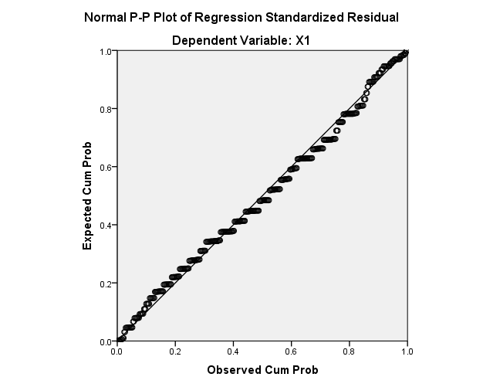

ภาพที่ 4.1 การแจกแจงของข้อมูลตัวแปรของนวัตกรรมผลิตภัณฑ์ (X1)

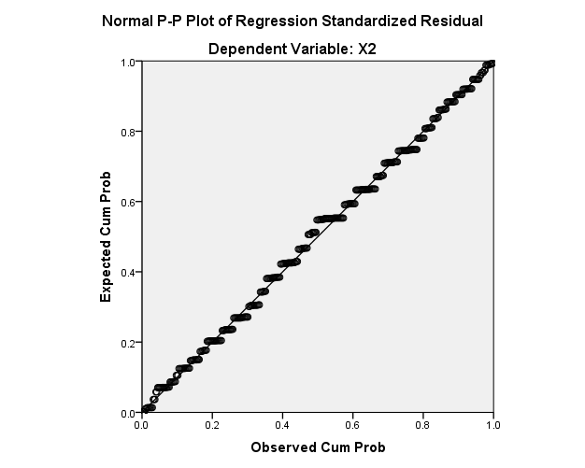

ภาพที่ 4.2 การแจกแจงของข้อมูลตัวแปรนวัตกรรมกระบวนการ (X2)

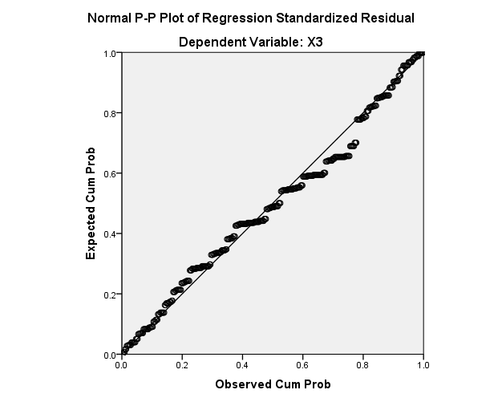

ภาพที่ 4.3 การแจกแจงของข้อมูลตัวแปรนวัตกรรมการบริการ (X3)

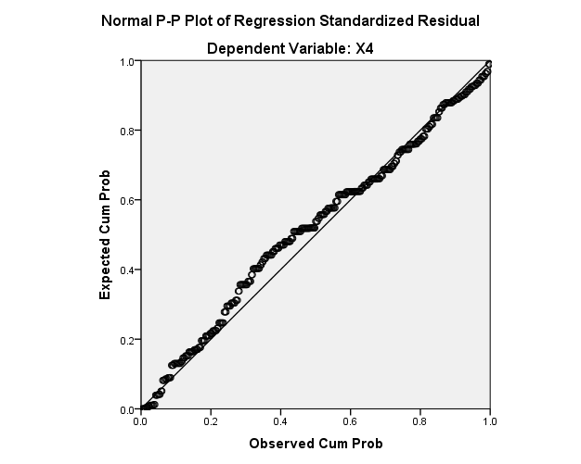

ภาพที่ 4.4 การแจกแจงของข้อมูลตัวแปรจริยธรรมที่มีต่อสังคม (X4)

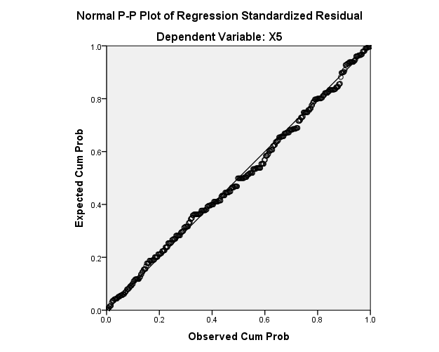

ภาพที่ 4.5 การแจกแจงของข้อมูลตัวแปรจริยธรรมที่มีต่อลูกค้า (X5)

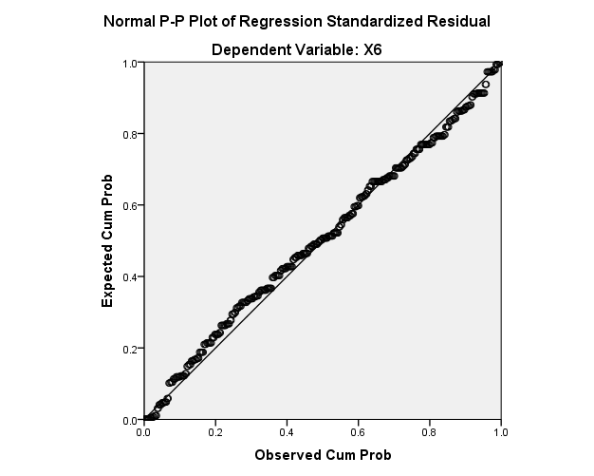

ภาพที่ 4.6 การแจกแจงของข้อมูลตัวแปรจริยธรรมที่มีต่อพนักงาน (X6)

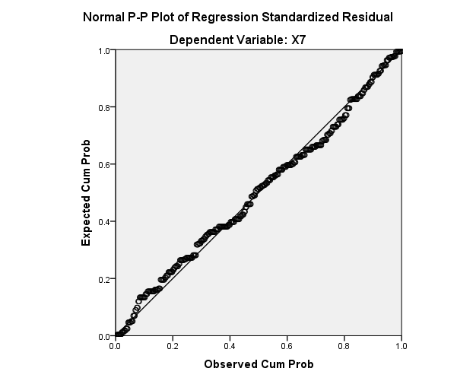

ภาพที่ 4.7 การแจกแจงของข้อมูลตัวแปรจริยธรรมที่มีต่อคู่แข่งขัน (X7)

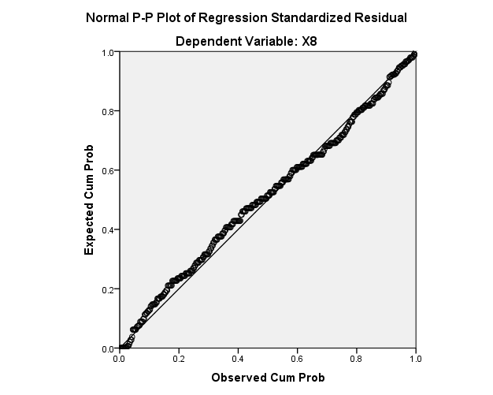

ภาพที่ 4.8 การแจกแจงของข้อมูลตัวแปรการเป็นมิตรต่อสิ่งแวดล้อม(X8)

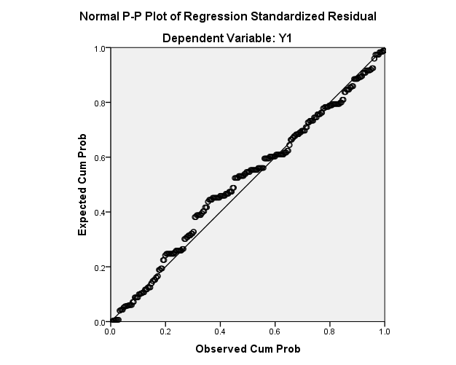

ภาพที่ 4.9 การแจกแจงของข้อมูลตัวแปรการเงิน(Y1)

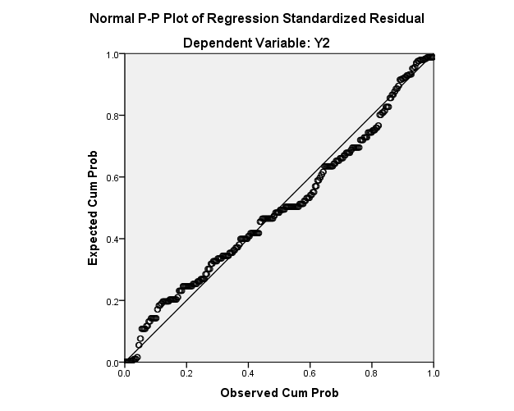

ภาพที่ 4.10 การแจกแจงของข้อมูลตัวแปรลูกค้า (Y2)

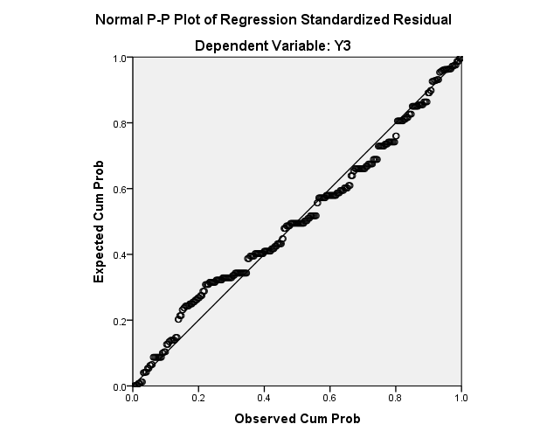

ภาพที่ 4.11 การแจกแจงของข้อมูลตัวแปรกระบวนการธุรกิจภายใน (Y3)

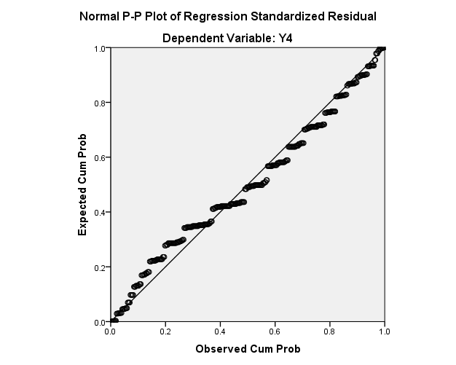

ภาพที่ 4.12 การแจกแจงของข้อมูลตัวแปรการเรียนรู้และพัฒนา (Y4)

4.4.2 การตรวจสอบความเป็นเอกพันธ์ของการกระจาย (Homoscedasticity)
ความเป็นเอกพันธ์ของการกระจายใช้กับการวิเคราะห์การถดถอย ซึ่งตัวแปรต้นและตัวแปรตามเป็นตัวแปรต่อเนื่อง (Metric Variable) โดยนิยามลักษณะความเป็นเอกพันธ์ของการกระจาย หมายถึง คุณสมบัติของตัวแปรตามที่มีการกระจายไม่ต่างกันทุกค่าของตัวแปรต้น (นงลักษณ์ วิรัชชัย, 2542, น. 50) วิธีการตรวจสอบทำได้โดยการสร้างแผนภาพการกระจัดกระจายที่แสดงความสัมพันธ์ระหว่างเศษที่เหลือมาตรฐาน (Standardized Residual) กับค่าพยากรณ์มาตรฐาน (Standardized Predicted) เพื่อตรวจสอบความเป็นเอกพันธ์ของการกระจาย โดยพิจารณาจากค่า Standardized Residual หากมีการกระจายแบบสุ่ม โดยไม่มีการเพิ่มหรือลดลงอย่างมีแบบแผนจึงจะสรุปได้ว่ามีเอกพันธ์ของการกระจาย (Hair, et al., 2010 ) ดังแผนภาพการกระจายความสัมพันธ์ระหว่างเศษที่เหลือมาตรฐาน (Standardized Residual) กับค่าพยากรณ์มาตรฐาน (Standardized Predicted Value) โดยประสิทธิภาพของอุตสาหกรรมการผลิตในภาคตะวันออกเฉียงเหนือ (Efficiency) เป็นตัวแปรตาม ภาพที่ 4.13

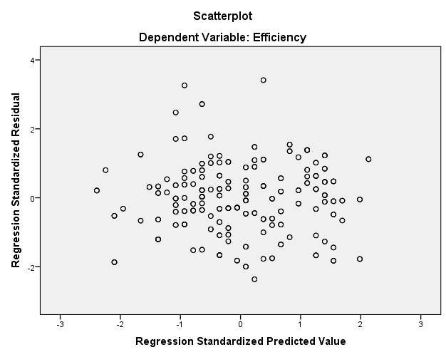

ภาพที่ 4.13 ความสัมพันธ์ระหว่างเศษที่เหลือมาตรฐาน (Standardized Residual) กับค่าพยากรณ์มาตรฐาน (Standardized Predicted Value) ประสิทธิภาพของอุตสาหกรรมการผลิตในภาคตะวันออกเฉียงเหนือ (Efficiency) เป็นตัวแปรตาม

จากภาพที่ 4.13 พบว่า ค่าเศษที่เหลือมีการกระจายอย่างไม่มีแบบแผนโดยไม่พบว่า ค่าเศษที่เหลือมีรูปแบบแนวโน้มไปในทางมากขึ้นหรือลดลง สรุปได้ว่าข้อมูลเป็นไปตามข้อตกลงเบื้องต้นของการมีเอกพันธ์ของการกระจาย

4.4.3 การตรวจสอบความสัมพันธ์เชิงเส้นระหว่างตัวแปรต้นกับตัวแปรตาม (Linearity)
สถิติวิเคราะห์ทุกประเภทมีพื้นฐานการวิเคราะห์จากสหสัมพันธ์แบบเพียร์สัน โดยมีข้อตกลงเบื้องต้นว่าความสัมพันธ์ระหว่างตัวแปรแต่ละคู่เป็นแบบเส้นตรง วิธีการตรวจสอบทำได้โดยการตรวจสอบแผนภาพการกระจัดกระจาย และการวิเคราะห์เศษที่เหลือ (Residual Analysis) ที่แสดงความสัมพันธ์ระหว่างเศษที่เหลือ (Standardized Residual) กับตัวแปรอิสระแต่ละตัวเพื่อตรวจสอบความสัมพันธ์เชิงเส้นตรงระหว่างตัวแปร (นงลักษณ์ วิรัชชัย, 2542, น. 50) จากภาพการกระจายพบว่า ค่าเศษที่เหลือมีการกระจายอย่างไม่มีแบบแผน โดยไม่พบว่า ค่าเศษที่เหลือมีรูปแบบแนวโน้มไปในทางบวกมากขึ้นหรือลดลงอย่างมีแบบแผน สรุปได้ว่าข้อมูลเป็นไปตามข้อตกลงเบื้องต้นของการมีความสัมพันธ์เชิงเส้นตรง ดังภาพที่ 4.14 ถึงภาพที่ 4.15

ภาพที่ 4.14 ความสัมพันธ์ระหว่างเศษที่เหลือมาตรฐาน (Standardized Residual) กับตัวแปรอิสระนวัตกรรมการจัดการ (Innovation) โดยประสิทธิภาพของอุตสาหกรรมการผลิตในภาคตะวันออกเฉียงเหนือ (Efficiency) เป็นตัวแปรตาม

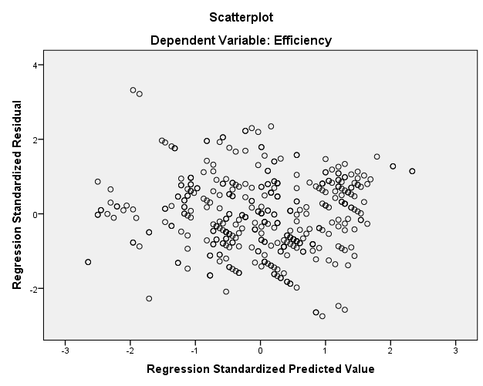

ภาพที่ 4.15 ความสัมพันธ์ระหว่างเศษที่เหลือมาตรฐาน (Standardized Residual) กับตัวแปรอิสระจริยธรรมทางธุรกิจ (Ethics) โดยประสิทธิภาพของอุตสาหกรรมการผลิตในภาคตะวันออกเฉียงเหนือ (Excellence) เป็นตัวแปรตาม

4.4.4 การตรวจสอบภาวะร่วมเส้นตรงพหุ (Multicollinearity)
ภาวะร่วมเส้นตรงพหุ หมายถึง ภาวะที่ตัวแปรในการวิจัยที่เป็นตัวแปรต้นมีความสัมพันธ์กันสูงมาก และมีผลเสียต่อการวิเคราะห์ถดถอย ทำให้ผลการวิเคราะห์ข้อมูลคลาดเคลื่อนไปจากความเป็นจริง วิธีการตรวจสอบภาวะร่วมเส้นตรงพหุ ทำได้โดยวิเคราะห์ตรวจสอบค่าสถิติ 3 ตัวคือ Tolerance, Variance Inflation Factor (VIF) และ Condition Index ค่าสถิติ Tolerance มีค่าใกล้ 0 แสดงว่าตัวแปรนั้นมีความสัมพันธ์กับตัวแปรอื่นสูง ส่วนค่าที่ใกล้ 1 แสดงว่าตัวแปรนั้นมีความสัมพันธ์กับตัวแปรอื่น ๆ ต่ำ ในการวิเคราะห์ข้อมูล สำหรับค่าสถิติ VIF มีค่าเท่ากับส่วนกลับของค่า Tolerance จึงแปลความหมายตรงกันข้าม กล่าวคือค่า VIF ที่สูงมาก แสดงว่ามีภาวะร่วมเส้นตรงพหุสูงมากในกลุ่มตัวแปรต้น ค่าสถิติ Condition Index เป็นค่าสัดส่วนความแปรปรวนวัดจากค่าไอเกน (Eigenvalue) เกณฑ์ที่ใช้ตรวจสอบคือ 30 ถ้าตัวแปรใดมีค่า Condition Index มากกว่า 30 แสดงว่าตัวแปรนั้นมีปัญหาภาวะร่วมเส้นตรงพหุ ทั้งนี้ค่าสถิติ Condition Index มีกระบวนการในการตรวจสอบสองขั้นตอน โดยขั้นตอนแรกตรวจสอบว่าตัวแปรต้นตัวใดมีค่าเกินเกณฑ์ คือ 30 ขั้นตอนที่สองตรวจสอบสัดส่วนของความแปรปรวนของสัมประสิทธิ์การถดถอยเฉพาะตัวแปรต้นที่มีค่า Condition Index สูงกว่าเกณฑ์ หากสัดส่วนความแปรปรวนของสัมประสิทธิ์การถดถอยมีค่าสูงกว่า 0.9 แสดงว่าตัวแปรต้นมีความสัมพันธ์กันสูง (นงลักษณ์ วิรัชชัย, 2542, น. 63)
สรุปว่าเกณฑ์ในการวัดค่าตัวแปรอิสระแต่ละคู่มีภาวะร่วมเส้นตรงพหุหรือไม่ ให้ดูที่ค่า Tolerance ควรมีค่ามากกว่า 0.1 ค่า VIF ควรมีค่าน้อยกว่า 10 ค่า Condition Index ควรมีค่าน้อยกว่า 30 และหากค่า Condition Index มีค่ามากกว่า 30 ให้พิจารณาค่าสัมประสิทธิ์สหสัมพันธ์ระหว่าตัวแปรอิสระควรมีค่าน้อยกว่า 0.9 (นงลักษณ์ วิรัชชัย, 2542, น. 63)
จากตารางที่ 4.18 พบว่าตัวแปรอิสระทุกตัวมีค่า Tolerance มีค่ามากกว่า 0.1 ค่า VIF ของตัวแปรอิสระทุกตัวมีค่าน้อยกว่า 10 ขณะเดียวกันค่า Condition Index ทุกตัวมีค่าต่ำกว่า 30 และค่าสัมประสิทธิ์สหสัมพันธ์ระหว่างตัวแปรอิสระทุกตัวมีค่าน้อยกว่า 0.9 สรุปว่าตัวแปรอิสระทุกตัวเป็นอิสระจากกัน และไม่มีภาวะร่วมเส้นตรงพหุ สามารถนำมาวิเคราะห์หาความสัมพันธ์เพื่อพยากรณ์ นวัตกรรมการจัดการและจริยธรรมทางธุรกิจเพื่อสนับสนุนให้เกิดประสิทธิภาพของอุตสาหกรรมการผลิตในภาคตะวันออกเฉียงเหนือได้

ตารางที่ 4.18
การตรวจสอบภาวะร่วมเส้นตรงพหุ

ตัวแปร | Tolerance | VIF | Eigenvalue | Condition Index
Innovation | 0.545 | 1.835 | 2.993 | 1.000
Ethics  Efficiency | 0.545  0.409 | 1.835  2.444 | 0.004  0.002 | 26.371  36.334

4.4.5 วิเคราะห์ความสัมพันธ์ระหว่างตัวแปรแฝง
การวิเคราะห์ความสัมพันธ์ระหว่างตัวแปรแฝง ตัวแปรแฝงมีความสัมพันธ์กันเชิงบวกอย่างมีนัยสำคัญทางสถิติที่ระดับ .01 โดยมีค่าสัมประสิทธิ์สหสัมพันธ์อยู่ระหว่าง .675 ถึง .769 ตัวแปรที่มีความสัมพันธ์กันสูง 3 คู่ คือนวัตกรรมการจัดการ (Innovation) มีความสัมพันธ์เชิงบวกกับประสิทธิภาพของอุตสาหกรรมการผลิต (Efficiency) เท่ากับ .796 รองลงมา จริยธรรมทางธุรกิจ (Ethics) มีความสัมพันธ์เชิงบวกกับประสิทธิภาพของอุตสาหกรรมการผลิต (Efficiency) เท่ากับ .723 และนวัตกรรมการจัดการ (Innovation) มีความสัมพันธ์เชิงบวกกับจริยธรรมทางธุรกิจ (Ethics) เท่ากับ .675 ตามลำดับ ค่าสัมประสิทธิ์สหสัมพันธ์ของตัวแปรแฝงแสดงในตารางที่ 4.19

ตารางที่ 4.19
ค่าเมตริกซ์ (Correlation Matrix) สัมประสิทธิ์สหสัมพันธ์ระหว่างตัวแปรแฝง เพื่อสนับสนุนให้เกิดประสิทธิภาพของอุตสาหกรรมการผลิตในภาคตะวันออกเฉียงเหนือ โดยรวม

ตัวแปรแฝง | Innovation | Ethics | Efficiency
Innovation | 1.000
Ethics  Efficiency | .675**  .769** | 1.000  .723** | 1.000

หมายเหตุ * p < .05 และ ** p < .01

4.2 6 การวิเคราะห์ความสัมพันธ์ระหว่างตัวแปรสังเกตได้
การวิเคราะห์ความสัมพันธ์ระหว่างตัวแปรสังเกตได้ พบว่า ความสัมพันธ์ระหว่าง ตัวแปรสังเกตได้ของตัวแปรแฝง นวัตกรรมการจัดการและจริยธรรมทางธุรกิจเพื่อสนับสนุนให้เกิดประสิทธิภาพของอุตสาหกรรมการผลิตในภาคตะวันออกเฉียงเหนือ โดยค่าสัมประสิทธิ์สหสัมพันธ์แบบเพียร์สัน พบว่า ค่าสัมประสิทธิ์สหสัมพันธ์มีค่าตั้งแต่ 0.219 ถึง 0.687 ความสัมพันธ์ระหว่างตัวแปรมีค่าแตกต่างจากศูนย์อย่างมีนัยสำคัญทางสถิติที่ระดับ .01 ทุกคู่ ผลการวิเคราะห์แสดงว่าตัวแปรทุกคู่มีความสัมพันธ์กันค่าต่ำกว่าเกณฑ์ คือ 0.80 ดังตารางที่ 4.20

ตารางที่ 4.20
ค่าเมตริกซ์ (Correlation Matrix) สัมประสิทธิ์สหสัมพันธ์ระหว่างตัวแปรที่สังเกตได้ของอุตสาหกรรมการผลิต

ตัวแปรแฝง | นวัตกรรมการผลิต |  |  | จริยธรรมทางธุรกิจ |  |  |  |  | ประสิทธิภาพ
ตัวแปรสังเกตได้ | X1 | X2 | X3 | X4 | X5 | X6 | X7 | X8 | Y1 | Y2 | Y3 | Y4
X1 | 1 | - | - | - | - | - | - | - | - | - | - | -
X2 | .644** | 1 | - | - | - | - | - | - | - | - | - | -
X3 | .544** | .658** | 1 | - | - | - | - | - | - | - | - | -
X4 | .453** | .554** | .619** | 1 | - | - | - | - | - | - | - | -
X5 | .495** | .509** | .577** | .526** | 1 | - | - | - | - | - | - | -
X6 | .315** | .466** | .582** | .511** | .495** | 1 | - | - | - | - | - | -
X7 | .422** | .419** | .455** | .481** | .482** | .610** | 1 | - | - | - | - | -
X8 | .219** | .312* | .407** | .327** | .361** | .633** | .438** | 1 | - | - | - | -
Y1 | .479** | .525** | .674** | .621** | .516** | .628** | .515** | .391** | 1 | - | - | -
Y2 | .511** | .561** | .628** | .528** | .523** | .455** | .539** | .350** | .670** | 1 | - | -
Y3 | .557** | .595** | .642** | .497** | .450** | .527** | .485** | .328** | .597** | .675** | 1 | -
Y4 | .487** | .551** | .536** | .467** | .479** | .445** | .502** | .300** | .540** | .594** | .687** | 1
หมายเหตุ * p < .05 และ ** p < .01

4.5 ผลการวิเคราะห์องค์ประกอบเชิงยืนยัน (Confirmatory factor Analysis) ของโมเดลการวัดตัวแปรแฝง (Latent Variables)

ผลการวิเคราะห์ข้อมูลเพื่อตรวจสอบนวัตกรรมการจัดการและจริยธรรมทางธุรกิจเพื่อสนับสนุนให้เกิดประสิทธิภาพของอุตสาหกรรมการผลิตในภาคตะวันออกเฉียงเหนือ ได้ดำเนินการ ดังนี้ 1) วิเคราะห์ค่าเฉลี่ย ส่วนเบี่ยงเบนมาตรฐาน ความเบ้ ความโด่ง และระดับผลการประเมินของตัวแปรสังเกตได้ 2) การวิเคราะห์องค์ประกอบเชิงยืนยัน (Confirmatory factor Analysis) มีวัตถุประสงค์เพื่อตรวจสอบความเที่ยงตรงเชิงโครงสร้าง (Construct Validity) และการวัดความเชื่อมั่นเชิงโครงสร้าง (Construct Reliability) ให้เป็นไปตามทฤษฎีการวัดที่กำหนดขึ้นจากทฤษฎี และผลงานวิจัยที่เกี่ยวข้องว่าสอดคล้องกับข้อมูลเชิงประจักษ์
4.5.1 ผลการวิเคราะห์ค่าเฉลี่ย ส่วนเบี่ยงเบนมาตรฐาน ความเบ้ ความโด่ง และระดับผลการประเมินของตัวแปรสังเกตได้
การวิจัยในครั้งนี้ ศึกษาจากผู้ประกอบการอุตสาหกรรมการผลิตในภาคตะวันออกเฉียงเหนือ จำนวน 397 ตัวอย่าง เมื่อพิจารณาค่าเฉลี่ยของตัวแปรสังเกตได้ในแต่ละองค์ประกอบ พบว่า อยู่ในระดับมาก ดังนี้
นวัตกรรมการจัดการ (Management Innovation : Innovation ) พบว่า ด้านนวัตกรรมการบริการ (X3) มีค่าเฉลี่ยสูงสุด ($\bar{X}$ = 4.18 ; S.D. = 0.46) รองลงมาคือ นวัตกรรมกระบวนการ (X2) มีค่าเฉลี่ยอยู่ในระดับมาก($\bar{X}$ = 4.15 ; S.D. = 0.41) และนวัตกรรมการผลิตภัณฑ์ (X3) มีค่าเฉลี่ยอยู่ในระดับมาก ($\bar{X}$ = 4.08 ; S.D. = 0.45) ตามลำดับ ปัจจัยจริยธรรมทางธุรกิจ (Business Ethics : Ethics) พบว่า การเป็นมิตรต่อสิ่งแวดล้อม (X8) มีค่าเฉลี่ยสูงสุด ($\bar{X}$ = 4.27 ; S.D. = 0.53) รองลงมาคือ จริยธรรมที่มีต่อคู่แข่งขัน (X7) มีค่าเฉลี่ยอยู่ในระดับมาก ($\bar{X}$ = 4.27 ; S.D. = 0.39) จริยธรรมที่มีต่อลูกค้า (X5) มีค่าเฉลี่ยอยู่ในระดับมาก ($\bar{X}$ = 4.24 ; S.D. = 0.36) จริยธรรมที่มีต่อพนักงาน (X6) มีค่าเฉลี่ยอยู่ในระดับมาก ($\bar{X}$ = 4.19 ; S.D. = 0.46) และจริยธรรมที่มีต่อสังคม (X4) มีค่าเฉลี่ยอยู่ในระดับมาก($\bar{X}$ = 4.09 ; S.D. = 0.46) ตามลำดับ ส่วนปัจจัยประสิทธิภาพอุตสาหกรรมการผลิต (Production Efficiency : Efficiency) พบว่า กระบวนการธุรกิจภายใน (Y3) มีค่าเฉลี่ยสูงสุด ($\bar{X}$ = 4.20 ; S.D. = 0.38) รองลงมาคือ ลูกค้า (Y2) มีค่าเฉลี่ยอยู่ในระดับมาก ($\bar{X}$ = 4.18 ; S.D. = 0.41) การเรียนรู้และพัฒนา (Y4) มีค่าเฉลี่ยอยู่ในระดับมาก ($\bar{X}$ = 4.16 ; S.D. = 0.40) และการเงิน (Y1) มีค่าเฉลี่ยอยู่ในระดับมาก ($\bar{X}$ = 4.10 ; S.D. = 0.40) ตามลำดับ
เมื่อพิจารณาความเบ้ของตัวแปรสังเกตได้ส่วนใหญ่มีค่าเป็นลบแสดงว่าค่าเฉลี่ยมีค่าสูงมีลักษณะเบ้ซ้าย และเมื่อพิจารณาค่าความโด่งส่วนใหญ่มีค่าเป็นบวกและเข้าใกล้ 0 แสดงว่าค่าความโด่ง แบน กว่าปกติ และเมื่อพิจารณาในภาพรวม พบว่า ค่าความเบ้มีค่าน้อยกว่า 2.00 และค่าความโด่งน้อยกว่า 7.00 แสดงว่าตัวแปรสังเกตได้มีลักษณะเข้าใกล้การแจกแจงแบบปกติ รายละเอียด ดังตารางที่ 4.21

ตารางที่ 4.21
ค่าเฉลี่ย ส่วนเบี่ยงเบนมาตรฐาน ความเบ้ ความโด่ง และระดับผลการประเมินของตัวแปรสังเกตได้

ตัวแปรแฝง | ตัวแปรสังเกตได้ | $$\bar{X}$$ | S.D. | Sk | Ku | ระดับการประเมิน
1. Innovation | X1 | 4.08 | 0.45 | .090 | -.753 | มาก
 | X2 | 4.15 | 0.41 | .006 | -.700 | มาก
 | X3 | 4.18 | 0.46 | -146 | -.588 | มาก
2. Ethics | X4  X5  X6 | 4.09  4.24  4.19 | 0.46  0.36  0.46 | -.613  -.203  -.570 | 1.251  .005  -.092 | มาก  มาก  มาก
 | X7 | 4.27 | 0.39 | -.028 | -.635 | มาก
 | X8 | 4.27 | 0.53 | -.686 | .553 | มาก
3. Efficiency | Y1 | 4.10 | 0.40 | -.197 | .030 | มาก
 | Y2 | 4.18 | 0.41 | .046 | -.317 | มาก
 | Y3  Y4 | 4.20  4.16 | 0.38  0.40 | -.173  .147 | .290  -.572 | มาก  มาก

4.5.2 ผลการวิเคราะห์องค์ประกอบเชิงยืนยัน (Confirmatory Factor Analysis) ของตัวแปรแฝง (Latent Variables) เพื่อตรวจสอบความตรงเชิงโครงสร้างที่ได้จากการวิเคราะห์องค์ประกอบเชิงยืนยันกับข้อมูลเชิงประจักษ์
4.5.2.1 นวัตกรรมการจัดการ (Management Innovation : Innovation ) นวัตกรรมการจัดการ (Management Innovation : Innovation) ได้ค่า Bartlett’s test of Sphericity เท่ากับ 452.510 มีนัยสำคัญทางสถิติที่ระดับ .01 และมีค่าดัชนี ไกเซอร์ – เมเยอร์ - ออลคิน (Kaiser – Meyer – Olkin Measure of Sampling Adequacy / MSA) เท่ากับ .705 แสดงว่านวัตกรรมการจัดการ มีความสัมพันธ์กันเหมาะสมในระดับดีมาก สามารถนำไปวิเคราะห์องค์ประกอบเชิงยืนยันได้
ผลการวิเคราะห์องค์ประกอบเชิงยืนยันของนวัตกรรมการจัดการ จากตัวแปรสังเกตได้ 3 ตัวแปร พบว่า โมเดลมีความสอดคล้องกลมกลืนกับข้อมูลเชิงประจักษ์ โดยพิจารณาจาก ค่าไค-สแควร์ ($χ$²) เท่ากับ 0.167 ที่องศาอิสระ (df) เท่ากับ 1 ส่งผลให้ค่าไค-สแควร์สัมพันธ์ (Relative Chi-square) ซึ่งหาได้จากสมการ $χ$² / df มีค่าเท่ากับ 0.167 ถือว่ายอมรับได้ผ่านเกณฑ์ที่กำหนด คือต้องมีค่าไม่เกิน 2 หรือ น้อยกว่า 5 กรณีโมเดลซับซ้อน (สุนทรพจน์ ดำรงพานิช. 2555, น. 33) ค่าดัชนีรากกำลังสองเฉลี่ยของความคลาดเคลื่อนในการประมาณค่า RMSEA (Rool Mean Square Error of Approximation) มีค่าเท่ากับ 0.000 ถือว่าผ่านเกณฑ์ที่กำหนด คือ ต้องมีค่าน้อยกว่า 0.000 และค่ามาตรฐานดัชนีรากของค่าเฉลี่ยกำลังสองของส่วนที่เหลือ (SRMR : Standardized Root Mean Squared Residual) มีค่าเท่ากับ 0.000 สามารถยอมรับได้โดยค่าความเชื่อมั่นเชิงโครงสร้าง (Construct Reliability P_{c}) มากกว่า 0.60 และค่าความเที่ยงตรงเชิงโครงสร้าง (Construct Validity) ซึ่งสอดคล้องกับเกณฑ์
เมื่อพิจารณาค่าน้ำหนักองค์ประกอบ (Factor Loading) ของตัวแปรสังเกตได้ในโมเดล พบว่า ตัวแปรสังเกตได้มีค่าน้ำหนักเป็นบวกมีค่าตั้งแต่ 0.730 ถึง 0.883 และมีความผันแปรร่วมกับโมเดล ด้านนวัตกรรมบริการ (Innovation) ร้อยละ 53.30 ถึง 78.00 เมื่อพิจารณาความเชื่อมั่นเชิงโครงสร้างของตัวแปรแฝง (Construct Reliability หรือ P_{c} ) จากการคำนวณพบว่า ความเชื่อมั่นเชิงโครงสร้างของนวัตกรรมการจัดการ (Innovation) มีค่าเท่ากับ 0.984 ซึ่งถือว่าผ่านเกณฑ์ตามข้อกำหนดที่ว่าค่าความเชื่อมั่นเชิงโครงสร้างของตัวแปรต้องมีค่ามาก 0.60 และความเที่ยงตรงเชิงโครงสร้าง เมื่อพิจารณาในระดับตัวแปร พบว่า มีค่าน้ำหนักองค์ประกอบผ่านเกณฑ์ที่กำหนด คือ นวัตกรรมกระบวนการ (X2) นวัตกรรมการบริการ (X3) และนวัตกรรมการผลิตภัณฑ์ (X1) มีค่าเท่ากับ 0.883, 0.745 และ 0.730 ตามลำดับ ซึ่งมีค่าน้ำหนักองค์ประกอบที่ผ่านเกณฑ์ที่กำหนดควรมากกว่า 0.30 และความเที่ยงตรงเชิงโครงสร้าง (Construct Validity) ผ่านเกณฑ์
ทุกค่า ซึ่งมีค่า Chi-square = 0.167 df = 1 $χ$² / df = 0.167 < 2 p-value = 0.64 CFI = 1.000 TLI = 1.000 RMSEA = 0.000 SRMR = .000 รายละเอียดดังภาพที่ 4.16 และตารางที่ 4.22
การวิเคราะห์องค์ประกอบเชิงยืนยันโมเดลการวัดของตัวแปรนวัตกรรมการจัดการ ประกอบด้วย นวัตกรรมการผลิตภัณฑ์ นวัตกรรมกระบวนการ และนวัตกรรมการบริการ รายละเอียดดังภาพที่ 4.16 และตารางที่ 4.22

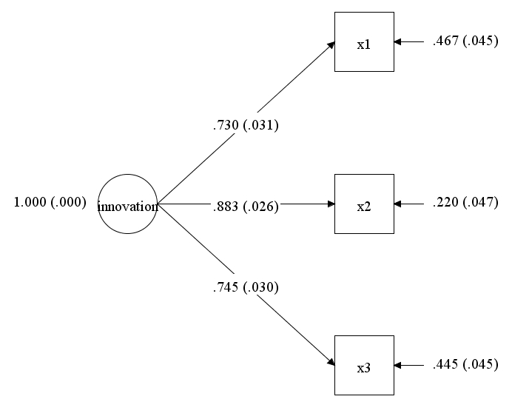

$χ$² = 0.167, df = 1, $χ$² / df = 0.167, p–value = 0.64, CFI = 1.000, TLI = 1.000, RMSEA = 0.000,
SRMR = 0.000

ภาพที่ 4.16 องค์ประกอบเชิงยืนยันของด้านนวัตกรรมการจัดการ

ตารางที่ 4.22
ผลการวิเคราะห์องค์ประกอบเชิงยืนยันของนวัตกรรมการจัดการ

นวัตกรรมการจัดการ | น้ำหนัก | S.E | z-test | R² | Pc
X1 : นวัตกรรมการผลิตภัณฑ์ | 0.730 | 0.031 | 23.776** | 0.533
X2 : นวัตกรรมกระบวนการ | 0.883 | 0.026 | 33.401** | 0.780 | 0.984
X3 : นวัตกรรมการบริการ | 0.745 | 0.030 | 24.700** | 0.555
Chi-square = 0.167 df = 1 | $χ$² / df = 0.167 |  | p-value = 0.64 |  | Construct
CFI = 1.000 TLI = 1.000 | RMSEA = 0.000 |  | SRMR = .000 |  | Reliability

** หมายถึง นัยสำคัญทางสถิติที่ระดับ .01 (z-test > 3.291

จากตารางที่ 4.22 และภาพที่ 4.16 โมเดลการวัดตัวแปรนวัตกรรมการจัดการ พบว่า นวัตกรรมกระบวนการ มีค่าน้ำหนักองค์ประกอบ (Factor Loading) มากที่สุดเท่ากับ 0.883 รองลงมาคือ นวัตกรรมการบริการ มีค่าน้ำหนักองค์ประกอบเท่ากับ 0.745 และน้อยที่สุดคือ นวัตกรรมการผลิตภัณฑ์ มีค่าน้ำหนักองค์ประกอบเท่ากับ 0.730 เมื่อพิจารณาค่าความคลาดเคลื่อนมาตรฐาน (S.E) และค่าสถิติ z-test พบว่า น้ำหนักองค์ประกอบแต่ละค่าแตกต่างจาก 0 อย่างมีนัยสำคัญทางสถิติที่ระดับ .01 ส่วนค่าการพยากรณ์ (R²) พบว่า นวัตกรรมกระบวนการ มีค่า R² มากที่สุดเท่ากับ 0.780 รองลงมาคือ นวัตกรรมการบริการ R² เท่ากับ 0.555 และน้อยที่สุดคือ นวัตกรรมการผลิตภัณฑ์ R² เท่ากับ 0.533
สรุปผลการวิเคราะห์โมเดลการวัด (Measurement Model) โดยการวิเคราะห์องค์ประกอบเชิงยืนยันตัวแปรนวัตกรรมการจัดการ พบว่า โมเดลสอดคล้องกับข้อมูลเชิงประจักษ์ หลังจากการปรับโมเดล โดยไม่มีการตัดตัวชี้วัดใด ๆ ออกจากโมเดลการวัด ค่าความเชื่อมั่นเชิงโครงสร้างผ่านเกณฑ์ คือ มีค่ามากกว่า 0.60 และค่าความเที่ยงตรงเชิงโครงสร้าง (Construct Validity) ผ่านเกณฑ์ตามข้อกำหนด ได้แก่ Chi-square = 0.167 df = 1 2 / df = 0.167 p-value = 0.64 CFI = 1.000 TLI = 1.000 RMSEA = 0.000 SRMR = .000 ผ่านเกณฑ์ที่ยอมรับ
4.5.2.2 จริยธรรมทางธุรกิจ (Business Ethics : Ethics)
ผลการวิเคราะห์องค์ประกอบเชิงยืนยันของปัจจัยจริยธรรมทางธุรกิจ จากตัวแปรสังเกตได้ 5 ตัวแปร พบว่า โมเดลมีความสอดคล้องกลมกลืนกับข้อมูลเชิงประจักษ์ โดยพิจารณาจากค่าความเที่ยงตรงเชิงโครงสร้าง (Construct Validity) ได้แก่ ค่าไค-สแควร์ ($χ$²) เท่ากับ 1.821 ที่องศาอิสระ (df) เท่ากับ 3 ส่งผลให้ค่าไค-สแควร์สัมพันธ์ (Relative Chi-square) ซึ่งหาได้จากสมการ $χ$² / df มีค่าเท่ากับ 0.607 ถือว่าผ่านเกณฑ์ที่กำหนด คือต้องมีค่าไม่เกิน 2 หรือ น้อยกว่า 5 กรณีโมเดลซับซ้อน (สุนทรพจน์ ดำรงพานิช, 2555, น. 33) ค่าดัชนีรากกำลังสองเฉลี่ยของความคลาดเคลื่อนในการประมาณค่า RMSEA (Rool Mean Square Error of Approximation) มีค่าเท่ากับ 0.000 ถือว่าผ่านเกณฑ์ที่กำหนด คือ ต้องมีค่าน้อยกว่า 0.05 และค่ามาตรฐานดัชนีรากของค่าเฉลี่ยกำลังสองของส่วนที่เหลือ (SRMR : Standardized Root Mean Squared Residual) มีค่าเท่ากับ 0.007 และค่าความเชื่อมั่นเชิงโครงสร้าง (Construct Reliability : P_{c}) มากกว่า 0.60 ซึ่งเป็นไปตามเกณฑ์ที่กำหนด
การวิเคราะห์องค์ประกอบเชิงยืนยันโมเดลการวัดของตัวแปรจริยธรรมทางธุรกิจ ประกอบด้วย จริยธรรมที่มีต่อสังคม จริยธรรมที่มีต่อลูกค้า จริยธรรมที่มีต่อพนักงาน จริยธรรมที่มีต่อคู่แข่งขัน และการเป็นมิตรต่อสิ่งแวดล้อม รายละเอียดดังภาพที่ 4.17 และตารางที่ 4.23
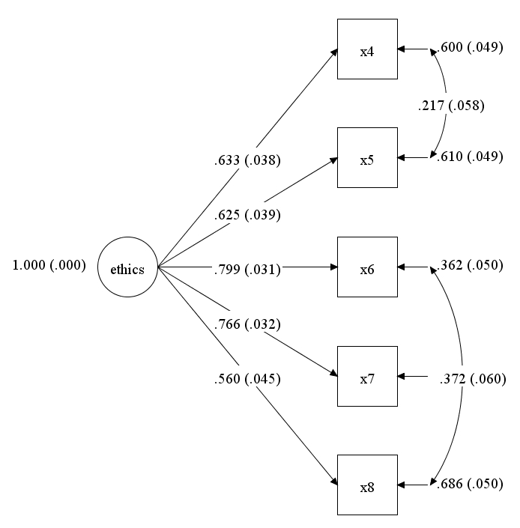

$χ$² = 1.821, df = 3, $χ$² / df = 0.607, p–value = 0.6104, CFI = 1.000, TLI = 1.000,
RMSEA = 0.000, SRMR = 0.007

ภาพที่ 4.17 องค์ประกอบเชิงยืนยันของจริยธรรมทางธุรกิจ

ตารางที่ 4.23
ผลการวิเคราะห์องค์ประกอบเชิงยืนยันของจริยธรรมทางธุรกิจ

จริยธรรมทางธุรกิจ | น้ำหนัก | S.E | z-test | R² | Pc
X4 : จริยธรรมที่มีต่อสังคม | 0.633 | 0.038 | 16.443** | 0.400
X5 : จริยธรรมที่มีต่อลูกค้า | 0.625 | 0.039 | 16.051** | 0.390
X6 : จริยธรรมที่มีต่อพนักงาน | 0.799 | 0.031 | 25.695** | 0.638 | 0.984
X7 : จริยธรรมที่มีต่อคู่แข่งขัน | 0.766 | 0.032 | 24.110** | 0.587
X8 : การเป็นมิตรต่อสิ่งแวดล้อม | 0.560 | 0.045 | 12.499** | 0.314
Chi-square = 1.821 df = 3 | $χ$² / df = 0.607 |  | p-value = 0.6104 |  | Construct
CFI = 1.000 TLI = 1.000 | RMSEA = 0.000 |  | RMR = .007 |  | Reliability

** หมายถึง นัยสำคัญทางสถิติที่ระดับ .01 (z-test > 3.291
จากตารางที่ 4.23 และภาพที่ 4.17 โมเดลการวัดตัวแปรจริยธรรมทางธุรกิจ พบว่า จริยธรรมที่มีต่อพนักงาน มีค่าน้ำหนักองค์ประกอบ (Factor Loading) มากที่สุดเท่ากับ 0.799 รองลงมาคือ จริยธรรมที่มีต่อคู่แข่งขัน มีค่าน้ำหนักองค์ประกอบเท่ากับ 0.766 จริยธรรมที่มีต่อสังคม มีค่าน้ำหนักองค์ประกอบเท่ากับ 0.633 จริยธรรมที่มีต่อลูกค้า มีค่าน้ำหนักองค์ประกอบเท่ากับ 0.625 และน้อยที่สุดคือ การเป็นมิตรต่อสิ่งแวดล้อม มีค่าน้ำหนักองค์ประกอบเท่ากับ 0.560
เมื่อพิจารณา ผลการวิเคราะห์โมเดลการวัด (Measurement Model) โดยการวิเคราะห์องค์ประกอบเชิงยืนยันตัวแปรจริยธรรมทางธุรกิจ พบว่า โมเดลสอดคล้องกับข้อมูลเชิงประจักษ์ หลังจากการปรับโมเดล โดยไม่มีการตัดตัวชี้วัดใด ๆ ออกจากโมเดลการวัด ค่าความเชื่อมั่นเชิงโครงสร้าง (Construct Reliability) ของตัวแปรผ่านเกณฑ์ คือ มีค่ามากกว่า 0.60 และค่าความเที่ยงตรงเชิงโครงสร้าง (Construct Validity) ผ่านเกณฑ์ตามข้อกำหนด ได้แก่ Chi-square = 1.821, df = 3, $χ$² / df = 0.607, p-value = 0.6104, CFI = 1.000, TLI = 1.000, RMSEA = 0.000,
RMR = .007
4.5.2.3 ประสิทธิภาพอุตสาหกรรมการผลิต (Production Efficiency : Efficiency)
ผลการวิเคราะห์องค์ประกอบเชิงยืนยันของปัจจัย ประสิทธิภาพอุตสาหกรรมการผลิต จากตัวแปรสังเกตได้ 4 ตัวแปร พบว่า โมเดลมีความสอดคล้องกลมกลืนกับข้อมูลเชิงประจักษ์ โดยพิจารณาจาก ค่าไค-สแควร์ ($χ$²) เท่ากับ 0.219 ค่าองศาอิสระ (df) เท่ากับ 1 ส่งผลให้ค่าไค-สแควร์สัมพันธ์ (Relative Chi-square) ซึ่งหาได้จากสมการ $χ$² / df มีค่าเท่ากับ 0.219 ถือว่าผ่านเกณฑ์ที่กำหนด คือต้องมีค่าไม่เกิน 2 หรือ น้อยกว่า 5 กรณีโมเดลซับซ้อน (สุนทรพจน์ ดำรงพานิช, 2555, น. 33) ค่าดัชนีรากกำลังสองเฉลี่ยของความคลาดเคลื่อนในการประมาณค่า RMSEA (Rool Mean Square Error of Approximation) มีค่าเท่ากับ 0.000 ถือว่าผ่านเกณฑ์ที่กำหนด คือ ต้องมีค่าน้อยกว่า 0.05 (สุภมาส อังศุโชติ, และคณะ 2554, น. 29) และค่ามาตรฐานดัชนีรากของค่าเฉลี่ยกำลังสองของส่วนที่เหลือ (SRMR : Standardized Root Mean Squared Residual) มีค่าเท่ากับ 0.002 แต่อย่างไรก็ตามสามารถยอมรับได้หากค่าความเชื่อมั่นเชิงโครงสร้าง (Construct Reliability : P_{c}) มากกว่า 0.60 และค่าความเที่ยงตรงเชิงโครงสร้าง (Construct Validity) เป็นไปตามเกณฑ์ ได้แก่ Chi-square = 0.219 df = 1 $χ$²/df = 0.219 p-value = 0.6401 GFI = 1.000 TLI = 1.000 RMSEA = .000 RMR = .002
เมื่อพิจารณาค่าน้ำหนักองค์ประกอบ (Factor Loading) ของตัวแปรสังเกตได้ในโมเดล พบว่า ตัวแปรสังเกตได้มีค่าน้ำหนักเป็นบวกมีค่าตั้งแต่ 0.684 ถึง 0.880 และมีความผันแปรร่วมกับโมเดล ประสิทธิภาพอุตสาหกรรมการผลิต (Efficiency) ร้อยละ 46.80 ถึง 77.40 เมื่อพิจารณาความเชื่อมั่นเชิงโครงสร้างของตัวแปร (Construct Reliability หรือ P_{c} ) จากการคำนวณพบว่า ความเชื่อมั่นเชิงโครงสร้างประสิทธิภาพอุตสาหกรรมการผลิต (Efficiency) มีค่าเท่ากับ 0.988 ซึ่งถือว่าผ่านเกณฑ์ตามข้อกำหนดที่ว่าค่าความเชื่อมั่นเชิงโครงสร้างของตัวแปรต้องมีค่าอย่างน้อย 0.60 และค่าความเที่ยงตรงเชิงโครงสร้าง (Construct Validity) ผ่านเกณฑ์ที่กำหนด เมื่อพิจารณา ในระดับตัวแปร พบว่า มีค่าน้ำหนักองค์ประกอบผ่านเกณฑ์ที่กำหนด คือ กระบวนการธุรกิจภายใน (Y3) มีค่าเท่ากับ 0.880 รองลงมา ได้แก่ การเรียนรู้และพัฒนา (Y4) มีค่าเท่ากับ 0.782 ลูกค้า (Y2) มีค่าเท่ากับ 0.766 และการเงิน (Y1) มีค่าเท่ากับ 0.684 ซึ่งมีค่าน้ำหนักองค์ประกอบที่ผ่านเกณฑ์ที่กำหนดควรมากกว่า 0.30 แต่อย่างไรก็ตามสามารถยอมรับได้หากค่าความเชื่อมั่นเชิงโครงสร้าง (P_{c}) และค่าความเที่ยงตรงเชิงโครงสร้าง (Construct Validity) ผ่านเกณฑ์ที่ยอมรับ (สุภมาส อังศุโชติ, และคณะ 2552, น. 29) รายละเอียดดังภาพที่ 4.18 และตารางที่ 4.24
การวิเคราะห์องค์ประกอบเชิงยืนยันโมเดลการวัดของตัวแปรประสิทธิภาพอุตสาหกรรมการผลิต ประกอบด้วย การเงิน ลูกค้า กระบวนการธุรกิจภายใน และการเรียนรู้และพัฒนา รายละเอียดดังภาพที่ 4.18 และตารางที่ 4.24

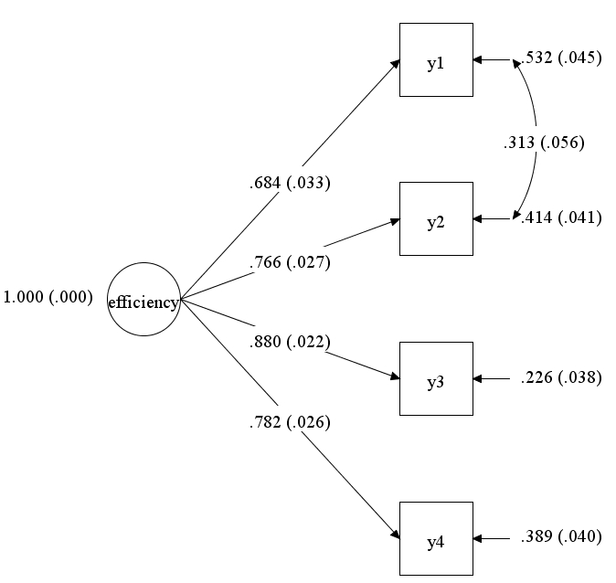

$χ$² = 0.219, df = 1, $χ$² / df = 0.219, p–value = 0.6401, CFI = 1.000, TLI = 1.000,
RMSEA = 0.000, SRMR = 0.002

ภาพที่ 4.18 องค์ประกอบเชิงยืนยันของประสิทธิภาพอุตสาหกรรมการผลิต

ตารางที่ 4.24
ผลการวิเคราะห์องค์ประกอบเชิงยืนยันของประสิทธิภาพอุตสาหกรรมการผลิต

ประสิทธิภาพอุตสาหกรรมการผลิต | น้ำหนัก | S.E | z-test | R² | Pc
Y1 : การเงิน | 0.684 | 0.033 | 20.947** | 0.468
Y2 : ลูกค้า | 0.766 | 0.027 | 28.319** | 0.586 | 0.988
Y3 กระบวนการธุรกิจภายใน | 0.880 | 0.022 | 40.316** | 0.774
Y4 : การเรียนรู้และพัฒนา | 0.782 | 0.026 | 30.541** | 0.611
Chi-square = 0.219 df = 1 | $χ$² / df = 0.219 |  | p-value = 0.6401 |  | Construct
GFI = 1.000 TLI = 1.000 | RMSEA = .000 |  | RMR = .002 |  | Reliability

** หมายถึง นัยสำคัญทางสถิติที่ระดับ .01 (z-test > 3.291

จากตารางที่ 4.24 และภาพที่ 4.18 โมเดลการวัดตัวแปรประสิทธิภาพอุตสาหกรรมการผลิต พบว่า กระบวนการธุรกิจภายใน มีค่าน้ำหนักองค์ประกอบ (Factor Loading) มากที่สุดเท่ากับ 0.880 รองลงมาคือ การเรียนรู้และพัฒนา มีค่าน้ำหนักองค์ประกอบเท่ากับ 0.782ลูกค้า มีค่าน้ำหนักองค์ประกอบเท่ากับ 0.766 และน้อยที่สุดคือ การเงิน มีค่าน้ำหนักองค์ประกอบเท่ากับ 0.684 เมื่อพิจารณาค่าความคลาดเคลื่อนมาตรฐาน (S.E) และค่าสถิติ z-test พบว่า น้ำหนักองค์ประกอบแต่ละค่าแตกต่างจาก 0 อย่างมีนัยสำคัญทางสถิติที่ระดับ .01 ส่วนค่าการพยากรณ์ (R²) ซึ่งเป็นค่าที่บอกสัดส่วนความแปรผันระหว่างตัวแปรสังเกตได้ กับองค์ประกอบร่วม (Communalities) พบว่า กระบวนการธุรกิจภายใน มีค่า R² มากที่สุดเท่ากับ 0.774 รองลงมาคือ การเรียนรู้และพัฒนา R² เท่ากับ 0.611 ถัดมาคือ ลูกค้า มีค่า R² เท่ากับ 0.586 และน้อยที่สุดคือ การเงิน R² เท่ากับ 0.468
ผลการวิเคราะห์โมเดลการวัด (Measurement Model) โดยการวิเคราะห์องค์ประกอบเชิงยืนยันตัวแปรประสิทธิภาพอุตสาหกรรมการผลิต พบว่า โมเดลสอดคล้องกับข้อมูลเชิงประจักษ์ หลังจากการปรับโมเดล โดยไม่มีการตัดตัวชี้วัดใด ๆ ออกจากโมเดลการวัด ค่าความเชื่อมั่นเชิงโครงสร้าง (Construct Reliability P_{c}) ของตัวแปรผ่านเกณฑ์ คือ มีค่ามากกว่า 0.60 และค่าความเที่ยงตรงเชิงโครงสร้าง (Construct Validity) ผ่านเกณฑ์ตามข้อกำหนด ได้แก่ Chi-square = 0.219 df = 1 $χ$² / df = 0.219 p-value = 0.6401 GFI = 1.000 TLI = 1.000 RMSEA = .000 RMR = .002
ผ่านเกณฑ์ที่ยอมรับ
4.5.3 การตรวจสอบความตรงแบบรวมศูนย์ (Convergent Validity)
4.5.3.1 น้ำหนักองค์ประกอบ (Factor Loading) หากค่าของน้ำหนักองค์ประกอบมีค่าสูง แสดงว่ามีจุดศูนย์รวมร่วมกันสูง ค่าน้ำหนักองค์ประกอบมีค่ามากกว่า 0.5 ค่าน้ำหนักองค์ประกอบดูได้จากค่า Lambda-X หรือ Lambda-Y
4.5.3.2 ค่าความเชื่อมั่นเชิงโครงสร้าง (Construct Reliability) ค่าที่ยอมรับได้ควรมีค่าตั้งแต่ 0.60 ขึ้นไป คำนวณได้จากสมการ
P_{c} =$\frac{\left(\sum{λ}\right)\overset{2}{}}{\left(\sum{λ}\right){}^{2}+\sum{\left(θ\right)}}$ (4-1)

P_{c} = ค่าความเชื่อมั่นเชิงโครงสร้างของตัวแปร (Construct Reliability)
$λ$ = น้ำหนักองค์ประกอบมาตรฐาน (Standardized Factor Loading) หรือก็คือค่า
Lambda-X หรือ Lambda-Y
$θ$ = ค่าคลาดเคลื่อนของความแปรปรวนของตัวแปร (Error Variance)
∑ = ผลรวม

ตารางที่ 4.25
ผลการวิเคราะห์ความตรงแบบรวมศูนย์

ตัวแปรแฝง  (Variable) | ตัวแปรสังเกตได้  (Items) | ค่าน้ำหนัก  (Lamda) | ความแปรปรวนร่วม  (Theta-Delta) | P_{c}
Innovation | X1 | 0.730 | 0.031
 | X2 | 0.883 | 0.026
 | X3 | 0.745 | 0.030 | 0.984
Ethics | X4  X5  X6 | 0.633  0.625  0.799 | 0.038  0.039  0.031
 | X7 | 0.766 | 0.032
 | X8 | 0.560 | 0.045 | 0.984
Efficiency | Y1 | 0.684 | 0.033
 | Y3 | 0.766 | 0.027
 | Y3 | 0.880 | 0.022
 | Y4 | 0.782 | 0.026 | 0.988

4.6 ผลการวิเคราะห์เส้นทางอิทธิพลและการทดสอบสมมติฐาน โดยทำการวิเคราะห์โมเดลเชิงสาเหตุด้วยโปรแกรม Mplus เพื่อพัฒนาโมเดลนวัตกรรมการจัดการและจริยธรรมทางธุรกิจเพื่อสนับสนุนให้เกิดประสิทธิภาพของอุตสาหกรรมการผลิตในภาคตะวันออกเฉียงเหนือ

การวิเคราะห์เส้นทางของโมเดลเชิงสาเหตุของนวัตกรรมการจัดการและจริยธรรมทางธุรกิจเพื่อสนับสนุนให้เกิดประสิทธิภาพของอุตสาหกรรมการผลิตในภาคตะวันออกเฉียงเหนือ ประกอบด้วย นวัตกรรมการจัดการ เป็นตัวแปรแฝงภายนอก อันได้แก่ นวัตกรรมการผลิตภัณฑ์ นวัตกรรมกระบวนการ และนวัตกรรมการบริการ เป็นตัวแปรสาเหตุ จริยธรรมทางธุรกิจ เป็นตัวแปรแฝงภายนอก ประกอบด้วย จริยธรรมที่มีต่อสังคม จริยธรรมที่มีต่อลูกค้า จริยธรรมที่มีต่อพนักงาน จริยธรรมที่มีต่อคู่แข่งขัน การเป็นมิตรต่อสิ่งแวดล้อม และตัวแปรแฝงภายในประสิทธิภาพอุตสาหกรรมการผลิต ในภาคตะวันออกเฉียงเหนือ ประกอบด้วย การเงิน ลูกค้า กระบวนการธุรกิจภายใน และการเรียนรู้และพัฒนา โดยมีการวิเคราะห์ออกเป็นสองส่วน ส่วนแรกเป็นการนำเสนอโมเดลสมการโครงสร้างที่พัฒนาขึ้นมาจากแนวคิด ทฤษฎีและผลงานวิจัยที่เกี่ยวข้อง นำมาเพื่อสร้างโมเดลนวัตกรรมการจัดการและจริยธรรมทางธุรกิจเพื่อสนับสนุนให้เกิดประสิทธิภาพของอุตสาหกรรมการผลิตในภาคตะวันออกเฉียงเหนือ หรือโมเดลสมมติฐาน (Hypothesized Model) และโมเดลที่สองเป็นโมเดลที่ได้จากการปรับ (Modified Model)
4.6.1 ผลการวิเคราะห์เส้นทางโมเดลเชิงสาเหตุสมการโครงสร้างเชิงเส้นที่สร้างตามสมมติฐานแสดงรูปแบบนวัตกรรมการจัดการและจริยธรรมทางธุรกิจเพื่อสนับสนุนให้เกิดประสิทธิภาพของอุตสาหกรรมการผลิตในภาคตะวันออกเฉียงเหนือ
ผลการวิเคราะห์เส้นทางโมเดลเชิงสาเหตุตามโมเดลสมการโครงสร้างเชิงเส้นที่สร้างตามสมมติฐานนวัตกรรมการจัดการและจริยธรรมทางธุรกิจเพื่อสนับสนุนให้เกิดประสิทธิภาพของอุตสาหกรรมการผลิตในภาคตะวันออกเฉียงเหนือ รายละเอียดแสดงไว้ในภาพที่ 4.19 และตารางที่ 4.26

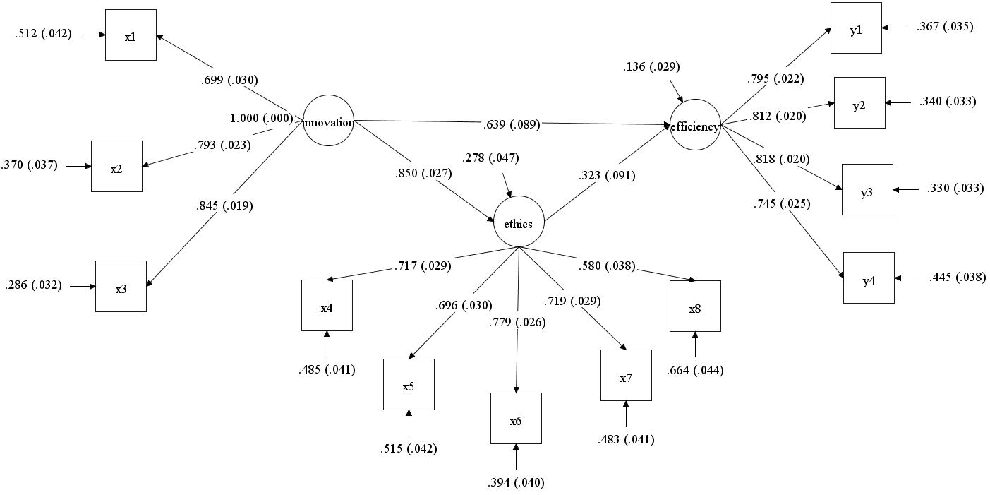
194

$χ$² = 336.077, df = 51, $χ$² / df = 6.5897, p–value = 0.000, CFI = 0.900, TLI = 0.871, RMSEA = 0.119, SRMR = 0.051

ภาพที่ 4.19 โมเดลสมการรูปแบบนวัตกรรมการจัดการและจริยธรรมทางธุรกิจเพื่อสนับสนุนให้เกิดประสิทธิภาพของอุตสาหกรรมการผลิต
ในภาคตะวันออกเฉียงเหนือ (Hypothesized Structural Equation Model)
ตารางที่ 4.26
ผลการวิเคราะห์ค่าอิทธิพลระหว่างตัวแปรสาเหตุและตัวแปรผลนวัตกรรมการจัดการและจริยธรรมทางธุรกิจเพื่อสนับสนุนให้เกิดประสิทธิภาพของอุตสาหกรรมการผลิตในภาคตะวันออกเฉียงเหนือ

องค์ประกอบ | ค่า  น้ำหนัก | S.E | z-test | ตัวแปรสังเกตได้ | ค่า  น้ำหนัก | S.E | z-test | R² | Pc
1. Innovation | 0.639 | 0.089 | 7.221 | X1 | 0.699 | 0.030 | 23.489** | 0.488
 |  |  |  | X2 | 0.793 | 0.023 | 33911** | 0.630 | 0.984
 |  |  |  | X3 | 0.845 | 0.019 | 44.122** | 0.714
2. Ethics | 0.323 | 0.091 | 3.537 | X4 | 0.717 | 0.029 | 24.810** | 0.515
 |  |  |  | X5 | 0.696 | 0.030 | 23.182** | 0.485
 |  |  |  | X6 | 0.779 | 0.026 | 30.322** | 0.606 | 0.984
 |  |  |  | X7 | 0.719 | 0.029 | 25.065** | 0.517
 |  |  |  | X8 | 0.580 | 0.038 | 15.152** | 0.336
3. Efficiency | - | - | - | Y1  Y2  Y3  Y4 | 0.795  0.812  0.818  0.745 | 0.022  0.020  0.020  0.025 | 36.386**  39.897**  40.405**  29.234** | 0.633  0.660  0.670  0.555 | 0.988

**หมายถึง นัยสำคัญทางสถิติที่ระดับ .01
จากตารางที่ 4.26 และที่ 4.19 ผลการวิเคราะห์ข้อมูลประสิทธิภาพอุตสาหกรรมการผลิต พบว่า กรอบแนวความคิดที่สร้างตามสมมติฐานไม่สอดคล้องกับข้อมูลเชิงประจักษ์ แสดงว่าปฏิเสธสมมติฐานหลักที่ว่าโมเดลตามทฤษฎีสอดคล้องกลมกลืนกับข้อมูลเชิงประจักษ์ ทั้งนี้พิจารณาจาก ค่าไค-สแควร์ ($χ$²) มีค่าเท่ากับ 336.077 องศาอิสระ (df) มีค่าเท่ากับ 51 แตกต่างจากศูนย์อย่างมีนัยสำคัญทางสถิติ (p – value) มีค่าเท่ากับ 0.0000 ค่าไค-สแควร์สัมพันธ์ ($χ$² / df) มีค่าเท่ากับ 6.5897 CFI มีค่าเท่ากับ 0.900 (ตามมาตรฐานควรมีค่ามากกว่า 0.9) TLI มีค่าเท่ากับ 0.871 (ตามมาตรฐานควรมีค่ามากกว่า 0.9) ค่าดัชนีรากกำลังสองเฉลี่ยของความคลาดเคลื่อนในการประมาณค่า RMSEA (Rool Mean Square Error of Approximation) มีค่าเท่ากับ 0.119 (ตามมาตรฐานควรมีค่ามากกว่า 0.05) และค่ามาตรฐานดัชนีรากของค่าเฉลี่ยกำลังสองของส่วนที่เหลือ (SRMR : Standardized Root Mean Squared Residual) มีค่าเท่ากับ 0.051 (ตามมาตรฐานควรมีค่าน้อยกว่า 0.05) (สุภมาส อังศุโชติ และคณะ, 2554, น. 29)
กล่าวโดยสรุป ผลการวิเคราะห์กรอบแนวความคิดที่สร้างตามสมมติฐานต้องมีการปรับโมเดลโดยยอมให้ความคลาดเคลื่อนมีความสัมพันธ์กันได้ ซึ่งตรงกับสภาพความเป็นจริง ผู้วิจัยทำการปรับโมเดลเพื่อให้กรอบแนวความคิดสอดคล้องกับข้อมูลเชิงประจักษ์
4.6.2 ผลการวิเคราะห์เส้นทางอิทธิพลเชิงสาเหตุสมการโครงสร้างเชิงเส้นที่สร้างหลังการปรับแสดงความสัมพันธ์เชิงสาเหตุนวัตกรรมการจัดการและจริยธรรมทางธุรกิจเพื่อสนับสนุนให้เกิดประสิทธิภาพของอุตสาหกรรมการผลิตในภาคตะวันออกเฉียงเหนือ
การวิเคราะห์เส้นทางอิทธิพลเชิงสาเหตุตามโมเดลสมการโครงสร้างหลังการปรับโมเดล แสดงนวัตกรรมการจัดการและจริยธรรมทางธุรกิจเพื่อสนับสนุนให้เกิดประสิทธิภาพของอุตสาหกรรมการผลิตในภาคตะวันออกเฉียงเหนือ ได้แก่ ตัวแปรสาเหตุ คือ นวัตกรรมการจัดการจริยธรรมทางธุรกิจ เป็นตัวแปรสาเหตุ โดยมีประสิทธิภาพอุตสาหกรรมการผลิตเป็นตัวแปรแฝงภายใน
การปรับโมเดลเพื่อให้โมเดลสมการโครงสร้างเชิงเส้นสอดคล้องกับข้อมูลเชิงประจักษ์ โดยยอมให้ค่าความคลาดเคลื่อน (Error Variance) มีความสัมพันธ์กันได้ตามความเป็นจริง ค่าความคลาดเคลื่อนที่มีความสัมพันธ์กัน ซึ่งผู้วิจัยได้ทำการปรับแก้โมเดลทั้งหมด จำนวน 9 ครั้ง และผลหลังการปรับโมเดลแสดงดังภาพที่ 4.20 และตารางที่ 4.27

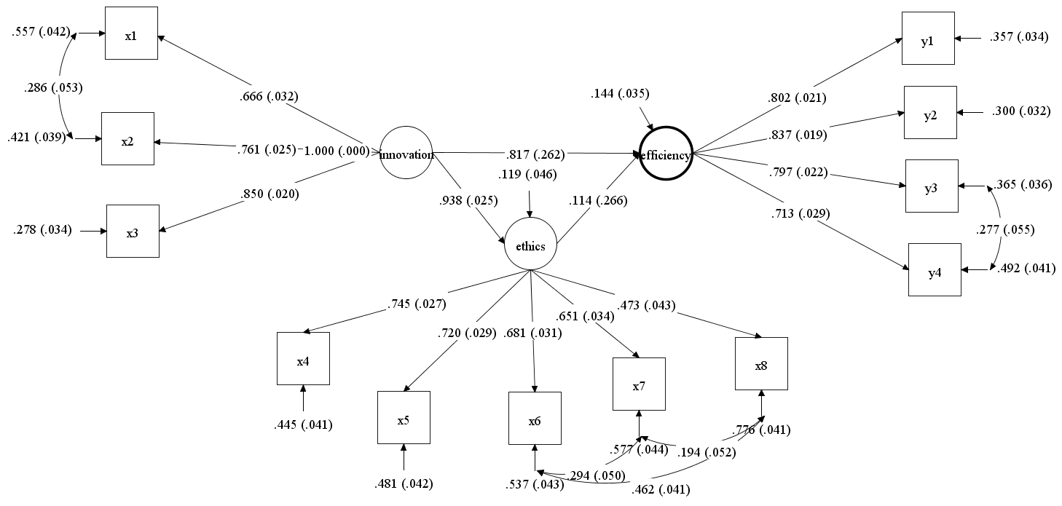
358

$χ$² = 131.637, df = 43, $χ$² / df = 3.061, p–value = 0.052, CFI = 0.969, TLI = 0.952, RMSEA = 0.072, SRMR = 0.031
ภาพที่ 4.20 โมเดลสมการโครงสร้างตามสมมติฐานหลังการปรับแสดงความสัมพันธ์เชิงสาเหตุของนวัตกรรมการจัดการและจริยธรรมทางธุรกิจเพื่อสนับสนุน
ให้เกิดประสิทธิภาพของอุตสาหกรรมการผลิตในภาคตะวันออกเฉียงเหนือ (Hypothesized Structural Equation Model)
197
ตารางที่ 4.27
ผลการวิเคราะห์ค่าอิทธิพลระหว่างตัวแปรสาเหตุและตัวแปรผลของนวัตกรรมการจัดการและจริยธรรมทางธุรกิจเพื่อสนับสนุนให้เกิดประสิทธิภาพของอุตสาหกรรมการผลิตในภาคตะวันออกเฉียงเหนือ ตามโมเดลที่ปรับใหม่ (Modified Structural Equation Model)

องค์ประกอบ | ค่า  น้ำหนัก | S.E | z-test | ตัวแปรสังเกตได้ | ค่า  น้ำหนัก | S.E | z-test | R² | Pc
1. Innovation | 0.817 | 0.262 | 3.113 | X1 | 0.666 | 0.032 | 20.948** | 0.443
 |  |  |  | X2 | 0.761 | 0.025 | 29.873** | 0.579 | 0.984
 |  |  |  | X3 | 0.850 | 0.020 | 42.412** | 0.722
2. Ethics | 0.114 | 0.266 | 0.429 | X4 | 0.745 | 0.027 | 27.318** | 0.555
 |  |  |  | X5 | 0.720 | 0.029 | 24.884** | 0.519
 |  |  |  | X6 | 0.681 | 0.031 | 21.726** | 0.463 | 0.984
 |  |  |  | X7 | 0.651 | 0.034 | 19.081** | 0.423
 |  |  |  | X8 | 0.473 | 0.043 | 10.917** | 0.224
4. Efficiency | - | - | - | Y1 | 0.802 | 0.021 | 37.384** | 0.643
 |  |  |  | Y2 | 0.837 | 0.019 | 43.209** | 0.700 | 0.988
 |  |  |  | Y3 | 0.797 | 0.022 | 35.737** | 0.635
 |  |  |  | Y4 | 0.713 | 0.029 | 24.965** | 0.508

**หมายถึง นัยสำคัญทางสถิติที่ระดับ .01

จากตารางที่ 4.27 และภาพที่ 4.20 ผลการวิเคราะห์ข้อมูล พบว่า โมเดลสมการโครงสร้างหลังการปรับสอดคล้องกับข้อมูลเชิงประจักษ์ แสดงว่ายอมรับสมมติฐานหลักที่ว่าโมเดลตามทฤษฎีสอดคล้องกลมกลืนกับข้อมูลเชิงประจักษ์ ทั้งนี้พิจารณาจาก ค่าไค-สแควร์ ($χ$²) มีค่าเท่ากับ 131.667 องศาอิสระ (df) มีค่าเท่ากับ 43 อย่างมีนัยสำคัญทางสถิติ (p – value) มีค่าเท่ากับ 0.052 ค่าไค-สแควร์สัมพันธ์ ($χ$² / df) มีค่าเท่ากับ 3.061 (ตามมาตรฐาน ควรมีค่าไม่เกิน 2.0 หรือ น้อยกว่า 5 กรณีโมเดลซับซ้อน CFI มีค่าเท่ากับ 0.969 (ตามมาตรฐานควรมีค่ามากกว่า 0.9) TLI มีค่าเท่ากับ 0.952 (ตามมาตรฐานควรมีค่ามากกว่า 0.9) เมื่อพิจารณาค่าความสอดคล้องจากค่า RMSEA (Rool Mean Square Error of Approximation) มีค่าเท่ากับ 0.072 (ตามมาตรฐานควรมีค่าน้อยกว่า 0.05 หรืออยู่ระหว่าง 0.05 ถึง 0.08) (สุนทรพจน์ ดำรงพานิช, 2555, น. 33) และค่ามาตรฐานดัชนีรากของค่าเฉลี่ยกำลังสองของส่วนที่เหลือ (SRMR : Standardized Root Mean Squared Residual) มีค่าเท่ากับ 0.031 (ตามมาตรฐานควรมีค่าน้อยกว่า 0.08) (สุนทรพจน์ ดำรงพานิช, 2555, น. 33)
ผลการวิเคราะห์เส้นทางอิทธิพลตามโมเดลสมการโครงสร้างนวัตกรรมการจัดการและจริยธรรมทางธุรกิจเพื่อสนับสนุนให้เกิดประสิทธิภาพของอุตสาหกรรมการผลิตในภาคตะวันออกเฉียงเหนือ นำเสนอเป็นสองส่วนคือ 1) โมเดลการวัดซึ่งประกอบด้วยเส้นทางอิทธิพลระหว่างตัวแปรสังเกตได้ภายในกับตัวแปรแฝงภายใน 2) เส้นทางอิทธิพลระหว่างตัวแปรสาเหตุกับตัวแปรแฝงภายใน ผลการวิเคราะห์แสดงดังจากตารางที่ 4.27 และภาพที่ 4.20
1) ผลการวิเคราะห์โมเดลการวัด (measurement model) ในโมเดลสมการโครงสร้างหลังการปรับแสดงความสัมพันธ์เชิงสาเหตุของนวัตกรรมการจัดการและจริยธรรมทางธุรกิจเพื่อสนับสนุนให้เกิดประสิทธิภาพของอุตสาหกรรมการผลิตในภาคตะวันออกเฉียงเหนือ เมื่อพิจารณาน้ำหนักองค์ประกอบของตัวแปรสังเกตได้ภายในกับตัวแปรแฝงภายในประสิทธิภาพอุตสาหกรรมการผลิต (Efficiency) พบว่า ตัวแปรองค์ประกอบที่สามารถอธิบายประสิทธิภาพอุตสาหกรรมการผลิตได้ดีที่สุด คือ ลูกค้า (Y2) มีน้ำหนักองค์ประกอบเท่ากับ 0.837 รองลงมาได้แก่ การเงิน (Y1) มีน้ำหนักองค์ประกอบเท่ากับ 0.802 กระบวนการธุรกิจภายใน (Y3) มีน้ำหนักองค์ประกอบเท่ากับ 0.797 และค่าน้อยที่สุดคือ การเรียนรู้และพัฒนา (Y4) มีน้ำหนักองค์ประกอบเท่ากับ 0.713
2) ผลการวิเคราะห์ในส่วนของโมเดลสมการโครงสร้างหลังการปรับแสดงความสัมพันธ์เชิงสาเหตุขอนวัตกรรมการจัดการและจริยธรรมทางธุรกิจเพื่อสนับสนุนให้เกิดประสิทธิภาพของอุตสาหกรรมการผลิตในภาคตะวันออกเฉียงเหนือ
การนำเสนอข้อมูลในส่วนนี้เป็นการวิเคราะห์โครงสร้างระหว่างตัวแปรสาเหตุและตัวแปรแฝงภายในพบว่า ตัวแปรสาเหตุที่มีอิทธิพลต่อตัวแปรแฝงภายในประกอบด้วย ตัวแปรนวัตกรรมการจัดการ (Innovation) ด้านนวัตกรรมการบริการ (X3) มีค่าสัมประสิทธิ์เส้นทางมากที่สุด เท่ากับ 0.850 อย่างมีนัยสำคัญทางสถิติที่ระดับ 0.01 รองลงมา คือ ด้านนวัตกรรมกระบวนการ (X2) มีค่าสัมประสิทธิ์เส้นทางเท่ากับ 0.761 อย่างมีนัยสำคัญทางสถิติที่ระดับ 0.01 น้อยที่สุดคือ นวัตกรรมการผลิตภัณฑ์ (X1) มีค่าสัมประสิทธิ์เส้นทางเท่ากับ 0.666 อย่างมีนัยสำคัญทางสถิติที่ระดับ 0.01 และจริยธรรมทางธุรกิจ (Ethics) ด้านจริยธรรมที่มีต่อสังคม (X4) มีค่าสัมประสิทธิ์เส้นทางมากที่สุด เท่ากับ 0.745 อย่างมีนัยสำคัญทางสถิติที่ระดับ .01 รองลงมา คือ จริยธรรมที่มีต่อลูกค้า (X5) ) มีค่าสัมประสิทธิ์เส้นทางเท่ากับ 0.720 อย่างมีนัยสำคัญทางสถิติที่ระดับ .01 จริยธรรมที่มีต่อพนักงาน (X6) มีค่าสัมประสิทธิ์เส้นทาง เท่ากับ 0.681 อย่างมีนัยสำคัญทางสถิติที่ระดับ .01 จริยธรรมที่มีต่อคู่แข่งขัน (X7) มีค่าสัมประสิทธิ์เส้นทาง เท่ากับ 0.651 อย่างมีนัยสำคัญทางสถิติที่ระดับ .01 และน้อยที่สุด คือ การเป็นมิตรต่อสิ่งแวดล้อม (X8) ) มีค่าสัมประสิทธิ์เส้นเท่ากับ 0.473 อย่างมีนัยสำคัญทางสถิติที่ระดับ .01 ตามลำดับ
367
4.6.3 การเปรียบเทียบค่าสถิติความสอดคล้องของโมเดลกับข้อมูลเชิงประจักษ์ระหว่างโมเดลที่สร้างตามสมมติฐาน (Hypothesized Model) และโมเดลที่ปรับใหม่ (Modified Model)
เมื่อนำผลการวิเคราะห์ทั้งสองโมเดลมาเปรียบเทียบกัน พบว่า หลังจากการปรับโมเดลตามข้อตกลงเบื้องต้นของการวิเคราะห์สถิติด้วยโปรแกรม Mplus ซึ่งยอมให้ความคลาดเคลื่อน (Error Variance) มีความสัมพันธ์กันได้ (นงลักษณ์ วิรัชชัย, 2542) ส่งผลทำให้โมเดลที่ได้รับการปรับใหม่มีความสอดคล้องกับข้อมูลเชิงประจักษ์ ดังรายละเอียดตารางที่ 4.28

ตารางที่ 4.28
เปรียบเทียบค่าสถิติความสอดคล้องของโมเดลกับข้อมูลเชิงประจักษ์ระหว่างโมเดลที่สร้างตามสมมติฐาน (Hypothesized Model) และโมเดลที่ปรับใหม่ (Modified Model)

Test Statistics | Hypothesized Model  (ก่อนปรับโมเดล) | Modifed Model  (หลังปรับโมเดล) | เกณฑ์มาตรฐาน
Chi-square ($χ$²) | 336.077 | 131.637 | -
df | 51 | 43 | -
p-value | 0.000 | 0.052 | มากกว่า 0.05
$χ$² / df | 6.5897 | 3.061 | น้อยกว่า 2.0 หรือน้อยกว่า  5 (กรณีโมเดลซับซ้อน)
TLI | 0.871 | 0.952 | มากกว่า 0.90
CFI | 0.900 | 0.969 | มากกว่า 0.90
RMSEA | 0.119 | 0.072 | น้อยกว่า 0.05 หรือระหว่าง  0.08 ถึง 1.00
SRMR | 0.051 | 0.031 | น้อยกว่า 0.05 หรือระหว่าง  0.05 ถึง 0.08

จากตารางที่ 4.28 เป็นการเปรียบเทียบผลการวิเคราะห์โมเดลที่สร้างจากสมมติฐานและโมเดลที่ปรับใหม่ แสดงความสัมพันธ์เชิงสาเหตุของนวัตกรรมการจัดการและจริยธรรมทางธุรกิจเพื่อสนับสนุนให้เกิดประสิทธิภาพของอุตสาหกรรมการผลิตในภาคตะวันออกเฉียงเหนือ แสดงให้เห็นถึงการเปลี่ยนแปลงของค่าสถิติความสอดคล้องของโมเดลกับข้อมูลเชิงประจักษ์ไปในทางที่ดีขึ้น โดยมีค่าสถิติ 2 กลุ่ม คือกลุ่มแรกเป็นค่าสถิติที่ลดลง ได้แก่ ค่าไค-สแควร์ ($χ$²) ค่าองศาอิสระ (df) ค่าไค-สแควร์สัมพันธ์ ($χ$² / df) ค่าดัชนีรากกำลังสองเฉลี่ยของความคลาดเคลื่อนในการประมาณค่า RMSEA (Root Mean Square Error of Approximation) ค่ามาตรฐานดัชนีรากของค่าเฉลี่ยกำลังสองของส่วนที่เหลือ SRMR (Standardized Root Mean Squared Residual) และกลุ่มที่สองเป็นค่าสถิติที่เพิ่มขึ้น ได้แก่ p-value, CFI, และ TLI
ผลการเปรียบเทียบค่าสถิติในกลุ่มแรกที่ลดลง ได้แก่ ค่า $χ$² ก่อนการปรับโมเดลมีค่า 336.077 และการปรับโมเดลมีค่าลดลงเป็น 131.637 ค่า df ก่อนปรับโมเดลมีค่า 51 และหลังการปรับโมเดลมีค่าลดลงเป็น 43 ค่า $χ$² / df ก่อนปรับโมเดลมีค่า 6.5897 และหลังการปรับโมเดลมีค่าลดลงเป็น 3.061 ค่า RMSEA ก่อนการปรับโมเดลมีค่าเป็น 0.119 และหลังการปรับโมเดลมีค่าลดลงเป็น 0.072 ค่า SRMR ก่อนการปรับโมเดลมีค่าเป็น 0.051 และหลังการปรับโมเดลมีค่าลดลงเป็น 0.031
ค่าสถิติในกลุ่มที่สองที่เพิ่มมากขึ้น ได้แก่ p-value ค่าก่อนการปรับโมเดลมีค่า 0.000 และหลังการปรับโมเดลมีค่าเพิ่มขึ้นเป็น 0.000 ค่า CFI ก่อนการปรับโมเดลมีค่า 0.900 และหลังการปรับโมเดลมีค่าเพิ่มขึ้นเป็น 0.969 และค่า TLI ก่อนการปรับโมเดลมีค่า 0.871 และหลังการปรับโมเดลมีค่าเพิ่มขึ้นเป็น 0.952 โดยสรุปภาพรวมของโมเดลหลังจากได้รับการปรับใหม่แล้ว มีความสอดคล้องกับข้อมูลเชิงประจักษ์ดีขึ้น และผ่านเกณฑ์มาตรฐานที่กำหนด ดังนั้นในการศึกษาโมเดลความสัมพันธ์เชิงสาเหตุของนวัตกรรมการจัดการและจริยธรรมทางธุรกิจเพื่อสนับสนุนให้เกิดประสิทธิภาพของอุตสาหกรรมการผลิตในภาคตะวันออกเฉียงเหนือ ใช้โมเดลที่ปรับใหม่ (Modified Model) ในการอธิบาย
ผลการทดสอบสมมติฐานจากโมเดลที่ปรับแล้ว โดยการวิเคราะห์อิทธิพลทางตรงระหว่างตัวแปรต่าง ๆ ของโมเดลความสัมพันธ์เชิงสาเหตุของนวัตกรรมการจัดการและจริยธรรมทางธุรกิจเพื่อสนับสนุนให้เกิดประสิทธิภาพของอุตสาหกรรมการผลิตในภาคตะวันออกเฉียงเหนือ ดังแสดงตารางที่ 4.29-4.30

ตารางที่ 4.29
อิทธิพลทางตรงของโมเดลความสัมพันธ์เชิงสาเหตุของนวัตกรรมการจัดการและจริยธรรมทางธุรกิจเพื่อสนับสนุนให้เกิดประสิทธิภาพของอุตสาหกรรมการผลิตในภาคตะวันออกเฉียงเหนือ

องค์ประกอบ | ตัวแปรผลประสิทธิภาพของอุตสาหกรรมการผลิต (Efficiency)  Direct effect | ความคลาดเคลื่อน  มาตรฐาน (SE)
นวัตกรรมการจัดการ (Innovation) | 0.817 | 0.262
จริยธรรมทางธุรกิจ (Ethics) | .114 | 0.266
Construct Chi-square = 131.637 df = 43 $χ$² / df = 3.061 p – value = 0.052
Validity CFI = 0.969 TLI = 0.952 RMSEA = 0.072 SRMR = 0.031

**หมายถึง นัยสำคัญทางสถิติที่วระดับ .01

ตารางที่ 4.30
สรุปความสัมพันธ์โครงสร้างเชิงเส้นตรง อิทธิพลทางตรงและทางอ้อมความสัมพันธ์เชิงสาเหตุของนวัตกรรมการจัดการและจริยธรรมทางธุรกิจเพื่อสนับสนุนให้เกิดประสิทธิภาพของอุตสาหกรรมการผลิตในภาคตะวันออกเฉียงเหนือ

ตัวแปรสาเหตุ  (Effect) | อิทธิพลทางตรง (DE) | อิทธิพลทางอ้อม  (IE) | อิทธิพลรวม  (TE)
Innovation to Efficiency | 0.817 | - | 0.817
Innovation to Ethics | 0.938 | - | 0.938
Ethics to Efficiency | 0.114 | - | 0.114
Innovation to Ethics to Efficiency | 0.817 | 0.107 | 0.924

4.4.4 ผลการทดสอบสมมติฐาน
จากตารางที่ 4.29 และตารางที่ 4.30 แสดงให้เห็นถึงอิทธิพลในภาพรวมของความสัมพันธ์เชิงสาเหตุของนวัตกรรมการจัดการและจริยธรรมทางธุรกิจเพื่อสนับสนุนให้เกิดประสิทธิภาพของอุตสาหกรรมการผลิตในภาคตะวันออกเฉียงเหนือ อิทธิพลทางตรงของเส้นอิทธิพลระหว่างนวัตกรรมการจัดการ ซึ่งประกอบไปด้วย นวัตกรรมการผลิตภัณฑ์ นวัตกรรมกระบวนการ และนวัตกรรมการบริการ มีอิทธิพลทางตรงต่อประสิทธิภาพอุตสาหกรรมการผลิต และมีอิทธิพลทางอ้อมต่อประสิทธิภาพอุตสาหกรรมการผลิต โดยผ่านเส้นทางจริยธรรมทางธุรกิจ ที่สนับสนุนให้เกิดประสิทธิภาพของอุตสาหกรรมการผลิตในภาคตะวันออกเฉียงเหนือ
ภาพรวมของจริยธรรมทางธุรกิจ ที่สนับสนุนให้เกิดประสิทธิภาพของอุตสาหกรรมการผลิตในภาคตะวันออกเฉียงเหนือ อิทธิพลทางตรงของเส้นอิทธิพลระหว่างจริยธรรมทางธุรกิจ ประกอบไปด้วย จริยธรรมที่มีต่อสังคม จริยธรรมที่มีต่อลูกค้า จริยธรรมที่มีต่อพนักงาน จริยธรรมที่มีต่อคู่แข่งขัน และการเป็นมิตรต่อสิ่งแวดล้อม มีอิทธิพลทางตรงต่อประสิทธิภาพอุตสาหกรรมการผลิตในภาคตะวันออกเฉียงเหนือ
รายละเอียดของการวิเคราะห์ ผู้วิจัยนำเสนอค่าอิทธิพลระหว่างตัวแปรเชิงสาเหตุในแต่ละเส้นทาง นำมาตอบสมมติฐานแต่ละข้อตามลำดับ ดังนี้
สมมติฐานที่ 1 นวัตกรรมการจัดการมีอิทธิพลทางตรงเชิงบวกต่อประสิทธิภาพอุตสาหกรรมการผลิต ในภาคตะวันออกเฉียงเหนือ
ผลจากการวิเคราะห์จากตารางที่ 4.27 และภาพที่ 4.20 พบว่า นวัตกรรมการจัดการมีอิทธิพลทางตรงเชิงบวกต่อประสิทธิภาพอุตสาหกรรมการผลิตในภาคตะวันออกเฉียงเหนือ อย่างมีนัยสำคัญทางสถิติที่ระดับ .01 โดยมีค่าสัมประสิทธิ์เส้นทางเท่ากับ 0.817 นวัตกรรมการจัดการ มีอิทธิพลทางตรงเชิงบวกต่อจริยธรรมทางธุรกิจในภาคตะวันออกเฉียงเหนือ อย่างมีนัยสำคัญทางสถิติที่ระดับ .01 โดยมีค่าสัมประสิทธิ์เส้นทางเท่ากับ 0.938 ดังนั้นผลการวิจัยเป็นไปตามสมมติฐานที่ตั้งไว้
สมมติฐานที่ 2 จริยธรรมทางธุรกิจ มีอิทธิพลทางตรงเชิงบวกต่อประสิทธิภาพอุตสาหกรรมการผลิต ในภาคตะวันออกเฉียงเหนือ
ผลจากการวิเคราะห์จากตารางที่ 4.27 และภาพที่ 4.20 พบว่า จริยธรรมทางธุรกิจ มีอิทธิพลทางตรงเชิงบวกต่อประสิทธิภาพอุตสาหกรรมการผลิตในภาคตะวันออกเฉียงเหนือ อย่างมีนัยสำคัญทางสถิติที่ระดับ .01 โดยมีค่าสัมประสิทธิ์เส้นทางเท่ากับ 0.114 ดังนั้นผลการวิจัยเป็นไปตามสมมติฐานที่ตั้งไว้
สมมติฐานที่ 3 นวัตกรรมการจัดการมีอิทธิพลที่เป็นสาเหตุทางอ้อมต่อประสิทธิภาพอุตสาหกรรมการผลิตในภาคตะวันออกเฉียงเหนือ โดยผ่านเส้นทางด้านจริยธรรมทางธุรกิจ
ผลจากการวิเคราะห์จากตารางที่ 4.27 และภาพที่ 4.20 พบว่า นวัตกรรมการจัดการมีอิทธิพลที่เป็นสาเหตุทางอ้อมเชิงบวกต่อประสิทธิภาพอุตสาหกรรมการผลิตในภาคตะวันออกเฉียงเหนือ โดยผ่านเส้นทางด้านจริยธรรมทางธุรกิจ อย่างมีนัยสำคัญทางสถิติที่ระดับ .01 โดยมีค่าสัมประสิทธิ์เส้นทางเท่ากับ 0.107 ดังนั้นผลการวิจัยเป็นไปตามสมมติฐานที่ตั้งไว้
โดยตัวแปรทั้งหมดได้แก่ นวัตกรรมการจัดการ (Innovation) และจริยธรรมทางธุรกิจ (Ethics) ร่วมกันอธิบายตัวแปรประสิทธิภาพอุตสาหกรรมการผลิต ได้ร้อยละ 85.60 ซึ่งสามารถเขียนสมการโครงสร้างได้ ดังนี้
Ex = .817 Innovation + .938 Ethics R² = 0.856

ตารางที่ 4.31
สรุปผลการทดสอบสมมติฐาน

 | สมมติฐาน | ผลการทดสอบสมมติฐาน
H1 | นวัตกรรมการจัดการมีอิทธิพลทางตรงเชิงบวกต่อประสิทธิภาพอุตสาหกรรมการผลิต ในภาคตะวันออกเฉียงเหนือ | เป็นไปตามสมมติฐานที่ตั้งไว้
H2 | จริยธรรมทางธุรกิจ มีอิทธิพลทางตรงเชิงบวกต่อประสิทธิภาพอุตสาหกรรมการผลิตในภาคตะวันออกเฉียงเหนือ | เป็นไปตามสมมติฐานที่ตั้งไว้
H3 | นวัตกรรมการจัดการมีอิทธิพลทางอ้อมเชิงบวกต่อประสิทธิภาพอุตสาหกรรมการผลิตในภาคตะวันออกเฉียงเหนือ โดยผ่านเส้นทางจริยธรรมทางธุรกิจ | เป็นไปตามสมมติฐานที่ตั้งไว้

4.6.5 สมมติฐานเชิงทฤษฎีของความสัมพันธ์เชิงสาเหตุของนวัตกรรมการจัดการและจริยธรรมทางธุรกิจเพื่อสนับสนุนให้เกิดประสิทธิภาพของอุตสาหกรรมการผลิตในภาคตะวันออกเฉียงเหนือ
จากแนวคิดเชิงทฤษฎีนวัตกรรมการจัดการและจริยธรรมทางธุรกิจเพื่อสนับสนุนให้เกิดประสิทธิภาพของอุตสาหกรรมการผลิตในภาคตะวันออกเฉียงเหนือ โมเดลสมการโครงสร้างระหว่าง นวัตกรรมการจัดการ (Innovation) ประกอบด้วย 1) นวัตกรรมการผลิตภัณฑ์ (X1) 2) นวัตกรรมกระบวนการ (X2) และ 3) นวัตกรรมการบริการ (X3) จริยธรรมทางธุรกิจ (Ethics) ประกอบด้วย 1) จริยธรรมที่มีต่อสังคม (X4) 2) จริยธรรมที่มีต่อลูกค้า (X5) 3) จริยธรรมที่มีต่อพนักงาน (X6) 4)จริยธรรมที่มีต่อคู่แข่งขัน (X7) และ 5) การเป็นมิตรต่อสิ่งแวดล้อม (X8) ซึ่งเป็น ตัวแปรสาเหตุ ประสิทธิภาพอุตสาหกรรมการผลิต (Efficiency) ประกอบด้วย 1) การเงิน (Y1) 2) ลูกค้า (Y2) กระบวนการธุรกิจภายใน (Y3) และ 4) การเรียนรู้และพัฒนา (Y4) 5) โมเดลสมการโครงสร้างแสดงไว้ในภาพที่ 4.21 โดยมีสัญญาลักษณ์ที่ใช้ในภาพดังกล่าว มีความหมาย ดังนี้

หมายถึง ตัวแปรแฝง (Latent Variables)

หมายถึง ตัวแปรสังเกตได้ (Observed Variables)

หมายถึง สัมประสิทธิ์ถดถอยจากตัวแปรสาเหตุที่มีต่อตัวแปรผล

X2

Y1

Innovation
X2

Y2

Efficiency
X3

Y3
X4

Y4

Ethics

X8

X4

X7

X6

X5

ภาพที่ 4.21 โมเดลสมการโครงสร้างความสัมพันธ์เชิงสาเหตุของนวัตกรรมการจัดการและ
จริยธรรมทางธุรกิจเพื่อสนับสนุนให้เกิดประสิทธิภาพของอุตสาหกรรมการผลิตใน
ภาคตะวันออกเฉียงเหนือ
สมมติฐานการวิจัย นวัตกรรมการจัดการและจริยธรรมทางธุรกิจเพื่อสนับสนุนให้เกิดประสิทธิภาพของอุตสาหกรรมการผลิตในภาคตะวันออกเฉียงเหนือ และมีความสอดคล้องกลมกลืนกับข้อมูลเชิงประจักษ์ ประกอบด้วย
สมมติฐานที่ 1 (H1) นวัตกรรมการจัดการมีอิทธิพลทางตรงเชิงบวกต่อประสิทธิภาพอุตสาหกรรมการผลิต ในภาคตะวันออกเฉียงเหนือ
นวัตกรรมการจัดการ คือ สิ่งที่เสริมสร้างขีดความสามารถในการแข่งขัน มีความสัมพันธ์กับความคิดสร้างสรรค์ และความก้าวหน้าทางเทคโนโลยี ส่งผลต่อโครงสร้างอุตสาหกรรมการผลิตและการบริการ ตลอดจนโครงสร้างทางสังคมที่เปลี่ยนแปลงไปตามเทคโนโลยีความคิดสร้างสรรค์ใหม่ๆ ที่เกิดขึ้นจากนวัตกรรมใหม่ๆ (นภดล เหลืองภิรมย์. 2557, น. 79) โดยการใช้กระบวนการผลิตสินค้าที่เปลี่ยนแปลงอย่างรวดเร็วและเกิดขึ้นอย่างซ้ำๆ ในการสร้างและปรับเปลี่ยนความคิดที่นำไปสู่การพัฒนากระบวนการผลิต (พยัต วุฒิรงค์. 2548, น. 3) ในยุคปัจจุบันนวัตกรรมการจัดการมีความสำคัญมากที่สุดเพราะว่าเป็นยุคของการสร้างความได้เปรียบในการแข่งขัน (Competitive Advantage) ในทุกระดับ (All Levels) ตั้งแต่ระดับประเทศ ระดับภาครัฐ รัฐวิสาหกิจ และธุรกิจเอกชน ระดับองค์กร ระดับแผนกงาน ระดับบุคคล เนื่องจากนวัตกรรมมีความสำคัญต่อองค์กรในการนำไปสู่ความเป็นเลิศของบุคคล การนำไปสู่ความเป็นเลิศของทีมงาน และสู่ความเป็นเลิศขององค์กร (เสน่ห์ จุ้ยโต, 2548, น. 8)
สมมติฐานที่ 2 (H2) จริยธรรมทางธุรกิจมีอิทธิพลทางตรงเชิงบวกต่อประสิทธิภาพอุตสาหกรรมการผลิตในภาคตะวันออกเฉียงเหนือ
จริยธรรมทางธุรกิจ เป็นมาตรฐานการผลิตสินค้า และ/หรือการให้บริการเพื่อผลตอบแทนตามคุณค่าของการลงทุนโดยเป็นธรรมต่อทุกฝ่าย ทั้งเจ้าของกิจการ ผู้บริหาร ผู้ร่วมงาน ผู้บริโภค ผู้รับบริการ รัฐบาล และสังคม ซึ่งมีความสัมพันธ์เชิงเศรษฐกิจร่วมกัน (สุภาพร พิศาลบุตร, 2545, น. 62) ซึ่งประชาชนทั่วไป หน่วยงานของรัฐ พนักงาน ลูกจ้าง ผู้บริโภค และสังคม สิ่งแวดล้อมเพื่อให้เกิดการแลกเปลี่ยนกันทางธุรกิจ เช่น การผลิตสินค้า การขายสินค้า รายได้ ผลกำไร ค่าตอบแทน ให้แก่พนักงานลูกจ้าง และความรับผิดชอบต่อสังคม สิ่งเหล่านี้เป็นสิ่งที่ควบคู่กันไป หากวงจรนี้เกิดปัญหาขาดความรับผิดชอบจะทำให้การดำเนินธุรกิจไม่ราบรื่นหยุดชะงัก เสื่อมเสียชื่อเสียงและทำให้ธุรกิจนั้นล้มเหลว ดังนั้นผู้ประกอบการจึงควรปฏิบัติตนตามแนวทางของธุรกิจที่ดีมีจริยธรรมมีจิตสำนึก แห่งความผิดชอบชั่วดี (เนตร์พัณณา ยาวิราช, 2556, น. 43) และประโยชน์ของจริยธรรมต่อธุรกิจ เนื่องจากจริยธรรมก่อให้เกิดภาพลักษณ์ที่ดี (Good Image) มีผลต่อตำแหน่งทางการค้าของบริษัท (Positioning) และมีผลดีต่อความนิยมความภักดีที่ผู้บริโภคมีต่อสินค้าและบริการ เป็นปัจจัยให้ธุรกิจยั่งยืนและก่อให้เกิดการทำงานอย่างมีความสุข ผู้ร่วมงาน จริยธรรมก่อให้เกิดความเชื่อถือ (Credit) คนที่มีจริยธรรมต้องชื่อสัตย์ ถ้ามีความชื่อสัตย์จะ ได้รับความเชื่อถือ ความเชื่อถือคือที่มาของเครดิตทางการค้า เครดิตทางการค้าเป็นปัจจัยที่ทำให้ได้เปรียบใน เชิงการแข่งขันทั้งในด้านการลงทุนและการตลาด จริยธรรมก่อให้เกิดการลดหย่อนทางกฎหมาย และก่อให้เกิดการทุ่มเท (Devotion) ของคนทำงานเพราะมีความรัก ศรัทธา มีความ ภูมิใจในองค์กรของตน อันจะนำมาซึ่งประสิทธิภาพอันทรงคุณภาพ (Qualitative Efficiency) การผลิตที่เต็มกำลัง (พิภพ วชังเงิน, 2547, น. 40)
สมมติฐานที่ 3 (H3) นวัตกรรมการจัดการมีอิทธิพลทางอ้อมเชิงบวกต่อประสิทธิภาพอุตสาหกรรมการผลิต ในภาคตะวันออกเฉียงเหนือ โดยผ่านเส้นทางจริยธรรมทางธุรกิจ
นวัตกรรมการจัดการ เป็นการจัดการใน ด้านนวัตกรรมการผลิตภัณฑ์ ด้านนวัตกรรมกระบวนการ และด้านนวัตกรรมการบริการ ซึ่งนวัตกรรมผลิตภัณฑ์เป็นสิ่งที่ผู้ให้บริการได้จัดเตรียมไว้เพื่อนำเสนอต่อลูกค้าโดยผลิตภัณฑ์ที่เสนอขายให้กับลูกค้าอาจจะมีตัวตนหรือไม่มีตัวตนก็ได้ ผลิตภัณฑ์จึงประกอบไปด้วย สินค้า บริการ ความคิด สถานที่ องค์กรผลิตภัณฑ์ต้องมีอรรถประโยชน์ มีคุณค่าในสายตาของลูกค้า จึงจะมีผลทำให้ผลิตภัณฑ์สามารถขายได้ (อดุลย์ จาตุรงคกุล. 2546, น. 312) โดยการนำนวัตกรรมกระบวนการเข้ามามีบทบาทในการบริหารงานองค์กรธุรกิจให้มีประสิทธิภาพมากขึ้น หลายๆ องค์กรธุรกิจพยายามที่จะเปลี่ยนแปลงตัวเอง เพื่อสร้างให้เป็นจุดแข็ง และโอกาส ที่จะสามารถจะนำมาสร้างความได้เปรียบทางการแข่งขัน ในการสร้างนวัตกรรมองค์กร (ปิยะนารถ สิงห์ชู. 2560, น.1) และมุ่งเน้นผู้รับบริการทำให้เกิดกระบวนการและวิธีปฏิบัติที่ทำให้องค์กรปรับตัวและจัดการกับ สภาพแวดล้อมเพื่อตอบสนองความต้องของผู้รับบริการในปัจจุบันและอนาคต แนวคิดมุมมองด้านทรัพยากรที่มีคุณค่าเฉพาะขององค์กร อธิบายว่า องค์กรที่มุ่งเน้นด้านผู้รับบริการในระดับสูงมีผลการดำเนินงานด้านนวัตกรรมการให้บริการที่สูง การมุ่งเน้น ด้านลูกค้าทำให้เกิดคุณค่า (Valuable) ยากต่อการลอกเลียนแบบ (Difficult to Imitate) และเป็นทรัพยากรที่หายาก (Rare Resource) ที่ทำให้องค์กรมีสมรรถนะในการพัฒนาการให้บริการที่เหนือกว่าคู่แข่งขัน (เสน่ห์ จุ้ยโต. 2548, น. 2) ผู้ประกอบการอุตสาหกรรมการผลิตได้ได้กำหนดให้ธุรกิจต้องมีความรับผิดชอบทางจริยธรรม ดังนั้นธุรกิจ จึงไม่เพียงแต่ทำตามกฎหมายเท่านั้นธุรกิจควรคำนึงถึงจริยธรรมในการประกอบธุรกิจด้วยการประกอบธุรกิจมีวงจรที่ตอบสนองความต้องการต้องกันและกันระหว่างเจ้าของกิจการ ลูกค้า สิ่งแวดล้อม เพื่อให้เกิดการแลกเปลี่ยนกัน (เนตร์พัณณา ยาวิราช. 2556, น. 43) จริยธรรมธุรกิจจึงเป็นพื้นฐานสำคัญของมนุษย์และทุกอาชีพ และมีความสำคัญต่อการประกอบธุรกิจหลาย ธุรกิจที่ปฏิบัติตามจริยธรรมทางธุรกิจจะได้รับความเจริญอย่างมั่นคงและยั่งยืน เป็นประโยชน์ต่อสังคม ช่วยให้ธุรกิจและเศรษฐกิจมีความเจริญก้าวหน้าและช่วยทำให้เกิดการแข่งขันที่เป็นธรรม (สุภาพร พิศาลบุตร. 2545, น. 63)
4.7 ยืนยันรูปแบบนวัตกรรมอุตสาหกรรมการผลิต โดยสรุปการประชุมกลุ่มย่อย

ยืนยันรูปแบบนวัตกรรมอุตสาหกรรมการผลิต ในการประชุมกลุ่มย่อยเพื่อยืนยันรูปแบบ Perfects โดยมี (1) ผู้ประกอบการอุตสาหกรรมการผลิต จำนวน 11 คน (2) ลูกค้า จำนวน 10 คน (3) พนักงาน จำนวน 11 คน (4) นักวิชาการหรือเจ้าหน้าที่รัฐ จำนวน 12 คน นักสถิติ 1 คน รวมผู้มาประชุมกลุ่มย่อยทั้งสิ้นจำนวน 45 คน มาร่วมยืนยันรูปแบบ Perfects ในงานวิจัยเรื่องนวัตกรรมการจัดการและจริยธรรมทางธุรกิจเพื่อสนับสนุนให้เกิดประสิทธิภาพของอุตสาหกรรมการผลิตในภาคตะวันออกเฉียงเหนือ สรุปได้ว่า
PERFECTS หมายถึง รูปแบบความสมบูรณ์ทางการนำนวัตกรรมการจัดการ และจริยธรรมทางธุรกิจ นำมาประยุกต์ใช้ร่วมกันอย่างเหมาะสมภายใต้การจัดการที่มีประสิทธิภาพและสอดคล้องกับความต้องการของลูกค้าของลูกค้า นำมาซึ่งความสำเร็จทางธุรกิจอย่างยิ่ง
ดังนั้น ในคำว่า PERFECTS มาจาก
P = ผลิตภัณฑ์ (Product Innovation)
E = จริยธรรมที่มีต่อสังคม (Ethics to Society)
R = จริยธรรมที่มีต่อพนักงาน (Relate to Ethics to Employees)
F = การเป็นมิตรกับสิ่งแวดล้อม (Friendly Environmentally)
E = จริยธรรมที่มีต่อคู่แข่งขัน (Ethics towards Competitors)
C = จริยธรรมที่มีต่อลูกค้า (Customers Ethics)
T = กระบวนการ (Term of Process Innovation)
S = การบริการ (Service Innovation)
ซึ่งสรุปได้ว่า
P = ผลิตภัณฑ์ (Product Innovation) หมายถึง การที่จะเป็นผู้นำในการผลิตสินค้าแบบใหม่ ๆ ด้วยการนำนวัตกรรมมาออกแบบสินค้าที่หลากหลายตามความต้องการของลูกค้า มีการปรับเปลี่ยนรูปลักษณ์ผลิตภัณฑ์และบริการให้ทันสมัย เพื่อสร้างเอกลักษณ์ให้กับผลิตภัณฑ์และเพิ่มความสามารถในการแข่งขัน โดยการใช้ทรัพยากรที่มีอยู่อย่างจำกัดให้เกิดประโยชน์สูงสุด
E = จริยธรรมที่มีต่อสังคม (Ethics to Society) หมายถึง การทำธุรกิจต้องมีความรับผิดชอบต่อสังคมช่วยเหลือด้านสิ่งของเครื่องใช้ตามโอกาสอันควร มีส่วนร่วมในการรักษาและรับผิดชอบสิ่งแวดล้อมที่เกิดขึ้นให้กับสังคม ดำเนินธุรกิจด้วยความซื่อสัตย์ต่อผู้มีส่วนได้ส่วนเสียและมีการปรับเปลี่ยนพฤติกรรมการใช้บริการที่มีผลกระทบต่อสิ่งแวดล้อม
R = จริยธรรมที่มีต่อพนักงาน (Relate to Ethics to Employees) หมายถึง สนับสนุนให้พนักงานได้เรียนรู้ปฏิบัติหน้าที่ให้สอดคล้องกับความเป็นจริง การปฏิบัติต่อพนักงานด้วยความเที่ยงตรงเสมอภาค มีกระจายอำนาจการตัดสินใจในการทำงานให้พนักงานอย่างเหมาะสม ให้รางวัลความดีความชอบในการปฏิบัติงานของพนักงานด้วยความยุติธรรมไม่ลำเอียง ให้ความเป็นธรรม เอื้อเฟื้อ มีน้ำใจ สุภาพอ่อนโยน และส่งเสริมความสัมพันธ์ที่ดีระหว่างพนักงานในองค์กร
F = การเป็นมิตรกับสิ่งแวดล้อม (Friendly Environmentally) หมายถึง การใช้วัสดุในการดำเนินงานด้วยผลิตภัณฑ์สีเขียวไม่ทำลายสิ่งแวดล้อม มีการดำเนินการบำบัดน้ำเสียให้อยู่ในระดับมาตรฐานที่กฎหมายกำหนด ใช้วัตถุดิบหรือวัสดุที่มีการตรวจสอบแล้วว่าไม่ก่อให้เกิดมลภาวะ
E = จริยธรรมที่มีต่อคู่แข่งขัน (Ethics towards Competitors) หมายถึง การดำเนินงานด้วยความซื่อสัตย์ ซื่อตรง ยึดความถูกต้องและเป็นธรรม พัฒนาระบบการทำงานให้มีมาตรฐานเพื่อให้ได้ผลงานที่เป็นเลิศมุ่งเน้นเรื่องของการปฏิบัติงานเพื่อให้เกิดประสิทธิภาพและประสิทธิผลสูงสุด
C = จริยธรรมที่มีต่อลูกค้า (Customers Ethics) หมายถึง การจำหน่ายสินค้าและบริการที่มีคุณภาพ ไม่มีอันตรายปราศจากสารพิษปนเปื้อน ให้บริการด้วยความซื่อสัตย์ไม่เอารัดเอาเปรียบลูกค้า และผลิตสินค้าที่เป็นมิตรต่อสิ่งแวดล้อม
T = กระบวนการ (Term of Process Innovation) หมายถึง กระบวนการในการทำงานเป็นกลุ่มหรือประสบการณ์ทำงานที่ผ่านมาประยุกต์ใช้ในการสร้างสรรค์ ด้วยการพัฒนาคุณภาพระบบการทำงานนำเทคโนโลยีสารสนเทศมาใช้ในการบริหารจัดการ มีการติดตามงานเพื่อสร้างมาตรฐานในการทำงาน นำประสบการณ์ที่ผ่านมาประยุกต์ใช้ในการแสวงหาความรู้ใหม่ ๆ เพื่อปรับปรุงธุรกิจ
S = การบริการ (Service Innovation) หมายถึง รูปแบบการบริการที่หลากหลาย การบริการมีคุณภาพการให้บริการเป็นที่เชื่อถือได้ ขั้นตอนในการปฏิบัติงานที่มีประสิทธิภาพ สามารถตรวจสอบได้ ให้บริการและแก้ปัญหาแก่ลูกค้าได้อย่างรวดเร็ว ทำให้ลูกค้าเกิดความพึงพอใจ

